Par
Marcelline DJEUMENI TCHAMABE, Ph-D
Coordinatrice AFFJTICE
Consultante et enseignante à l’Ecole Normale Supérieure de Yaoundé
Ingénieure et Conseillère en formation
Technopédagogue
Paris Sorbonne Alumni
+237 675284457
marcelline.djeumenitchamabe@gmail.com

Etude nationale sur l’évaluation et l’analyse de l’impact de la COVID-19 sur la continuité pédagogique au Cameroun
Décembre 2020
SOMMAIRE

SIGLE ET ABREVIATIONS 2
LISTE DES TABLEAUX ET FIGURES 3
RESUME EXECUTIF 4
INTRODUCTION GENERALE 7
1-Analyse situationnelle 7
METHODOLOGIE DE L’ETUDE 9
Description de la méthodologie 10
Phase 1: préparation de la mission et Revue de la littérature 10
Phase 2 : Production du rapport provisoire et final. 17
RESULTATS DE L’ETUDE 19
1. Etats des lieux de l’éducation PréCovid-19 au Cameroun et analyse benchmark 19
2. Impact de la COVID-19 sur la continuité pédagogique 45
3. Impact de la COVID-19 sur le système éducatif 46
4. Perspectives pour la continuité pédagogique 56
5. Analyse des conséquences psychologiques 62
6. Modification du processus enseignement /apprentissage au Cameroun 66
7. Note d’analyse sur l’impact psychosocial et cadre d’orientation pour le soutien sanitaire et psychosocial aux enseignants, aux personnels d’encadrement et aux apprenants 77
8. Les acquis de la Covid -19 86
PERSPECTIVES ET RECOMMANDATIONS 88
REFERENCES BIBLIOGRAPHIQUES 91
ANNEXES 93

SIGLE ET ABREVIATIONS

ACRE | Analyser, Concevoir, Réaliser, Évaluer
AME | Associations des Mères d’Enfants
APEE | Associations des Parents d’Elèves et Enseignants
CE | Conseil d'École
CIDE | Convention Internationale des Droits de l’Enfant
FOAD | Formation Ouverte et A Distance
INEE | Réseau Inter-agences d’éducation d’urgence
GE | Gouvernements d’Enfants
GIC | Groupe d’Initiative Commune
IAEB | Inspection d’Arrondissement de l’Education de base
EPT | Education Pour Tous
MINEFOP | Ministère de la Formation Professionnelle
MINAS | Ministère des Affaires Sociales
MINEDUB | Ministère de l’éducation de Base
MINESEC | Ministère des Enseignements Secondaires
MINESUP | Ministère de l’Enseignement supérieur
MINJEC | Ministère de la Jeunesse et de L’éducation Civique
ODD | Objectifs de Développement Durable
OIT | Organisation International du Travail
OMD | Objectif du Millénaire pour le Développement
ONG I | Organisation Non Gouvernementale Internationale
ONU | Organisation des Nations Unies
ECAM | Enquête Camerounaise Auprès des Ménages
UNESCO | Organisation des Nations Unies pour l’Education la Science et la Culture
UNICEF | Fond des Nations Unies pour l’Enfance
SCP | Soutien au Comportement Positif
EGMA | Évaluation des mathématiques dans les petites classes
EGRA | Évaluation de la lecture dans les petites classes
ZEP | Zones d'Éducation Prioritaire
OIM | Organisation Internationale pour les Migrations
UNCEA | Nations Unies Commission Economique Pour l’Afrique
CDTIC | Centre de Développement des TIC

LISTE DES TABLEAUX ET FIGURES

Tableau 1 : Analyse des données qualitatives et quantitatives 14
Tableau 2 : effectif des élèves du préscolaire 2018/2019 20
Tableau 3 : effectif des élèves du primaire 2018/2019 20
Tableau 4 : Répartition des élèves du primaire par sexe et par région 21
Tableau 5 : Evolution du taux d’achèvement du cycle primaire par sexe de la ZEP par sexe entre 2008 et 2014 22
Tableau 6: Répartition des élèves du préscolaire par sexe et par région 23
Tableau 7 : Nombre d’écoles maternelles par ordre d’enseignement. 24
Tableau 8 : Répartition du Personnel Enseignant dans le Primaire par Ordre d’enseignement 24
Tableau 9 : nombres d'Écoles Primaire par Ordre d’Enseignement 25
Tableau 10 : Répartition des élèves du primaire par sexe et par région 25
Tableau 11 : Projet de coopération 26
Tableau 12 : effectifs des élèves du secondaire 2018/2019 30
Tableau 13 : effectif des apprenants du secteur de la formation professionnelle 2018/2019 31
Tableau 14: Répartition des élèves – maître de l’enseignement de formation des instituteurs par sexe et par région (2017/2018) 31
Tableau 15: effectif des apprenants de l’enseignement supérieur 2018/2019 34
Tableau 16 : effectif des inscrits en formation professionnelle par sexe et par région 36
Tableau 17 : effectif des déplacés internes inscrits dans les établissements par sexe et par région 38
Tableau 18 : Synthèse sur le Design des modèles de formation avant la Covid -19 43
Tableau 19 : Catégories de composantes et composantes associées 67

Figure 1: système éducatif camerounais 19
Figure 2 : Etat du matériel numérique des inspections d’arrondissement 29

RESUME EXECUTIF

L’objectif général du présent mandat était de réaliser une évaluation et une analyse de l’impact de la COVID-19 sur le processus enseignement – apprentissage permettant la continuité pédagogique au Cameroun. La consultation visait également à proposer un cadre d’orientation pédagogique et sanitaire pour la réouverture des établissements scolaires et l’organisation des enseignements dans un environnement sain, sûr et protecteur. Une étude exhaustive, participative et consultative permettant la mise en œuvre efficace et efficiente de mesures visant la continuité pédagogique du système éducatif au Cameroun. En tenant compte des spécificités du système éducatif (sous-système éducatif francophone, sous-système éducatif anglophone), des orientations du DSCE et des meilleures pratiques à l’international (benchmarking), a permis à la consultante conjointement avec des agences des nations unies, d’autres partenaires du développement en collaboration avec le gouvernement de :
- Entreprendre une collecte de données visant à compléter les données existantes provenant des sources multiples sur l’impact de la COVID-19 sur le système éducatif
- Analyser l’impact pédagogique lié à la modification du mode d’enseignement habituel ou traditionnel sur le processus enseignement-apprentissage
- Analyser les conséquences de la fermeture d’écoles et d’universités pour les élèves /étudiants et les parents
- Identifier les contributions publiques plausibles et élaborer une note d’orientation sur les contributions du système éducatif afin de contenir la propagation du virus et de reconstruire un système éducatif meilleur plus inclusif et résilient
De manière systémique les aspects qui ont été étudiés dans le cadre de ce mandat, à savoir l’élaboration d’une revue de littérature pour un état des lieux de la situation de la COVID-19 au Cameroun, l’impact pédagogique sur les E/A lié aux changements de mode d’enseignement/apprentissage, l’analyse des conséquences de la fermeture d’écoles et d’universités pour les élèves /étudiants et les parents, l’identification des contributions publiques plausibles et l’élaboration d’une note d’orientation sur les contributions du système éducatif afin de contenir la propagation du virus et de reconstruire un système éducatif meilleur plus inclusif et résilient.
Sur l’objectif 1 ; la collecte des données s’est effectuée sur une période de deux mois en utilisant des outils variés: sondage, entretiens, focus group et grille d’analyse de données documentaire.
Les dix régions ont participé à l’enquête ainsi que tous les niveaux (maternel et primaire, secondaire et normal, et le supérieur) et ordres d’enseignements ainsi que les parents et les communautés. Au total, on a eu environ 5836 participants à l'échelle nationale, 12 webinaires, 30 entretiens semi directifs, 22 focus groups et 68 documents de politiques et d’articles.
L’état des lieux réalisé montre que le système éducatif camerounais formel, informel et non formel a mis en place depuis environ trois décennies des modes d’enseignement et d’apprentissage qui intègrent les outils technologiques. L’on observe que ces derniers sont instrumentalisés de façon variés aussi bien par les acteurs de la chaîne de supervision pédagogique que par les parents et les communautés. Et que cette variation dépend du niveau de disponibilité et d’accessibilité des outils pour enseigner et apprendre à distance. Les dispositifs utilisés sont en majorité présentiels avec quelques expériences de dispositifs distanciels ou hybrides. Cette domination de l‘approche face à face a eu des effets considérables sur les outils et la façon dont les acteurs ont adopté les moyens pour la continuation pédagogique en période de et post confinement. Les conflits entre démarches et outils utilisés ont été observés à tous les niveaux. La tendance générale a été de transporter à distance les méthodes et techniques utilisées en formation présentielle. Une confusion chez les formateurs qui a amené les apprenants et les parents à évaluer très négativement l’impact des approches pédagogiques à distance sur les apprentissages; qu’il s’agisse de l’utilisation des médias comme la radio ou la télévision ou les réseaux sociaux et les plateformes de formation.
L’impact négatif de la fermeture des institutions est significatif sur l’enseignement/ apprentissage en général au formel et non formel quel que soit le niveau considéré aux plans organisationnel, pédagogique et relationnel. Chez les apprenants, les efforts de scolarisation et de rétention pour l'achèvement, la transition et les études de qualité s’amenuisent; les handicapés, les personnes vulnérables et les filles sont les plus impactés. Pour les enseignants, la qualité de la formation a pris un coup sérieux du fait des doubles flux et triple flux. L’achèvement des programmes et la qualité des contenus en pâtissent grandement. Cet impact négatif est plus significatif encore sur l’enseignement secondaire technique où les acteurs se sentent presque démunis face à la difficulté de former les techniciens et professionnels à distance.
Les impacts psychosociaux sont nombreux et vont de la panique à la détresse en passant par le désespoir et la dépression. Partout le sentiment des enseignants, des apprenants et des parents est celui d’une surcharge de travail; pour eux, la situation de travail avec les technologies à distance est chronophage et nécessite les mesures d’incitations et d’accompagnement.
La situation sanitaire a été évaluée acceptable par la plupart des acteurs qui souhaitent néanmoins que certains aspects soit améliorés concernant l’approvisionnement en eau et les toilettes décentes.
Au regard des résultats de l’évaluation, des points positifs existent concernent les politiques volontaristes qui ont été mises en place certes dans l’urgence pour la riposte et qui doivent être repensées sur les plans organisationnels, pédagogiques et relationnels pour la continuité pédagogique afin de mieux encadrer les initiatives positives sur le terrain.
Pour construire un système plus résilient, inclusif et meilleur des recommandations ont été faites à court, moyen et long terme aux décideurs, à la chaîne de supervision pédagogique, aux parents et aux communautés.

INTRODUCTION GENERALE

1-Analyse situationnelle
Dès la fin de l’année 2019, le monde entier est affecté par une crise sanitaire sans précédent. La pandémie est effrayante, de par sa gravité, la vitesse de sa propagation et de par son étendue. Toute la planète est touchée par l’infection au Coronavirus dont le premier cas a été dépisté à Wuhan en Chine le 17 novembre 2019, avec un impact non négligeable sur tous les secteurs de l’économie, y compris celui de l’éducation et de la formation. Le premier cas de Covid-19 au Cameroun est annoncé officiellement le 6 mars 2020. La riposte à l’évolution de la pandémie ne se fait pas attendre. Dès le 18 mars 2020, s’applique une série de 13 mesures annoncées par le Premier Ministre le 17 mars 2020, à la suite d’une concertation interministérielle qui s’est tenue le même jour, sur très Hautes instructions du Chef de l’Etat. Le Cameroun a opté pour le confinement total et la troisième mesure concerne la fermeture de tous les établissements publics et privés de formation relevant des différents ordres d’enseignement, de la maternelle au supérieur, y compris les centres de formation professionnelle et les grandes écoles.
S’il est vrai que la fermeture des écoles vise à imposer le respect des mesures restrictives de regroupement et de déplacement, elle place des milliers d’apprenants dans une situation de
« privation éducative ». En effet, cette crise touche près de 363 millions d’apprenants dans le monde et déscolarise un élève sur cinq (UNESCO, 2020b). En plus de cela, les systèmes éducatifs sont exposés aux risques de faibles résultats scolaires, de taux de décrochage importants et une résilience limitée aux chocs, sans oublier le sentiment d’exclusion des élèves. Ce qui pourrait entraîner des pertes énormes de capital humain et une diminution de l’accès aux débouchés économiques (AZZI-HUCK & SHMIS, 2020). C’est dans ce cadre que des mesures se mettent rapidement en œuvre pour assurer la continuité pédagogique
La continuité pédagogique vise à permettre à chaque élève de poursuivre ses apprentissages sans rupture pénalisante entre la fin d’une année scolaire et la suivante (Frau-Meigs, 2020). En effet, la fermeture des établissements scolaires ne veut pas dire arrêt du processus d’enseignement apprentissage. Le droit de toute personne à l’éducation reste acquis, même en situation d’urgence (INEE, 2004). De ce fait, l’éducation ne peut pas rester en dehors du contexte humanitaire global, mais doit être considérée comme une réponse humanitaire prioritaire (INEE, 2004). En effet, les interventions éducatives en période de crise sont salutaires. L’UNICEF estime que lorsque : « les enfants reçoivent une instruction en dépit d’un contexte difficile, c’est la société dans son ensemble qui en bénéficie : l’éducation peut stimuler la croissance économique, réduire la pauvreté et les inégalités, et contribue également à ramener la paix et la stabilité ». Dans le même ordre d’idée, l’INEE (2004, p. 39) montre que l'éducation peut jouer un rôle crucial en aidant la population sinistrée à s’adapter à sa situation grâce à l’acquisition de connaissances et de compétences nouvelles essentielles à sa survie et à réinstaurer dans son existence un semblant de normalité.
Le Réseau Inter-agences d’éducation d'urgence (INEE) est un acteur international important qui soutient les initiatives d’éducation en situation de crise ou en situation d’urgence. Les actions de l’INEE trouvent leur légitimité dans plusieurs conventions internationales qui reconnaissent l’éducation comme un droit fondamental de l’être humain à l’instar de la Déclaration universelle des droits de l’homme (1948) ; la Convention relative au statut des réfugiés (1951), la quatrième Convention de Genève relative à la protection des personnes civiles en temps de guerre ; le Pacte international relatif aux droits économiques, sociaux et culturels (1966); la Convention relative aux droits de l’enfant (1989); et le Cadre d’action de Dakar en faveur de l’Education pour tous adopté au Forum mondial sur l’éducation (2000). Toutefois, l’ (INEE, 2004) précise que le droit de toute personne à une éducation de qualité, y compris celles qui sont frappées par une situation d’urgence est explicitement inscrit dans la Convention relative aux droits de l’enfant (CRC), le Cadre d’action de Dakar sur l’Education pour tous (EPT) les Objectifs du Millénaire pour le développement (OMD). Nous observons également que la Déclaration d’Incheon et Cadre d’action pour la mise en œuvre de l’Objectif de développement durable 4 mentionne explicitement à la page 8 le droit à l’éducation en situation de crise.
Assurer l’éducation en période de crise est donc une nécessité. C’est la raison pour laquelle l’UNESCO (2016, p. 8) encourage la conception des systèmes éducatifs plus résilients et plus réactifs aux conflits, dans le but d’atteindre l’ODD4. L’INEE (2004) quant à lui suggère aux autorités éducatives l’élaboration des politiques souples qui font de la liberté d’accès de tous à l’enseignement scolaire une priorité et qui promeuvent une éducation intégratrice et de qualité compte tenu de la situation d’urgence. C’est dans ce sens que la directrice générale de l’UNESCO déclare :
« Nous entrons en territoire inconnu et nous travaillons avec les États pour trouver des solutions de haute technologie, de basse technologie et sans technologie pour assurer la continuité de l'apprentissage » directrice générale de l'UNESCO, Audrey Azoulay (UNESCO b, 2020). C’est dans ce sens qu’au Cameroun, la recherche de solution technologique a permis de façon variée de combler les fractures pédagogiques engendrées par la pandémie.

METHODOLOGIE DE L’ETUDE
Afin de réaliser une analyse complète de l’impact de la COVID-19 sur la continuité pédagogique au Cameroun, nous avons utilisé une approche systémique couplée d’une approche participative et consultative intégrée
L’approche systémique a permis ainsi de faire une analyse à la fois transversale et causale qui prend en compte plusieurs autres ministères et acteurs qui, d’une façon ou d’une autre, œuvrent dans le secteur de l’éducation et de la formation pris globalement et qui sont affectés par la pandémie. Une telle approche, généralement qualifiée d’holistique, a permis identifier les forces et les faiblesses, les succès et les échecs qui sont internes au ministère/secteur mais aussi les opportunités et les potentialités, les menaces et les obstacles qui lui sont externes
L’approche participative intégrée s’est basée sur des enquêtes primaires auprès de groupes institutionnels ciblés ou d’individus et a donné lieu à une analyse causale en vue de rechercher les causes immédiates, sous-jacentes et fondamentales de la pandémie à la COVID-19 qui seront soulevés et identifiés comme tels et à une analyse linéaire des conséquences des problèmes qui entravent la continuité pédagogique. Cette approche a permis aussi de discuter des solutions/options possibles pour remédier à ces problèmes et proposer des solutions afin d’aller vers l’éducation plus inclusive et résiliente. Elle a ainsi permis d’impliquer différents groupes d’acteurs et de bénéficiaires dans l’élaboration de la proposition par leur participation aux différentes actions conçues par et pour eux.
Comme méthode active de recherche et de participation, l’approche participative a utilisé des outils de diagnostic participatif.
Les outils méthodologiques qui ont été utilisés sont :
- le questionnaire d’enquête, le guide d’entretien pour les entrevues individuelles et collectives, ainsi que la grille de collecte d’informations et de données de base (voir annexes);
- l’analyse SWOT, l’analyse SEPO, l’analyse causale et le cadre logique;
- les tableaux de planification et les tableaux de programmation.
- le tableau de bord
La section suivante explique la méthodologie de l’étude qui a intégré la logique de ces deux approches.

Description détaillée de la méthodologie
L’enjeu consiste à évaluer et analyser l’impact de la COVID-19 sur la continuité pédagogique en vue de proposer des plans prospectifs pour la réouverture des écoles. Ce rapport final se veut un guide permettant une action efficace et efficiente de la mise en œuvre d’une école plus résiliente et inclusive. Il en découle les objectifs méthodologiques suivants :
- Réaliser une revue littéraire sur l’impact de la COVID-19 sur la continuité pédagogique,
- Identifier les documents et les acteurs et faire une synthèse des données existantes au niveau institutionnel/gouvernemental et régional/local
- Déterminer les données complémentaires à rechercher auprès des différents acteurs
- Déterminer les acteurs et les échantillons pour les enquêtes quantitatives et qualitatives et concevoir les outils d’enquête
- Recueillir et valider des données auprès des acteurs concernés
- Analyser les données et faire un diagnostic de la situation actuelle
- Concevoir et évaluer avec les acteurs un plan d’amélioration de la situation comprenant un cadre d’orientation pour les évaluations, les rattrapages et les remédiations;
- Concevoir une note d’analyse assortie d’un cadre d’orientation sur le soutien sanitaire et psychosocial aux enseignants , au personnel et aux élèves à la réouverture et document sur l’encadrement pédagogique des parents sur la base des orientations du groupe de travail éducation du SNU.
Afin de réaliser cette étude l’équipe a réalisé les étapes suivantes:

Phase 1: préparation de la mission et Revue de la littérature
La première séquence de cette étape consista en la recension des écrits. Elle a permis le cadrage conceptuel et méthodologique, la description avec le plus de précision les impacts de la COVID-19 sur la continuité pédagogique (les programmes d’études, la durée des enseignements, les modalités de formation et les parcours, les approches pédagogiques, les évaluations formatives et sommatives : examens et les diplôme de fin d’années,). Cette étape est nécessaire pour permettre la préparation des outils de collecte de données puisqu’elle permet d’établir un portrait de la situation en vue d’envisager une vison et l’état futur qu’on aimerait atteindre. Cette analyse comparative (benchmark) est imbriquée à l’analyse des lacunes qui débute à cette étape, mais qui s’est poursuivi dans les prochaines étapes (2).
L’analyse comparative (benchmark) est une technique d'évaluation qui consiste à étudier et analyser l’impact de la COVID-19 sur la continuité pédagogique. Dans cette étape, elle a permis de faire une analyse des techniques de gestion pédagogique et gestion de la classe, d’administration des examens, les résultats et leurs impacts sur les modalités d’enseignement, les impacts psychosociaux, culturels, technico-économiques sociaux, ainsi que les modes de fonctionnement des sous - systèmes éducatifs afin de s'en inspirer et d'en retirer le meilleur. Cette analyse comparative tient compte des tendances de la pandémie COVID-19 dans le secteur de l’éducation au niveau international. L’analyse comparative a permis de déterminer ce qui se fait dans d’autres niveaux d’enseignement ou dans d’autres contextes rural et urbain et de déterminer si cela pourrait convenir comme modèle à généraliser dans le contexte global du Cameroun. Cette analyse s a d’ailleurs été facilitée grâce à l’enrichissement du groupe de travail Éducation, du système des Nations Unies.
L’analyse des lacunes (GAP) : L’analyse des lacunes a permis d’analyser la différence entre ‘où on se situe’ et ‘où on aimerait être’. Ainsi l’analyse de la situation actuelle se poursuivra après la collecte des données. Trois étapes sont nécessaires à une analyse des lacunes, à savoir:
À la première étape, la consultante a identifié les éléments pour l’élaboration des plans prospectifs en vue d’atteindre l’état futur désiré. À la fin de cette étape, la consultante a établi un portrait clair de l’impact psychosocial, pédagogique, technicoéconomiques sur la continuité pédagogique et une vision claire des objectifs à atteindre pour un système éducatif plus résilient et inclusif.
A.4.1.2 Étape 2: élaboration des outils de collecte des données au niveau National/Gouvernemental /Local
La collecte d’information et de données s’est faite en deux temps. Dans un premier temps la collecte d’informations et de données au niveau national/gouvernemental (ministères, PTF, IGE, IGS, SG et les différentes directions). Dans un deuxième temps, la collecte d’informations et de données au niveau régional/local (Délégués régionaux, départementaux, inspecteurs et établissements, collectivités territoriales décentralisées, APEE, élèves, Rural/ urbain, Public/privé écoles confessionnelles et laïques, élites et chefs traditionnels et religieux) et a servi à la réalisation du livrable 2.
La collecte des informations à la fois quantitatives et qualitatives est faite sous forme de revue documentaire, de focus groups, d’entretiens, d’enquête de base et concerne tous les aspects de l’impact de la COVID-19 sur la continuité pédagogique aux plans socio-économique, psychosociale, organisationnel et sanitaire etc.
À cette étape, elle comprend les activités suivantes :
- L’élaboration d’une stratégie d’échantillonnage par grappe (afin d’en assurer la représentativité) et la définition du public cible (les critères d’inclusion).
- L’élaboration des outils de collecte : les guides d’entretien individuels et les guides de discussion collective pour les focus groupes élaborés en fonction des différents échantillons de public cible.
- La collecte des données de terrain : par le biais de focus groupes et d’entretiens individuels au niveau gouvernemental/national.
- La synthèse des données recueillies, épurées et traitées en vue de leur analyse.
L’outil utilisé est la grille de synthèse et de traitement des informations et données de base.
À cette étape, afin de recueillir de l’information pertinente à l’élaboration d’une analyse des lacunes et SWOT, nous avons utilisé la méthode des entretiens individuels et des focus groupes. Les différentes parties prenantes au niveau national/gouvernemental sont sollicitées c’est-à-dire : les responsables du MINEDUB/MINESEC, les responsables des départements gouvernementaux rattachés, les inspecteurs nationaux, la communauté éducative, le personnel médico-scolaire etc.
Focus group : Un focus groupe est une discussion planiﬁée au sein d’un petit groupe de parties prenantes et animée par un des enquêteurs. Il nous a permis d’obtenir des informations et des avis sur l’organisation pédagogique, la gestion de la scolarité, les curricula, la gestion des flux, les choix pédagogiques, les évaluations etc.
Les focus groupes nous ont été utiles pour effectuer une première exploration des besoins au niveau gouvernemental/national et dans un deuxième temps au niveau régional/local. Ils conviennent parfaitement pour avoir une idée des différences d’opinions liées aux secteurs, aux intérêts divergents et aux besoins. En revanche, il ne s’agit pas d’un mécanisme permettant d’atteindre un consensus ou de prendre des décisions. Les focus groupes sont utiles pour :
- Déterminer la nature et l’intensité des préoccupations et des valeurs des intervenants à l’égard de la covid-19 et son impact sur la continuité pédagogique.
- Recevoir la réaction et des avis détaillés des parties prenantes concernant les impacts pédagogiques, les options prises lors de la réouverture des écoles etc.
- Déterminer les modiﬁcations ou renseignements additionnels qui pourraient s’avérer nécessaires à l’élaboration plus approfondie des questions ou propositions pour la réouverture des écoles et universités
Les focus groups sont relativement peu coûteux et présentent un format ﬂexible qui permet aux participants de s’interroger mutuellement et de fournir des détails sur leurs réponses. Par opposition aux entretiens individuels, les focus groupes permettent aux participants de développer et d’exprimer leurs opinions dans un contexte social plus ‘naturel’, que certains qualiﬁent de plus semblable au cadre dans lequel les personnes se forgent une opinion au quotidien. Parfois, l’expression du groupe peut interférer avec l’expression individuelle et les résultats peuvent refléter ‘ce que pense le groupe’. Les focus groupes se sont déroulés dans le respect des mesures barrières.
Les entretiens individuels se feront sous la forme d’une entrevue semi-dirigée. Celle-ci se veut un échange verbal dirigé de façon souple par l'interviewer (nos experts), à partir de thèmes choisis et qui sont au centre de l'entretien.
A.4.1.3 Étape 3: Démarrage de la collecte des données, mise en œuvre sur le terrain Analyse des données Discussion de la situation de terrain et la méthodologie avec l'UNESCO : livrable 2 rapport d'analyse
Les données ont été collectées dans les 10 régions et les 4 aires géographiques du Cameroun (grand Nord, Sud, Ouest et Littoral). L'analyse des données est le processus permettant le traitement des informations recueillies. Il est possible de la segmenter en trois phases tant pour les données de nature qualitative que pour celles de nature quantitative. La première phase, la réduction, a permis d'éliminer les éléments accessoires ou inopportuns parmi les informations recueillies. L'emphase a été mise sur la pertinence et sur la signification des données. La deuxième phase, la présentation, a permis l'organisation des données. L'emphase est mise sur la cohérence et sur l'intelligibilité. La troisième phase, l'interprétation, permet de rendre utiles les informations. L'emphase est mise sur l'analyse et sur le transfert. Le tableau suivant illustre les trois phases.

Tableau 1 : Analyse des données qualitatives et quantitatives
Données qualitatives | Données quantitatives
1. Réduction
- Classification  - Catégorisation | - Classement  - Représentation numérique  - Tableau de données
2. Présentation
- Organisation des données  - Synthèse | - Diagramme  - Synthèse
3. Interprétation
- Vérifier les données  - Permettre les discussions  - Dégager les orientations  - Structurer l'action | - Valider la réduction  - Permettre les discussions  - Dégager des orientations  - Structurer l'action
Cette analyse a consisté à :
- faire l’état des lieux pour dresser le portrait de l’impact de la COVID sur la continuité pédagogique dans la littérature nationale et internationale ;
- Identifier les défis, les opportunités et les risques associés à la continuité pédagogiques mise en œuvre par le système éducatif en contexte d’urgence et un environnement de crise;
- analyser les différentes causes aux défis et aux risques identifiées et leur sériation en causes fondamentales, superficielles et sous-jacentes, analysées en termes de manifestations ou d’impacts.
Il faut rappeler ici que l’analyse de la situation actuelle a traité :
- des contextes géographiques (rural/Urbain), psychosociologique (anxiété, stress, peur), socioculturel et économique plus généraux ;
- des cadres institutionnel et organisationnel gouvernementaux et au niveau des écoles;
- des curricula actuels et des profils scolaires;
- des opportunités et des risques liés aux innovations ;
- des stratégies pédagogiques antérieures et innovantes ;
- des stratégies de gestion de la classe et des apprentissages par les enseignantes et enseignants;
- les évaluations et le financement public du secteur privé ;
- les stratégies de collaboration école – famille ;
- les rôles des familles dans l’encadrement des apprenants.
L’enquête sur l’évaluation de l’impact de la COVID-19 s’est déroulée auprès des populations suivantes
Enseignants
- État de situation par rapport à leur formation initiale et à leur formation continue ;
- État de situation sur les approches pédagogiques déployées en et hors salle de classe;
- État de situation sur le type d’évaluation donné aux élèves, sur le suivi accordé aux élèves.
- État de situation de la supervision pédagogique qui leur est accordée en FOAD;
- État de situation du support qui leur est offert.
Écoliers/ Élèves/ Étudiants
- Portrait des apprenants aux niveaux différents candidats ou non à la diplomation et dans les différentes matières
- Les profils de scolarité
Décideurs/Responsables/ Directrices et directeurs
- Type de leadership exercé dans les directions
- Type de gestion de la pandémie et des FOAD
- Présence auprès des enseignants en termes de supervision pédagogique et de support
- Rapport avec les autorités administratives
- Rapport avec les parents
- Rapport avec la communauté
Les parents
- Type de collaboration école- famille
- Type de gestion et d’encadrement familial
- Présence auprès des enseignants en termes de support
- Rapport avec les autorités administratives
- Rapport avec les autres membres de la communauté éducative
- Rapport avec la technologie
Les Autres
- Les startups
- Type de services offerts pendant la pandémie aux apprenants, parents et communauté éducative dans ensemble les défis et perspectives
- Vision/Mission
- Structure
Une fois le diagnostic complété, nous avons entamé la phase de planification stratégique. La première phase de l’étape de planification permet de transformer et formuler positivement :
- les enjeux et les défis en axes stratégiques et en orientations stratégiques pour les évaluations et l’encadrement pédagogique des parents en soutien à l’action éducative;
- les problématiques en objectifs globaux et les problèmes spécifiques identifiés en objectifs spécifiques ;
- les causes profondes en actions stratégiques ;
- et les conséquences majeures ou manifestations directes en résultats stratégiques.
A.4.1.4 Étape 4 : Rédaction du Cadre d'orientation pour les examens, rattrapage et les remédiations Livrable 3
Le rapport d’évaluation, nous servira à l’analyse pour la Présentation d’un cadre d’orientation. Ce cadre d’orientation pour les examens et les programmes de rattrapages en contexte de COVID-19 couvre les éléments suivants :
- Une définition claire des orientations sur l’évaluation
- Une définition du cadre institutionnel de l’enseignement selon les modalités à distances, hybrides ou en présentiels
- Un diagnostic du système actuel incluant les risques de la mise en œuvre des évaluations avec les TIC
- Des pistes possibles
L’évaluation de l’ensemble des activités du système permet ainsi de procéder à une remise en cause de la pertinence des curricula, de l’organisation, de l’administration et de toutes les activités qui y sont initiées/menées afin d’identifier ce qui mériterait d’être amélioré.

Phase 2 : Production du rapport provisoire et final.
Étape 1: Activités d'enrichissement et prise en compte des orientations du groupe de travail de la SNU : livrable 4 note d'analyse sur l'impact psychosocial.
Suite à l’évaluation de l’impact de la COVID-19, la mise en œuvre de la deuxième phase celle de la prospective qui consiste en trois étapes, l’étape de planification décrite ci-dessous suite aux observations et commentaires obtenus du groupe de travail Éducation, formation et innovation dans le cadre de plusieurs ateliers de restitution ( UNESCO, Djeuga Hôtel), le rapport provisoire a été révisée puis soumis pour approbation. Les enrichissements concernent l’analyse sur l’impact psychosocial sur le soutien sanitaire, aux enseignants, le personnel d’encadrement, et les élèves.
Étape 2: Activités d'enrichissement sur l'encadrement des parents
Livrable 5 document d'orientation
Les étapes de concertation et de diagnostic sont importantes à cet égard dans la détermination des objectifs globaux du secteur. En effet, après que les concertations menées avec toutes les parties prenantes du secteur aient permis de discuter de l’impact de la COVID-19 sur la continuité pédagogique, des attentes des acteurs et bénéficiaires et de forger un consensus sur les priorités pour l’encadrement des parents, les résultats du diagnostic ont permis, à leur tour, de statuer sur les déficits, de situer les faiblesses, de tirer les enseignements des réussites. C’est ce consensus sur les priorités du secteur qui va guider la détermination des objectifs des plans d’action. Ainsi, ils constituent la déclinaison en orientation pratique pour l’action
Étape 3: Prise en compte des contributions et rédaction du Activités d’enrichissement en collaboration avec le groupe Éducation des nations Unies
Livrable 6 rapport provisoire
Suite aux observations et commentaires obtenus du groupe de travail Éducation, formation et innovation dans le cadre de l’atelier de restitution, le rapport provisoire est révisé dans puis soumis pour approbation. Les enrichissements concernent l’analyse sur l’impact psychosocial sur le soutien sanitaire, aux enseignants, le personnel d’encadrement, et les élèves.
Étape 4: Finalisation et soumission du Livrable 6 rapport final
La révision du rapport provisoire suite aux commentaires et observations obtenus dans le cadre de l’atelier de restitution a permis de le finaliser en rapport final, qui constitue la dernière étape du processus d’analyse comprenant l’évaluation de l’impact de la COVID-19 assorti des recommandations.

RESULTATS DE L’ETUDE

Le Cameroun a un système éducatif et deux sous-systèmes de formation
Les deux sous - système anglophone et francophone comprennent chacun trois (3) niveaux d’éducation formelle comme représenté par le schéma ci-après.
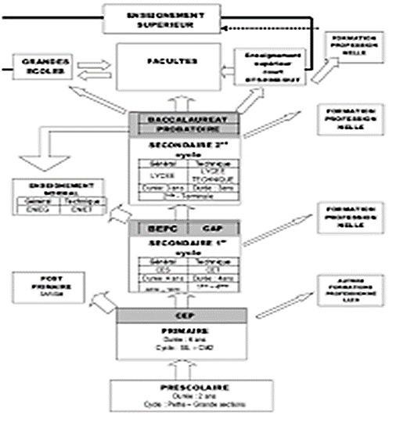
Figure 1: système éducatif camerounais

1. Etats des lieux de l’éducation PréCovid-19 au Cameroun et analyse benchmark
Le système éducatif camerounais s’est beaucoup amélioré en ce qui concerne l’accès à l’éducation. Cette amélioration peut parfois cacher aussi des résultats scolaires très disparates au niveau régional et intrarégional et entre les sexes et les catégories de revenus ainsi que les zones rurales et urbaines. S’agissant des trois régions septentrionales (Extrême-Nord, Nord et Adamaoua) et celle de l’Est sont en retard, bien que faisant l’objet d’une attention particulière dans le cadre du programme ZEP (zone d’éducation prioritaire) qui vise à améliorer l’accès à l’éducation, le niveau d’études et les résultats.

Le niveau maternel et primaire
Tableau 2 : effectif des élèves du préscolaire 2018/2019
Niveau d’enseignement | Nbre de garçon | Nbre de fille | Effectif total
Préscolaire | 271 003 | 271 537 | 542 540
 | Projection des effectifs en 2020
 | 287 805 | 288 372 | 576 177
Ce tableau montre un effectif de filles plus élevé que celui des garçons entre 2018 et 2019. Des projections pour 2020 montre cette même tendance mais cet état sera rattrapé par les effets de la COVID-19 sur les filles.
Tableau 3 : effectif des élèves du primaire 2018/2019
Niveau d’enseignement | Nbre de garçon | Nbre de fille | Effectif total
Primaire | 2 332 378 | 2 067 519 | 4 399 897
 | Projection des effectifs en 2020
 | 2 386 023 | 2 115 072 | 4 501 095

Les effectifs des écoles primaires révèlent des disparités filles /garçons. Le taux d’achèvement du cycle primaire est tout aussi préoccupant pour les filles qui y accèdent. Celui des garçons est respectivement de 72,4%, de 63,9%, 65,7% et 70,4% dans l’Adamaoua, à l’Est, à l’Extrême nord et au Nord contre 45,7%, 49,6%.

Tableau 4 : Répartition des élèves du primaire par sexe et par région
Région | Filles | Garçons | Total
ADAMAOUA | 123 594 | 153 946 | 277 540
CENTRE | 376 109 | 388 477 | 764 586
EST | 147 084 | 166 301 | 313 385
EXTREME- NORD | 433 718 | 544 649 | 978 367
LITTORAL | 251 185 | 257 578 | 508 763
NORD | 277 591 | 345 757 | 623 348
NORD-OUEST | 12 529 | 12 454 | 24 983
OUEST | 279 478 | 294 130 | 573 608
SUD | 79 941 | 84 407 | 164 348
SUD-OUEST | 86 290 | 84 679 | 170 969
TOTAL GEN. | 2 067 519 | 2 332 378 | 4 399 897
Les effectifs montrent une supériorité du nombre de garçon sur les filles. Ces données sont confirmées et la fracture approfondie par les effets des mariages et les grossesses précoces liées à la situation et au contexte actuel.

Tableau 5 : Evolution du taux d’achèvement du cycle primaire par sexe de la ZEP par sexe entre 2008 et 2014
 | 2008 |  |  | 2011 |  |  | 2014
 | Garçons | Filles | IPFG | Garçons | Filles | IPFG | Garçons | Filles | IPFG
AD | 72,4% | 45,7% | 0,63 | 74,3% | 50,8% | 0,68 | 67,0% | 47,3% | 0,71
ES | 63,9% | 49,6% | 0,78 | 60,4% | 49,6% | 0,82 | 70,0% | 61,0% | 0,87
EN | 65,7% | 35,6% | 0,54 | 68,9% | 38,3% | 0,56 | 73,7% | 49,2% | 0,67
NO | 70,4% | 32,9% | 0,47 | 77,8% | 42,2% | 0,54 | 85,5% | 53,2% | 0,62
ZEP | 68,1% | 40,9% | 0,60 | 70,6% | 42,7% | 0,60 | 74,1% | 52,7% | 0,71
RESTE PAYS | 82,0% | 79,3% | 0,97 | 82,6% | 83,8% | 1,01 | 81,2% | 82,9% | 1,02
PAYS | 77,6% | 65,4% | 0,84 | 77,9% | 67,9% | 0,87 | 78,0% | 70,3% | 0,90
Source : Statistiques MINEDUB 2008, 2011 et 2014
Par ailleurs, la part des dépenses éducatives dans le budget des ménages fait montre d’un désintérêt préoccupant dans les ZEP. Pour l’ensemble du pays, un ménage consacre en moyenne 47 490 F CFA. Cette moyenne est de 53 993 F CFA dans les six autres régions du pays contre seulement 19 916 F CFA dans les régions de la ZEP. Il s’est suit que les ménages de la ZEP dépensent moins pour la scolarisation de leur enfants que ceux du reste du pays.

Tableau 6: Répartition des élèves du préscolaire par sexe et par région
Région | Filles | Garçons | total
ADAMAOUA | 70308 | 7 184 | 14 492
CENTRE | 95 869 | 95 454 | 191 323
EST | 16 503 | 16 028 | 32 531
EXTREME- NORD | 11 146 | 11 209 | 22 355
LITTORAL | 73 137 | 74 186 | 147 323
NORD | 8 486 | 8 616 | 17 102
NORD-OUEST | 2 539 | 2 340 | 4 879
OUEST | 34 146 | 34 072 | 68 218
SUD | 12 773 | 12 844 | 25 617
SUD-OUEST | 9 630 | 9 070 | 18 700
TOTAL GEN. | 271 537 | 271 003 | 542 540
Ce tableau montre que la région du Nord-ouest qui connait plusieurs crises a un effectif très bas d’apprenants comparée aux autres régions. La crise semble être un facteur de déscolarisation de la jeunesse et de déperdition scolaire.
Au niveau du PRESCOLAIRE, la situation en ce qui concerne le taux brut de scolarisation montre une légère supériorité en faveur des filles
Taux Brut de Préscolarisation (TBPS)=35,2%) global donc pour (TBS Garçons=35,0%); et TBS Filles =35,5%)
Effectif des élèves au Préscolaire s’élève à =515 895 (G= 257 860 ; F=258 035)

Tableau 7 : Nombre d’écoles maternelles par ordre d’enseignement.
Ordre d’Enseignement | Total
Public | 3 837
Privé | 5 100
Communautaire | 320
Total | 9 257

Nombres d'Écoles Maternelles par Ordre d’Enseignement dont compte le pays sont d’environ 9257 parmi lesquels une grande majorité relève de l’enseignement privé (5100)
Primaire
La supériorité de nombre chez les filles observées au préscolaires tend à diminuer au niveau de l’enseignement primaire ; tendance qui va se confirmer par la suite au secondaire et au supérieur comme le présente les taux bruts de scolarisation ci-après.
Taux Brut d’Admission (TBA)= 122% (TBA Garçons=128% ; TBA Filles =116%)
Taux Brut de Scolarisation (TBS)= 109% (TBS Garçons=115% ; TBS Filles =103%)
Taux d’Achèvement (TA)=68,3% (TA Garçons=72,0% ; TA Filles =64,6%)
Effectif des élèves au Primaire =4 707 887 (G= 2 479 106 ; F=2 228 781)
Tableau 8 : Répartition du Personnel Enseignant dans le Primaire par Ordre d’enseignement
Ordre d’Enseignement | Hommes | Femmes | Total
Public | 29 831 | 26 555 | 56 386
Privé | 14 104 | 22 518 | 36 622
Communautaire | 214 | 501 | 715
Total | 44 149 | 49574 | 93 723
Les résultats montrent que les enseignants sont beaucoup plus nombreux dans le public. Ces enseignants sont formés dans les écoles de formations selon des niveaux variables (BEPC, Probatoire et baccalauréat)

- Nombres d'Écoles Primaire par Ordre d’Enseignement
Tableau 9 : nombres d'Écoles Primaire par Ordre d’Enseignement
Ordre d’Enseignement | Total
Public | 12 327
Privé | 5 800
Communautaire | 450
Total | 18 77
Ce tableau présente la différence entre les écoles publiques, privées et communautaires. Les écoles communautaires sont récentes et n’ont pas encore une large couverture nationale
-Ratio Elève/Maître (REM) au Primaire
REM au Primaire Public=57,0 (si inclus les Maîtres des Parents)
REM au Primaire Public=81,0 (si uniquement les Maîtres de l’Etat)
REM au Primaire Privé Formel = 24,9
REM Communautaire = 91,9 Total= 44,7

Tableau 10 : Répartition des élèves du primaire par sexe et par région
Région | Filles | Garçons | Total
ADAMAOUA | 123 594 | 153 946 | 277 540
CENTRE | 376 109 | 388 477 | 764 586
EST | 147 084 | 166 301 | 313 385
EXTREME- NORD | 433 718 | 544 649 | 978 367
LITTORAL | 251 185 | 257 578 | 508 763
NORD | 277 591 | 345 757 | 623 348
NORD-OUEST | 12 529 | 12 454 | 24 983
OUEST | 279 478 | 294 130 | 573 608
SUD | 79 941 | 84 407 | 164 348
SUD-OUEST | 86 290 | 84 679 | 170 969
TOTAL GEN. | 2 067 519 | 2 332 378 | 4 399 897

Au regard de ce tableau, la population des écoliers est de 4 399 897 et ces statistiques cache de nombreuses disparités dans les régions du Nord-ouest, du Nord et du Sud.
Des politiques volontaristes
En éducation, il est difficile d’isoler un élément comme ayant un impact sur l’éducation, l’analyse de la situation de l’éducation au niveau maternel et primaire montre des points forts en ce qui concerne la scolarisation mais aussi beaucoup de points à améliorer. Un ensemble de projets sont mis en place pour améliorer la qualité de l’éducation. Ceux -ci concernent divers aspects de l’éducation.
Tableau 11 : Projet de coopération
Dénomination | Objectif du Projet | Missions du Projet:
Projet C2d-Afd | Programme De Remise De La Dette En Faveur Du Cameroun | Contractualisation des Enseignants;  Renforcement Institutionnel;  Appui à l’apurement partiel des arriérés de subventions dues aux établissements;  Amélioration de l’Offre de l'Éducation dans les ZEP.
Projet Don Japonais | Amélioration De L’offre Et De La Qualité De L’éducation | Construction et Equipement des écoles primaires du Cameroun;  Renforcement des capacités du personnel;  Envoi des volontaires japonais dans les structures déconcentrées.  Date de signature de la convention: 2000  Date de vie du projet: 16 ans
Projet Initiative Ecole Et Langues Nationales En Afrique (Elan-Afrique) (OIF) | Contribuer à réduire les dégradations quantitatives et qualitatives constatées dans l’enseignement primaire au Cameroun | Renforcement des capacités de conception et d’analyse des politiques éducatives des cadres de l’administration centrale et décentralisée ;  Accroissement de l’efficacité interne de l’enseignement primaire
Projet Pam | Appui A L’éducation De Base Et A La Scolarisation De La Jeune Fille Dans Les Zep | Fournitures des produits alimentaires.  Date de mise en vigueur: 2008  Durée de vie du projet: Pas de durée
Projet D'amélioration De L'équité Et De La Qualité De L'éducation (Paeque) | Contribuer A L’amélioration De L’éducation De Base En Termes De Qualité | Construire les infrastructures scolaires;  Equipements Table bancs, Bureaux des Maitres) ;  Introduire les NTIC;  Acquérir les manuels scolaires ;  Formation et recyclage des enseignants ;  Audit, appui à l’Unité de Gestion du Projet (UGP) ;  Etude et supervision
PROJET D'amélioration Scolaire Dans Les Zones D'éducation Prioritaires (Paszep) (Bid) | Contribuer A L’amélioration De La Qualité De l’Education De Base | Construire des infrastructures scolaires afin de réduire les ratios élèves/maîtres et élève/salle de classe;  Introduire les nouvelles Technologies de l’Information et de la Communication;  L’équipement des écoles primaires;  Les formations et Audit;  Les Etudes et Supervision.
Projet Unicef | Réduire Les Inégalités Au Niveau Du Genre Et Promotion De L’encadrement De La Jeune Fille | Renforcer la scolarisation dès la jeune fille;  Contribuer à la promotion du développement intégral du jeune enfant ;  Contribuer à l’amélioration de la qualité de l’éducation.  Date de signature de la convention: 2013  Durée de vie du projet: Les programmes sont annuels conformément à l'adhésion du Cameroun au SNU
Consultable à l’adresse http://www.minedub.cm/index.php?id=99&L=1
En dehors de ces projets qui visent l’amélioration globalement du secteur de l’éducation de base, des initiatives privées, des dons des particuliers, des élites et des actions des ONGS ont permis l’équipement des 360 inspections d’arrondissements de l’éducation de base.
D’autres projets axés essentiellement sur les TIC comme IFADEM sont en cours de réalisation. Les activités sur la production des livres sont en élaboration au Ministère et permettent la formation de tous les enseignants à l’intégration pédagogique des TIC.
Un autre projet IFADEM portant sur la supervision pédagogique et les ressources électroniques a été déployé au Cameroun, Burundi et France et a permis d’analyser les changements de paradigme dans le métier de superviseur. Les résultats ont montré des difficultés de la supervision liées à la distance, au temps, aux nombres d’écoles et d’enseignants à accompagner et aux manques de ressources humaines et financières. Des recommandations ont été faites dans le sens de l’adoption et de la promotion de l’autosupervision, la cosupervision et l’héterosupervision par télésupervision.
Le tableau ci-après présente l’état d’équipement des inspections d’arrondissements dans les 10 régions du pays.
Figure 2 : Etat du matériel numérique des inspections d’arrondissement

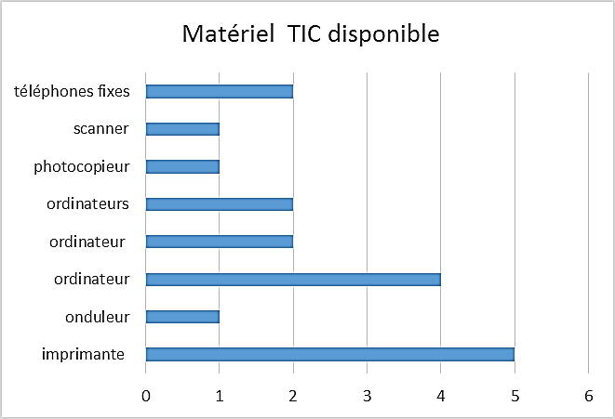

On peut constater que les outils numériques sont disponibles dans les inspections de toutes les régions.
Les directeurs d’écoles supervisent l’enseignement des TIC dans les écoles primaires depuis environ une décennie. Pour la plupart des acteurs en zones rurales ne disposant pas d'ordinateurs, les cours de TIC se déroulent théoriquement dans les salles de classes avec les images, planches et parfois des outils non connectés (souris, claviers, clés USB etc…)
Les enseignants utilisent un programme officiel de formation en informatique et TIC depuis 2008 Celui-ci a été revu dans les nouveaux curricula de 2018. Cependant, un réexamen de la politique de formation est nécessaire pour garantir la durabilité et le caractère abordable des outils.
Les infrastructures et la formation semblent insuffisantes, de même les programmes existants semblent inadaptés, en ce qui concerne les contenus d’enseignements, ils sont plus tournés vers l’informatique comme objet d’enseignement plutôt que sur le développement des compétences d’intégration pédagogique des technologiques (cours théorique). Des recherches (Nkwenti, 2010, Djeumeni 2010,2012, 2017) montrent que le niveau d’intégration pédagogique des TIC reste très bas. Évalué sur le standard TIC des enseignants de l’UNESCO, les compétences TIC des enseignants sont situées au niveau de l’alphabétisation ; souvent en dessous du niveau d’une connaissance critique des usages du numérique en éducation.
La fracture numérique est à la fois géographiques (rurale/urbaine), sociales, infrastructurelles, pédagogiques, organisationnelles et linguistiques (anglophones et francophones)
Le niveau des enseignements secondaires
Les enseignements secondaires se subdivisent en enseignement général, technique et formation des enseignants. Ces 3 formes de formation présentent des visages divers et variés en ce qui concerne les apprenants, les enseignants, les dispositifs de formation et les environnements numériques de travail et d’apprentissage.
Les statistiques suivantes permettent de faire l’état des lieux dans ce secteur d’activité
Taux brut et net de scolarisation
 | 1er Cycle |  |  | 2nd Cycle |  |  | Total
 | Filles | Garçons | Total | Filles | Garçons | Total | Filles | Garçons | Total
Taux brut de scolarisation (TBS) | 60,53% | 69,55% | 65,12% | 40,05% | 49,74% | 44,79% | 51,72% | 61,40% | 56,56%
Taux net de scolarisation (TNS) | 39,14% | 42,78% | 40,99% | 19,05% | 21,87% | 20,43% | 30,49% | 34,19% | 32,34%
Données INS 2017
Des efforts notables et visibles ont été faits dernièrement pour améliorer la scolarisation des filles et des garçons aussi bien au premier cycle qu’au second cycle de l’enseignement général. Et ces efforts peuvent s’observer dans les effectifs de 2020 si dessous.

Tableau 12 : effectifs des élèves du secondaire 2018/2019
Niveau d’enseignement | Nbre de garçon | Nbre de fille | Effectif total
Secondaire général et technique | 958 360 | 820 025 | 1 778 385
 | Projection des effectifs en 2020
 | 975 323 | 834 539 | 1 809 862
Les effectifs projetés pour 2020 montrent une hausse des effectifs. Cette hausse cache par ailleurs les problèmes de scolarisation tels que le montre le tableau ci-dessus.
Tableau 13 : effectif des apprenants du secteur de la formation professionnelle 2018/2019
Niveau d’enseignement | Nbre de garçon | Nbre de fille | Effectif total
formation professionnelle | 22 587 | 17 144 | 39 731
 | Projection des effectifs en 2020
 | 17 161 | 22 610 | 39 771
Les effectifs de garçons sont supérieurs à ceux des filles. On constate qu’à ce niveau la fracture du genre est plus grande.
Tableau 14: Répartition des élèves – maître de l’enseignement de formation des instituteurs par sexe et par région (2017/2018)
Région | Filles | Garçons | Total
ADAMAOUA | 645 | 724 | 1 369
CENTRE | 3 058 | 1 403 | 4 461
EST | 761 | 487 | 1 248
EXTREME- NORD | 1 510 | 2 409 | 3 919
LITTORAL | 857 | 228 | 1 085
NORD | 925 | 1 370 | 2 295
NORD-OUEST | 1 649 | 580 | 2 229
OUEST | 1 862 | 543 | 2 405
SUD | 912 | 516 | 1 428
SUD-OUEST | 1 153 | 299 | 1 452
TOTAL GEN. | 13 332 | 8 559 | 21 891

Les effectifs des instituteurs pour l’année en cours est d’un peu plus de 21891 formateurs en cours de formation. Au regard de la situation actuelle de multiplication de salles de classe due aux mesures liées à la pandémie cet effectif sera-t-il suffisant pour combler dans l’immédiat le gap en matières de formateurs ? Une mesure de mitigation prise par l’état a été le lancement d’un deuxième concours pour les ENIEG Baccalauréat afin de pallier rapidement aux déficits d’enseignants dans le primaire
Les projets sur le numérique éducatif existent dans ce niveau d’enseignement depuis le début des années 1990.
L’enseignement de l’informatique est généralisé à tout l’enseignement secondaire,
Un programme de formation de la 6ieme en terminale existe il sera complété plus tard par celui des ENIEG,
10 centres de ressources multimédias (CRM) sont créés dans les dix régions, le président de la république et son épouse inaugurent les CRM du Lycée Leclerc et du Lycée Bilingue d’Essos La formation à distance est prévue dans le dispositif pédagogique et une plateforme à cet effet est créé entre les CRM et CFA Stephenson de Paris pour le partage de ressources pédagogiques
Des textes, décrets et autres documents sont produits pour organiser le fonctionnement des CRM et sa gestion. Plusieurs textes à l’instar de l’arrêté N° 3745/D/63/ MINEDUC/CAB de la 17/06/2003 portant introduction de l’Informatique dans les programmes de formation des 1er et 2nd Cycles de l’enseignement secondaire général et des ENIEG, et l’entrée en vigueur des programmes d’enseignement dès l’année scolaire 2003/2004
L’environnement des lycées et collèges sont enrichis par des salles informatiques qui permettent de former tous les élèves sur les programmes officiels élaborés
Pour renforcer cette formation numérique, une série TI est créé par les pouvoirs publics pour la formation des élèves aux TIC et à l’Informatique ;
Des partenariats publics - privés existent pour l’équipement en ordinateur et les infrastructures de connectivité électrique et internet : (orange-MINESEC)
Un site web existe au MINESEC et cours à distance ont été élaborés et diffusés par l’UNESCO sur sa plateforme, comme à la radio et à la télévision ;
Plusieurs enseignants de ce niveau d’éducation ont suivi des formations à l’étranger sur l’intégration pédagogique des TIC de niveau deuxième et troisième cycle
Les innovations basées sur les médias radio et télévision dans l’enseignement secondaire et primaire
Pour la première fois avec la pandémie on a vu au Cameroun une radio et une télévision scolaire se déployer sur toute l’étendue du territoire alors que les radios communautaires sont utilisées depuis des indépendances pour l’éducation des populations ciblées dans des programmes précis comme la formation agricole (Djeumeni, 2010). Une Radio et une Télévision sont dites scolaires quand elles diffusent un enseignement relié à des contraintes scolaires comme les programmes avec les cours télévisés ou radiodiffusés. Elles supposent une inscription préalable de l’apprenant et l’accomplissement de travaux qui feront l’objet d’une évaluation (Djeumeni, 2010).
Pour CANAC la Télévision scolaire possède trois caractères : documentaires, analytique et incantatoires. Elle permet de produire : films courts, diapositives, bandes magnétiques, image fixe, documents filmés… La radio ou l’audiovisuel a été utilisé comme médias pour faire les « classes autrement » avec des conséquences sur les savoirs et sur les acteurs de l’enseignement /apprentissage de l’utilisation de ces technologies d’autant plus que des études ont montré que la population d’âge scolaire passe beaucoup de temps devant les écrans de télévision de son plein gré (CONFEMEN, 2014).
Bien plus, la possession de la radio et de la télévision dans les familles serait un facteur favorable à l’apprentissage. (Confemen, 2004). En plus, la radio et la télévision diffusent des programmes en plusieurs langues : Français, Anglais et langues locales. Elles sont répandues. La radio et la télévision en tant que mode de communication populaire favorise une éducation de masse en quantité et en qualité. En effet, depuis des années, le débat autour de ces média scolaires et particulièrement de la Radio et de la Télévision éducative reste toujours d’actualité et se pose en des termes aussi divers que variés en prenant en compte la dimension temporelle, spatiale ou comparative (réduction des disparités zones rurales/urbaines ; nantis / moins nantis ; durée d’apprentissage ; statut social, âge et comportements).
Le niveau de l’enseignement supérieur
L’enseignement supérieur au Cameroun est régi par la loi d’orientation de l’enseignement supérieur de 2001.Il comprend l’Enseignement supérieur privé et public. Il est organisé selon le système Licence Master et Doctorat (LMD) pour le cycle long. Le cycle court comprend les BTS et les DU. L’effectif total des étudiants repartis dans les 8 universités publiques et privées est d’environ 350 000 dont152 432 filles.

Tableau 15: effectif des apprenants de l’enseignement supérieur 2018/2019
Niveau d’enseignement | Nbre de garçon | Nbre de fille | Effectif total
Enseignement supérieur | 181 268 | 152 432 | 333 700
 | Projection des effectifs en 2020
 | 188 519 | 158 529 | 347 048

Une projection des effectifs de filles pour l’année académique 2020 montre toujours un déficit en ce qui concerne les filles. Une attention particulière sur cette population permettra de déterminer si la Covid-19 a eu un impact sur leur fréquentation.
Les FOAD au Supérieur
Le terme FOAD (formation ouverte et / ou à distance) de traduction anglaise « open and distance Learning » sont dite formation « ouverte » parce qu’elle offre des formations souples et flexibles permettant aux étudiants et enseignants de manager leur temps pour une durée de formation adaptable en fonction de leur disponibilité et préférence ; et « à distance » car elle n’exige pas une présence physique des étudiants, qui peuvent être formés, enseignés, bien qu’étant géographiquement dispersés. Ceci leur permet par la même occasion, de communiquer de façon synchrone et /ou asynchrone tout en échangeant des ressources pédagogiques multimédias de tout genre.
En effet, l’UNESCO caractérise les formations ouvertes par « une liberté d'accès aux ressources pédagogiques mises à disposition de l'apprenant, sans aucune restriction à savoir : absence de conditions d'admission, itinéraire et rythme de formation choisis par l'apprenant selon sa disponibilité et conclusion d'un contrat entre l'apprenant et l'institution »
Selon Béché ( 2016), une formation ouverte et à distance (FOAD) est « un dispositif organisé, finalisé, reconnu comme tel par les acteurs, qui prend en compte la singularité des personnes dans leurs dimensions individuelle et collective, et repose sur des situations d’apprentissage complémentaires et plurielles en termes de temps, de lieux, de médiations pédagogiques, humaines et technologiques, et de ressources. »
Nous retenons de ces définitions que la FOAD est un processus d’apprentissage organisé en fonction des besoins individuels ou collectifs (individus, entreprises, territoires). Elle comporte des apprentissages individualisés et l’accès à des ressources et compétences locales ou à distance. Elle n’est pas exécutée nécessairement sous le contrôle permanent d’un formateur. Ce mode de formation semblerait le mieux adapté au contexte de la formation continue et aux besoins individuels et professionnels. Il a pour avantage d’améliorer le niveau de formation (Fonkoua et Beche, 2016), et donne accès à l’université à tous les étudiants qui ne l’avaient pas, et leur permet d’évoluer à leur rythme. La formation à distance a connu une grande évolution depuis les années 70 jusqu’à nos jours.
Les recherches montrent que la FOAD n’est pas une innovation dans l’enseignement supérieur, depuis la création de l’université fédérale du Cameroun en 1961, l’on fait usage de l’informatique pour la gestion des notes et des étudiants. Le centre de calcul est suivi par des projets d’infrastructures et de formation.
Les FOAD au Supérieur à l’ère du Covid-19
La fermeture des Universités et des établissements scolaires a donné l’opportunité d’implémenter de nouvelles approches éducatives, notamment à travers les FOAD. Par un communiqué de presse du 20 Mars 2020, Le discours du Ministre d’Etat chargé de l’enseignement Supérieur, Le Pr Jacques Fame Ndongo donnait déjà le ton en préconisant que :
« au plan pédagogique : la mobilisation des technologies de l’information et de la communication à l’effet de poursuivre les activités de formation en ligne grâce aux outils numérisés accessibles aux étudiants, dont en particulier les plateformes numériques institutionnelles d’enseignement en ligne et les médias sociaux. » …. « Les soutenances des thèses et mémoires considérées comme prioritaires par voie de visioconférence ».
C’est dans la même lancée que le Pr. Alain Ondoua, Professeur titulaire des universités, agrégé de droit et Doyen de la Faculté des sciences juridiques et politiques de l’Université de Yaoundé II, préconise de se mettre au numérique éducatifs aussi bien pour éviter une année blanche que pour faire face à la massification des effectifs (AUF, 2020).
Les actions entreprises au sein de l’université de Yaoundé II à travers son campus de Soa et les deux campus annexes de Bertoua et d’Ebolowa. Concernent ainsi la mise en œuvre d’une plateforme au sein de laquelle sont mis en ligne les contenus pédagogiques des enseignants (plan détaillé et bibliographie, support de cours) la Radio Campus (outil d’information de l’université et logé à l’ESSTIC) a également été mis à contribution pour les cours à distance. En effet, elle a permis depuis le lundi 13 avril 2020, la diffusion des enseignements de première et deuxième années de Licence, à l’intention des étudiants (AUF, 2020).
D’autres institutions du Supérieur se sont également démarqués dans la riposte à la crise du Covid-19. L'AUF (b), 2020) en a recensé quelques-unes pour nous :
- L’Institut Africain d’Informatique du Cameroun lance des cours en ligne pour s’arrimer à l’exigence de la fermeture des Universités et écoles.
- L’Institut universitaire de technologies (IUT) et la Faculté de Médecine et des Sciences pharmaceutiques de l’Université de Douala (Cameroun) produisent du gel hydroalcoolique.
- L’Ecole Nationale Supérieure Polytechnique propose une plateforme de cours en ligne pour la continuité pédagogique.
- L’Ecole Polytechnique de Yaoundé (Cameroun) va produire 400 masques par jour.
- La Direction Afrique centrale et Grands lacs de l’AUF et le Bureau régional Multisectoriel de l’UNESCO à Yaoundé (Cameroun) organisent un concours d’écriture intitulé « Covid-19 : Nouvelles de chez-moi ».
- Le Fablab solidaire du Campus numérique francophone de l’AUF à Yaoundé (Cameroun) a fabriqué, avec l’appui de la Fondation Orange, 2800 visières de protection pour le personnel soignant au Cameroun.
Le projet COMETES, l’AUF et ses campus numériques, le CITI, les universités virtuelles d’Afrique centrale, les universités privées dédiées exclusivement aux TIC, les technopoles et dernièrement le projet CDTIC avec ses axes « un étudiant un ordinateur » ont faits des efforts pour arrimer les universités à la modernité et aux FOAD.
Le Ministère de la formation professionnelle (MINEFOP) et des ministères sectoriels
Au Ministère de la Formation professionnelle (MINEFOP) dans leurs CMPJ Internet, les plateformes de formation à distance, les réseaux sociaux se sont multipliés comme solution, contribuant à l’éducation dans l’atteinte des objectifs de l’élargissement de l’accès de l’éducation au plus grand nombre de jeunes de 15 à 35 ans,
Les innovations et l’accompagnement des acteurs des centres de formation professionnelle au changement dans la délivrance de l’éducation, les maisons de la femme, les centres privés de formation et les instituts privés relevant de ce ministère.
Tableau 16 : effectif des inscrits en formation professionnelle par sexe et par région
Région | Filles | Garçons | Total
ADAMAOUA | 379 | 232 | 611
CENTRE | 8 294 | 6 518 | 14 812
EST | 519 | 347 | 866
EXTREME- NORD | 960 | 667 | 1 627
LITTORAL | 8 949 | 6 751 | 15 700
NORD | 724 | 503 | 1 227
NORD-OUEST | 163 | 123 | 286
OUEST | 1 904 | 1 497 | 3 401
SUD | 555 | 401 | 956
SUD-OUEST | 140 | 105 | 245
TOTAL GEN. | 22 587 | 17 144 | 39 731

Environ 40 000 personnes en formation initiale ou continue sont concernées par ce secteur de l’éducation. Les initiatives de l’UNESCO dans ce secteur ont permis l’équipement de quelques centres.
Le Ministère de la jeunesse et de l’éducation civique (MINJEC)
Au Ministère de la Jeunesse (MINJEC) l’initiative YOUTH CONNEKT CAMEROON program a permis de mettre à disposition l’information dans toutes les couches sociales, dans tous les milieux, en ville comme en campagne sur la COVID-19 et pour leurs centres de formation
Les jeunes non scolarisés fréquentent les centres de formation et les télécentres communautaires pour y mener des activités intellectuelles, sociales ou économiques.
La situation des déplacés internes scolarisés
L’éducation peut contribuer à améliorer la sécurité, la santé, la prospérité et l’équilibre écologique dans le monde, en même temps qu’elle favorise le progrès social, économique et culturel, la tolérance et la coopération internationale (Jomtien ; 1990). Dans ce sens, les enfants déplacés ont plus que jamais besoin d’éducation même en temps de crise sanitaire pour humain. Du fait des crises sécuritaires en 2015, L’Internationale de l’Education (I E) a adopté une Résolution sur le Droit à l’éducation des personnes déplacées, des réfugiés et des enfants apatrides ainsi qu’un document politique sur le Droit, déclarant que les
Gouvernements ont la responsabilité de fournir le même droit à l’éducation à tous les enfants sur la base de l’égalité des chances, avec attention particulière portée aux enfants vulnérables, y compris les enfants migrants, déplacés à l’intérieur du pays, orphelins, demandeurs d’asile et réfugiés.
Ces enfants déplacés et scolarisés travaillent dans les mêmes conditions que les autres et bénéficient du même environnement numérique de travail salle informatique, CRM, dotation en ordinateurs XO et enseignement /apprentissage ainsi que l’évaluation.
Tableau 17 : effectif des déplacés internes inscrits dans les établissements par sexe et par région
 | Primaire |  |  | Secondaire général et technique (estimation)
Région | Filles | Garçons | Total | Filles | Garçons | Total
ADAMAOUA | 2 164 | 2 699 | 4 863 | 483 | 751 | 1 234
CENTRE | 4 261 | 4 172 | 8 433 | 2 636 | 2 511 | 5 147
EST | 853 | 1 031 | 1 884 | 207 | 278 | 485
EXTREME- NORD | 19 426 | 25 773 | 45 199 | 3 051 | 6 678 | 9 729
LITTORAL | 9 366 | 9 401 | 18 767 | 7 081 | 6 699 | 13 780
NORD | 3 420 | 4 014 | 7 434 | 547 | 1 063 | 1 610
NORD-OUEST | 1 432 | 1 394 | 2 826 | 887 | 837 | 1 724
OUEST | 7 691 | 7 712 | 15 403 | 4 225 | 3 988 | 8 213
SUD | 1 017 | 991 | 2 008 | 453 | 471 | 924
SUD-OUEST | 5 062 | 4 970 | 10 032 | 1 452 | 1 224 | 2 676
TOTAL GEN. | 54 692 | 62 157 | 116 849 | 21 022 | 24 500 | 45 522

Globalement, les personnes déplacées, bénéficient d’une éducation inclusive, et les rôles de l’ensemble du personnel de l’éducation parmi les personnes déplacées sont reconnus, valorisés et récompensés.
Du fait de «-La crise croissante des réfugiés et des personnes déplacées [...] La moitié de ces personnes déplacées (réfugiés et migrants) ont moins de 18 ans. Les enfants déplacés sont particulièrement exposés au risque du travail forcé, de la traite des enfants, du mariage d’enfant, d’exploitation sexuelle, de recrutement dans les conflits armées, et de violences [...]
D’après les estimations de l’UNHCR, seulement la moitié des personnes déplacées dans les colonies à moyen et long terme fréquentent une école primaire, et qu’un quart seulement fréquente une école secondaire». D’après la fédération syndicale mondiale, représentant des employés de l’éducation (2015:1),
Une attention particulière devrait être consacrée à cette catégorie d’apprenants parmi lesquelles on retrouve un certain nombre de personnes vulnérables et handicapées
La situation des handicapés et des autres personnes vulnérables
L’éducation inclusive est une réalité au Cameroun. Un certain nombre d’établissements (11 écoles primaires et secondaires) sont créés, fruit du partenariat entre les ministères de l’éducation de base et des enseignements secondaires. Les écoles spécialisées telles que PROHANDICAM, CJARC et les autres. S’agissant de CJARC, ils ont reçu des dotations d’outils informatiques d’un partenariat avec ICT université de Bâton Rouge en Louisiane et Cameroun. Les apprenants peuvent utiliser les claviers JAW en braille et les logiciels de sons pour les aveugles.
Ces 3 formes de regroupement existaient déjà ici avant la pandémie de la COVID-19 Les personnes handicapés étudient en classe, dans les centres, écoles primaires et lycées, en salle informatique ou CRM ou à la maison pour faire les devoirs. Le mode d’enseignement dominant est le présentiel et le face à face.
Au niveau communautaire
Les communautés disposent d’un certain nombre de dispositifs et d’infrastructures d’éducation non formelle et informelle. Ce sont les associations culturelles, religieuses et traditionnelles. A côté des structures formelles d’éducation, on a les clubs, les APEE, les mères d’enfants, les parents délégués, les cours de Préparations aux examens et concours, les cours du soir, les cours de répétitions et les cours de compensations et de soutiens, les groupes WhatsApp par filières etc…
Ces communautés disposent d’infrastructures variables aux niveaux des infrastructures : certains utilisent l’apprentissage mobile (téléphone, tablettes), la FOAD, FAD et les polycopiés. Ils travaillent par groupes de taille variable. Souvent l’accompagnement est individualisé.
Dans l’ensemble et en général, les infrastructures électrique et de la connectivité, la situation est tout aussi variante comme l’indique (UNESCO, 2020)
Les startups Camerounaises sont de plus en plus nombreuses à proposer des solutions technologiques et numériques dont certaines peuvent être utilisées pour la continuité pédagogique
Les entreprises de télécommunications et de téléphonie comme Orange, MTN et Camtel comme HAWUAI appuient les communautés et les startups par des prix, des engagements citoyens ou des partenariats public-privés
Synthèse de l’état des lieux et l’analyse des défis et opportunités
Selon une analyse du MINEDUB (2020), le taux de pénétration d’internet est de 22% à l’échelle nationale. Ce taux atteint 40% en zone urbaine et se situe à environ 9% pour les populations vivant en zone rurale. Dans l’ensemble 85% des ménages disposent d’un téléphone portable et 17% d’un ordinateur. Les régions de l’extrême Nord, du Nord, de l’Adamaoua de l’Est sont celles qui présentent les taux d’accès les plus faibles aux moyens de communication en particulier pour l’internet où les taux sont situés entre 0 et 8%.
Une Enquête de l’ART (2016, INS) sur le taux d’accès aux moyens de communication indique qu’en ce qui concerne la télévision, le rayon de couverture du territoire national est de 90% (plateforme TNT CRTV). Cependant pour accéder à ce service audiovisuel, les ménages doivent posséder un poste téléviseur alimenté par une source électrique (à travers principalement l’électricité fournie par la société nationale d’électricité, l’énergie solaire, batteries rechargeables ...) Dans ce cadre, à partir des données de l’enquête ART réalisée par l’INS en 2016, on relève que 55% des ménages disposent d’un poste de télévision à domicile.
Ce taux d’accès à la télévision atteint 88% pour les zones urbaines et se situe à environ 31% pour les zones rurales. Quant à la radio, les ondes de diffusion couvrent globalement l’ensemble du territoire national. Ce dispositif inclut les radios communautaires implantées avec l’appui de l’UNESCO, les radios religieuses et celles relevant du secteur privé. Pour accéder aux émissions radiophoniques, les populations doivent cependant disposer d’un poste récepteur. A cet effet, sur la base des données de l’enquête ART, on note que 47% des ménages disposent d’un poste radio. Ce taux remonte à 58% pour les zones urbaines tandis qu’il se situe qu’à 39% pour les zones rurales.
Il faut souligner qu’avec l’avènement des TICs et de l’internet, où la radio est accessible à travers plusieurs types de supports TIC, notamment le téléphone portable, les ménages s’équipent de moins en moins en poste radio traditionnelle (le taux de possession du téléphone portable est de 85%).
Selon l’UNESCO et se fondant sur les données les plus récentes publiées en 2019 par «Hootsuite et We Are Social», deux plateformes qui mesurent l’activité sur les réseaux sociaux en ligne, montre que 7,87 millions de personnes, en majorité des jeunes, ont accès à l’internet, soit un taux de pénétration global de 30%. Le rapport indique également une évolution rapide de la pénétration de l’internet à un rythme moyen de 7,8% par an. Entre décembre 2018 et décembre 2019, 59,4% des internautes se sont connectés à Internet via leur téléphone portable contre 39,4% pour les laptops et 1,3% pour les tablettes. Pour ce qui est des réseaux sociaux, 3,7 millions de personnes utilisent de façon régulière ces outils, soit 14% de la population. Parmi les plateformes étudiées, Facebook demeure la plus utilisée avec 3,5 millions d’utilisateurs actifs. Viennent ensuite «Linkedln» (640 000), «Instagram» (390 000) et Twitter (110 000). UNESCO, 2020) projet de riposte d’urgence contre la covid-19 dans l’enseignement de base au Cameroun, mai 2020)
En résumé, quelques infrastructures disponibles sont le téléphone 85%, la télévision (88%) la radio (100%) qui peuvent être utilisées par cette population des niveaux d’enseignement préscolaire, primaire, secondaire générale et technique, la formation professionnelle et l’enseignement supérieur. Cette population cible est d’un total de 7 094 253 élèves et étudiants dont 3 334 100 filles et 3 760 153 garçons en 2018/2019. Pour cette même population la projection en 2020 est de 7 273 953 avec un total de 3 419 122 filles et de 3 854 831 garçons.
Tous ces efforts risquent d’être réduits à néant par la pandémie due à la COVID-19. La propagation rapide de cette dernière a obligé le gouvernement à prendre des mesures barrières parmi lesquelles la fermeture des écoles et les institutions d’éducation formelle et non formelle d’une manière générale. Les conséquences sur les systèmes éducatifs sont nombreux : comme le décrochage scolaire, l’enrôlement des jeunes dans les conflits armés, le travail des enfants ainsi que les risques sociaux et des chocs économiques.
En effet, depuis les indépendances, de nombreuses interventions, endossées sur diverses stratégies ont été entreprises par le gouvernement camerounais pour, d’une part, offrir une éducation de qualité à tous, compte tenu des difficultés qui entravent l’accès, le maintien et le parachèvement dans le système éducatif à tous les niveaux et, d’autre part, contribuer à l’amélioration de la scolarisation des enfants, principalement dans les zones d’éducation prioritaire et pour les apprenants vulnérables, les filles et les handicapés comme nous l’avons démontré plus haut.
Et surtout on a observé l’adoption de dispositifs de formation variés
Comment mettre en place pour eux une éducation résiliente, inclusive et de qualité ?
La situation souhaitée c’est que cette population puisse continuer à apprendre dans des conditions acceptables quel que soit le mode de délivrance ou le format d’enseignement. Comment comprendre la continuité pédagogique dans ce contexte ?

Tableau 18 : Synthèse sur le Design des modèles de formation avant la Covid -19
Mode d’E/A | Niveau d’éducation | Modèles d’utilisation | Outils numériques utilisés
Divers et variés |  |  | 
Présentiels | Dominant aux Niveaux Maternel et primaire et secondaire | Présentiel enrichi Salle informatique, CRM et utilisation de vidéoprojecteurs en classe | Téléphone et ordinateur logiciel du park office
Distanciels | Dominant au niveau supérieur | Plusieurs universités virtuelles | Plateforme Moodle en général, FOAD, FAD et MOOCS, ordinateurs, téléphone, tablettes et
Mixtes ou hybrides | Dominant au niveau supérieur et secondaire | Cours présentiel enrichi avec les TIC, utilisation des réseaux sociaux, Facebook, Google class, plateformes et outils de visioconférences (Zoom et Jitsi | Ordinateurs, vidéoprojecteurs,  Tablettes  Téléphones et outils connectés
Source : la consultante2020
On peut constater que les dispositifs d’éducation utilisaient déjà à des degrés divers le numérique. Seule l’enseignement supérieur intègre effectivement l’EAD. Le modèle hybride est mis en place aussi dans l’enseignement secondaire. Comment tout cela est – il capitalisé en période de crise pour la continuité pédagogique ?
La continuité pédagogique et les TIC
La continuité pédagogique se définit comme l’action qui vise en cas d’éloignement temporaire d’élèves ou de fermeture d’écoles, collèges ou lycée, d’universités à maintenir un lien pédagogique entre les membres de la communauté éducative : enseignants, administrateurs, apprenants et parents. La continuité pédagogique a pour antonyme la discontinuité renvoie à l’idée de rupture, l’interruption ou l’arrêt d’activités pédagogiques.
Pour respecter les mesures de distanciation sociale, la Formation Ouverte et A Distance (FOAD) avec ses variances FAD et MOOCS, a été adoptée comme une solution à la crise sanitaire que traverse le monde aujourd’hui avec un impact dans tous les secteurs de l’éducation formelle, informelle et non formelle et de la formation. S’agissant du Cameroun en particulier, le moins qu’on puisse dire, c’est que les systèmes éducatifs n’étaient pas préparés à cette pandémie et doivent faire face maintenant à une crise multidimensionnelle : sanitaire, éducationnelle, économique et sociétale. Les répercussions sur les systèmes éducatifs et universitaires sont sans précédent, et risquent de fragiliser les efforts consentis pour l’atteinte de l’ODD4 (UNESCO, 2020).
Elle peut être décrite par une variété d'indicateurs qualitatifs tels que le test national, des apprentissages dans les écoles, les acteurs, l’universalisation de la qualité de l’enseignement primaire, secondaire et universitaire durant les confinements...
C’est dans ce contexte, qu’au Cameroun, le secteur de l'éducation a pris le virage forcé des cours en ligne et des apprentissages à distance dans l’urgence. Les ministères en charge de l'Éducation ont pris des dispositions pour assurer la continuité des cours par le biais du numérique éducatif et de l’éducation à distance. C’est une riposte à plusieurs vitesses et à géométries variables qui mérite qu’une étude se penche sur ces multiples FOAD en vue de mieux comprendre les enjeux et les défis technologiques, pédagogiques et didactiques afin de dégager les perspectives pour accompagner l'Etat dans une réponse structurelle.
Parmi ces innovations pour continuation pédagogique et faire face à la pandémie l’on a utilisé : la radio, la télévision, Internet à travers les plateformes de formation, les réseaux sociaux et même les documents imprimés ou manuscrits…
L’impact peut se comprendre comme le résultat global positif, neutre ou négatif d'un phénomène, ici la pandémie à la COVID-19 sur le système éducatif particulièrement la continuité pédagogique. Pour analyser l’impact pédagogique lié à la modification du mode d’enseignement habituel ou traditionnel sur le processus enseignement-apprentissage, nous allons analyser l’impact pédagogique selon les paramètres relevant de l’ingénierie de la forme et ceux relevant du contenu définis par Blandin (2004).
Paramètres relevant de la forme
1. Approche pédagogique
2. Modalités de travail
3. Modalité de communication
4. Architecture / espace géographique
5. Lieux
6. Rythme
7. Durée
8. Système technique
9. Outils/Supports pédagogiques

Paramètres relevant du contenu
1. Référentiel de compétences
2. Objectifs pédagogiques et modalités d’évaluation
3. Parcours / Programme didactique
4. Contenu des séquences
5. Motivation, représentation, croyances des acteurs
Comment cette population évalue- t-elle globalement l’impact de la COVID-19 sur la continuité pédagogique ?

2. Impact de la COVID-19 sur la continuité pédagogique
Nous présentons dans la section qui suit les évaluations de l’impact de la covid-19 sur la continuité pédagogiques par les acteurs de la chaine de supervision pédagogique obtenus au sondage en ligne
  - Distribution de la population des répondants selon la Région d’Origine
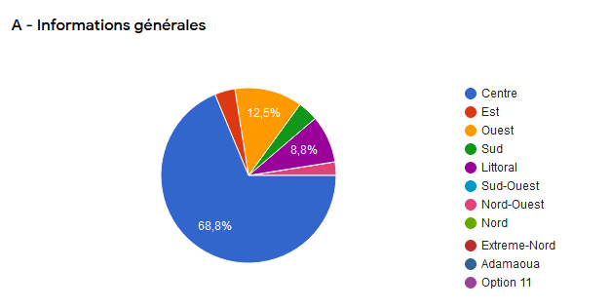
Les dix régions ont participé à l’enquête au cours de cette étude :

  - Ordre d’enseignement de la population enquêtée
Tous les ordres d’enseignement sont représentés et les résultats suivants ont été obtenus :
Les répondants pour la grande majorité (60,3%) représentent le secteur public de l’éducation formelle. Mais nous avons aussi privé laïc (30%), confessionnel, et aussi les structures non formelles comme les groupes d’études et de répétition qui se sont révélées comme des pratiques de la pandémie car leur rôles se sont renforcés dans les communautés durant la crise. Leur développement sera à observer dans les prochains jours.

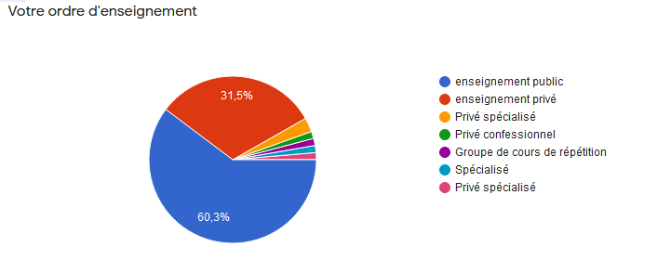

  - Poste /Fonction de la population enquêtée
Les personnes enquêtées présentent une diversité de fonction. Ils sont : animateurs pédagogiques, Chargés de Cours, Censeurs, Conseillers pédagogiques, enseignants, enseignants-ingénieurs, enseignant permanent. Les pourcentages de ces postes occupés sont représentés dans le tableau ci-dessous :
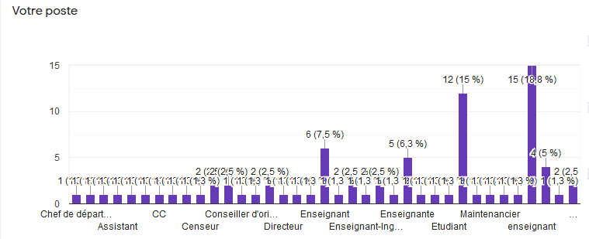

3. Impact de la COVID-19 sur le système éducatif
3.1 L’impact de la COVID-19 sur le système éducatif sera apprécié à travers quatre paramètres à savoir : l’impact de la COVID-19 sur les activités d’enseignement apprentissage ; Secteurs éducatifs affectés ; les types d’enseignement identifiés ; l’appréciation du niveau d’activité.
  - L’impact de la COVID-19 sur les activités d’enseignement apprentissage (0=Aucun impact ; 10=Impact maximal pouvant aller jusqu’à l’arrêt complet des cours)
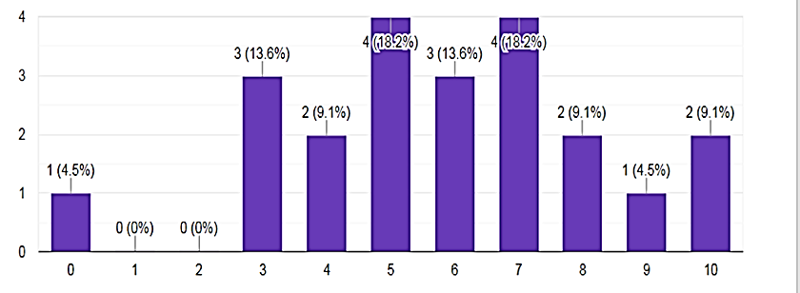
Sur une échelle de 1 à 10 les données collectées montrent que la Covid 19 a eu un impact significatif sur les activités d’enseignement apprentissage. En additionnant les pourcentages inférieurs à la moyenne, on se rend compte que seulement 27,2% de la penchent pour un impact faible tandis que pour le reste de la population étudiée, cet impact est significatif.
  - Secteurs éducatifs affectés
Tous les secteurs éducatifs ont été affectés par cette crise sanitaire. Le schéma ci-dessous montre les types d’éducation particulièrement affectés par cette crise :
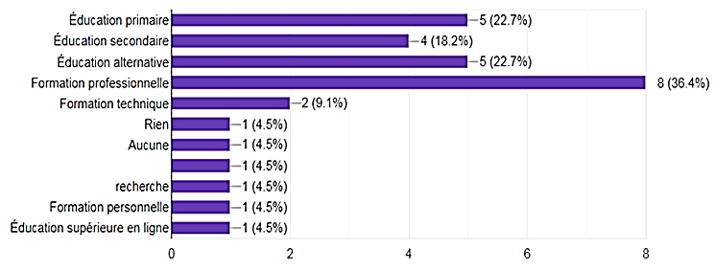
  - Les types d’enseignement identifiés
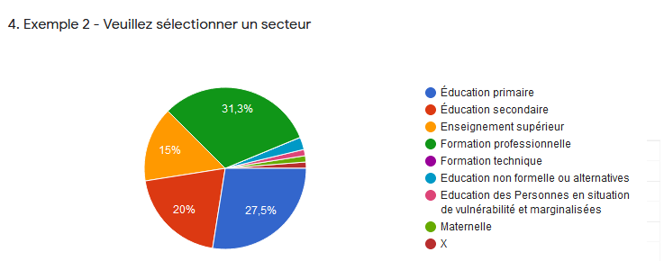

Plusieurs niveaux et formes d’enseignements et d’éducation ont participé à l’enquête. L’enseignement professionnel (31.3%) et secondaire (27.5%) plus que les autres.
  - Appréciation du niveau d’activité
Cette rubrique vise à apprécier la variation relative du niveau d’activité du personnel pendant cette crise. Ainsi, pour 45,5% de la population d’étude, le niveau d’activité reste inchangé. Pour 36,4 %, ce niveau d’activité est plus élevé tandis que pour 18,2% ce niveau d’activité a été réduit de plus de 50%.
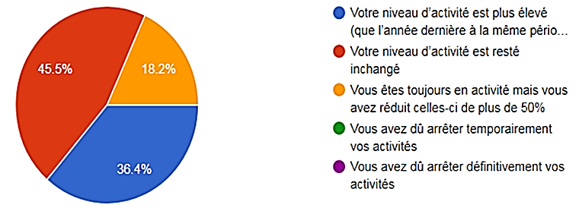

De nombreuses écoles manquent d'enseignants dans tous les secteurs ; certains enseignants se retrouvent ainsi avec plusieurs classes à gérer ce qui fait déjà problème. D'autres établissements d'autres part fonctionnement avec le régime à mi-temps ; vu la densité du programme au primaire c'est également un problème. À cela s'ajoute les jours fériés et ceux de formation continue des enseignants (JP, UNANPED)
  - Appréciation de la continuité pédagogique
Six paramètres ont permis d’estimer l’appréciation de la continuité pédagogique par les acteurs. Il s’agit de : l’appréciation de la situation pédagogique actuelle, l’appréciation de la situation actuelle de fréquentation, l’existence ou non d’un plan de rattrapage actualisé, l’existence d’un plan de renforcement des capacité des enseignants, la couverture des programmes et l’inclusion des personnes vulnérables.
De manière générale, la situation pédagogique et la situation de fréquentation actuelle est acceptable (63,6% et 63,6% respectivement) par rapport à l’année dernière. Pour les deux cas cependant, 27,3% de la population étudiée estiment que pour chacun des deux cas, des améliorations restent à faire. 68, 2% ne disposent pas d’un plan de rattrapage actualisé tandis que 72,7% ne disposent pas d’un plan de renforcement des capacités des enseignants. La couverture des programmes est jugée acceptable par 63,6% de la population étudiée, tandis que 31,8% estiment qu’il y a des améliorations à faire. L’inclusion des personnes vulnérables est acceptée par 54,5%, 18,2% la trouve plutôt mauvaise tandis que 13,6% pensent que des améliorations doivent être faites.

    - Appréciation de la situation pédagogique actuelle
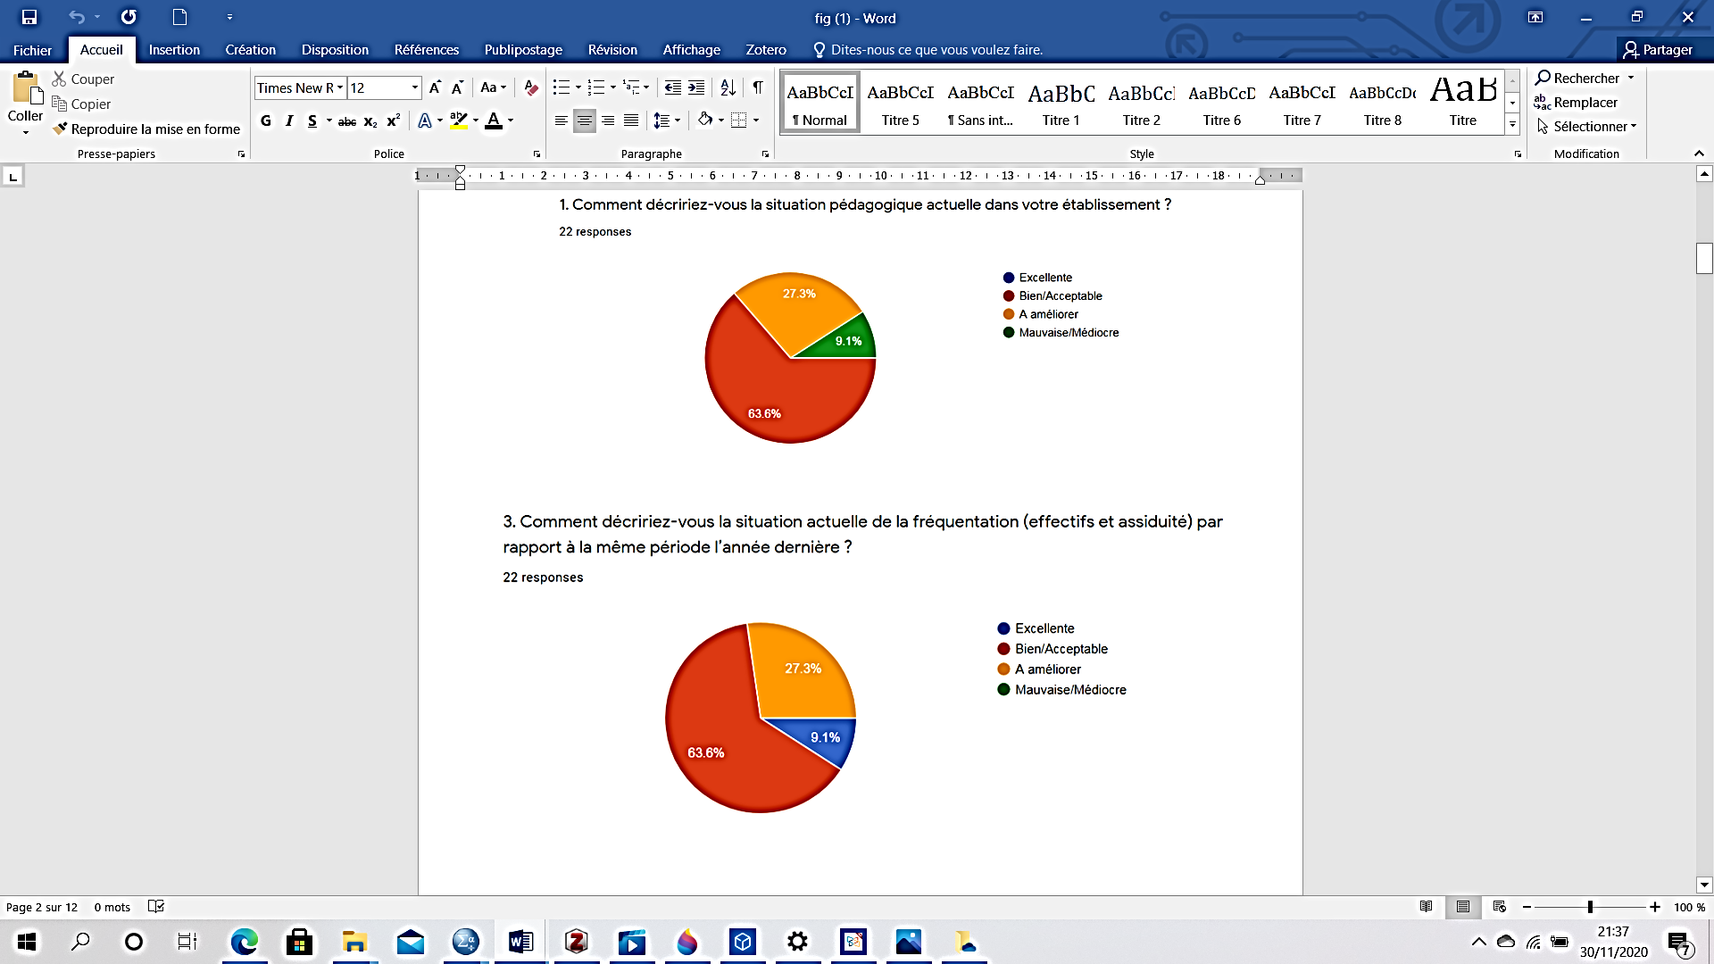
La situation pédagogique est dite acceptable par les répondants mais avec beaucoup de points à améliorer concernant l’accès aux outils TIC et le soutien des personnels enseignants, la direction et les parents
    - Appréciation de la situation actuelle de fréquentation (effectifs et assiduité) par rapport à la même période l’année dernière
Pour les répondants par sondage la situation est acceptables globalement en dépit de la baisse de scolarité observée surtout chez les filles et des problèmes d’absentéisme dans les établissements à double flux surtout pour le groupe du soir.

    - Existence d’un plan de rattrapage actualisé
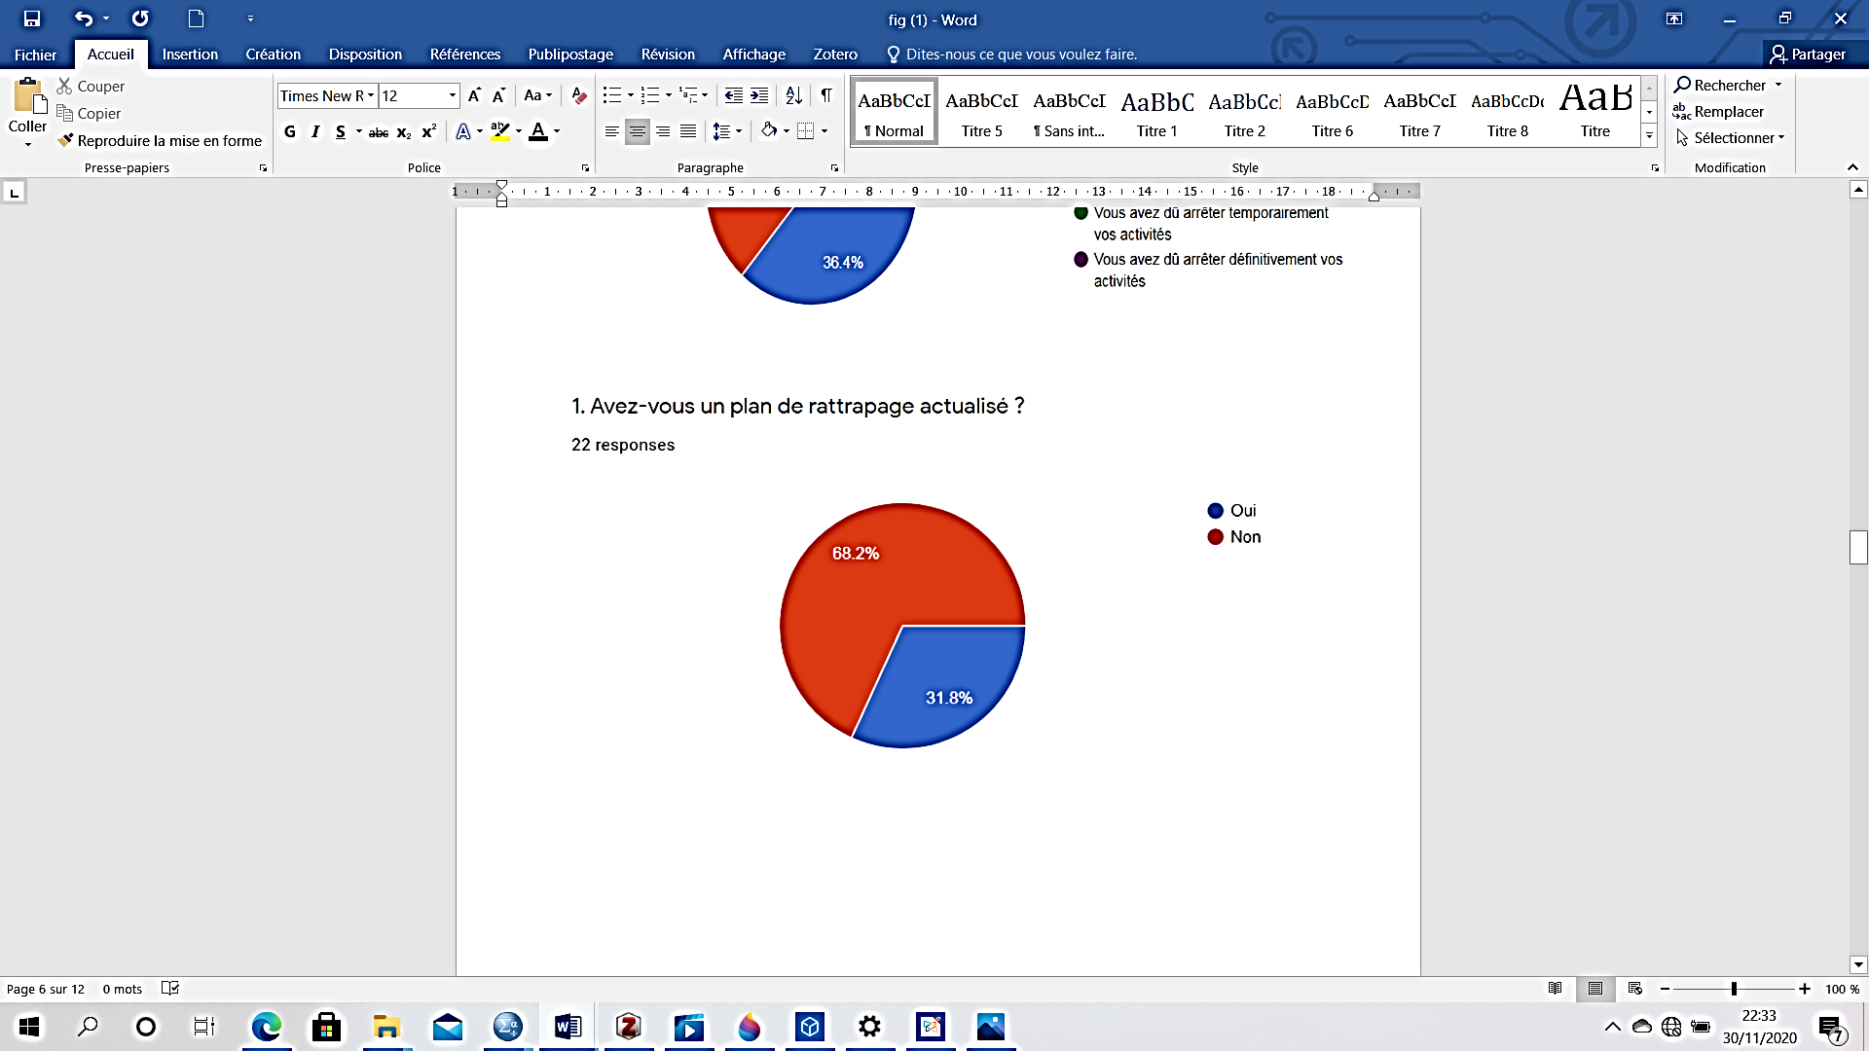
Un plan de rattrapage n’existe pas pour 68,2% de la population, Il existe et peu suivi selon l’opinion des enquêtés (31,8%)

    - Existence d’un plan de renforcement des capacités des enseignants
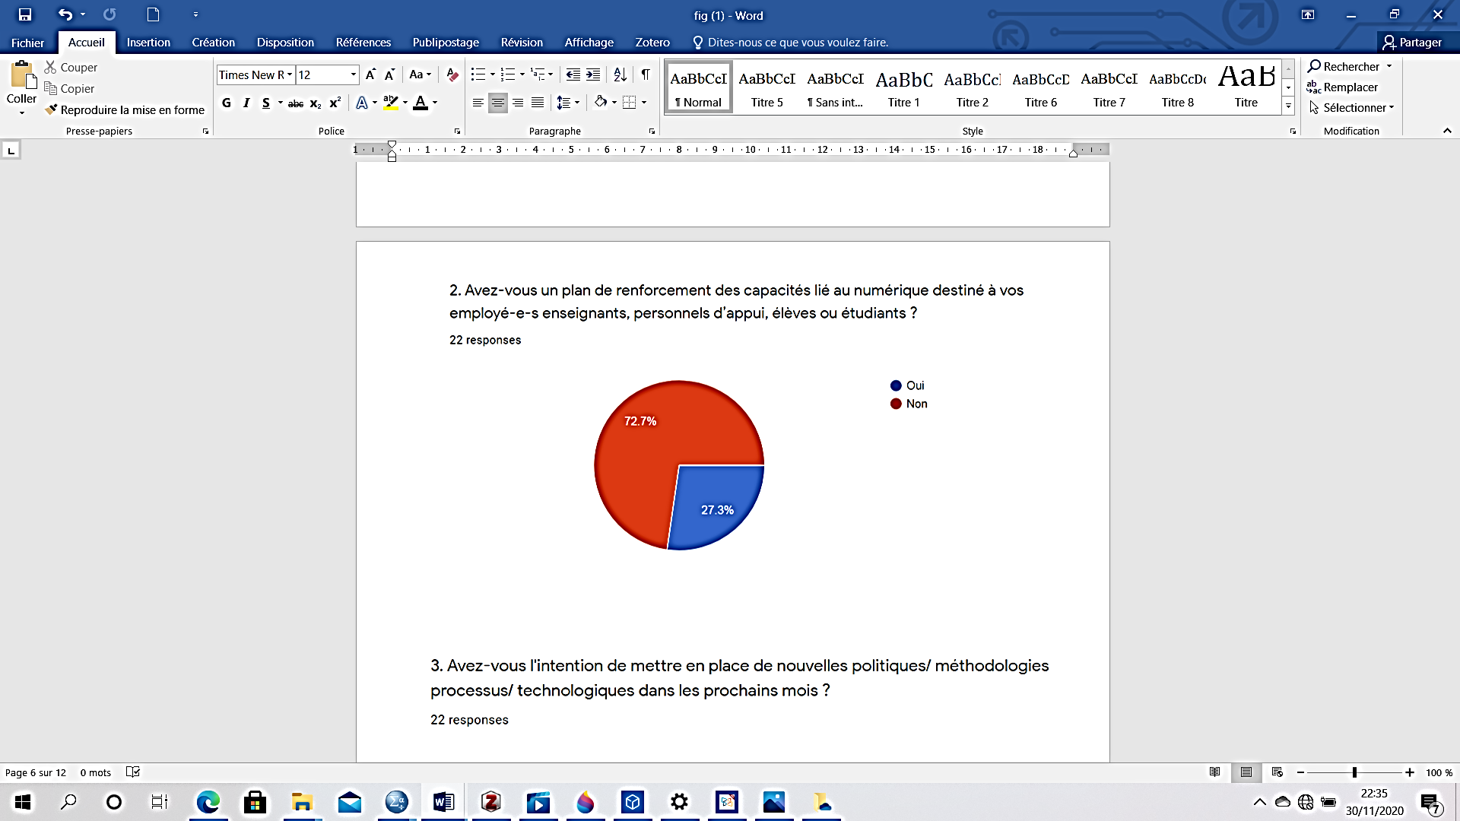
Selon ces répondants, il n’existe pas de plan de renforcement des capacités pour permettre aux enseignants d’enseigner à distance de l’avis de (72, 7%)
    - Situation actuelle au niveau de la couverture des programmes
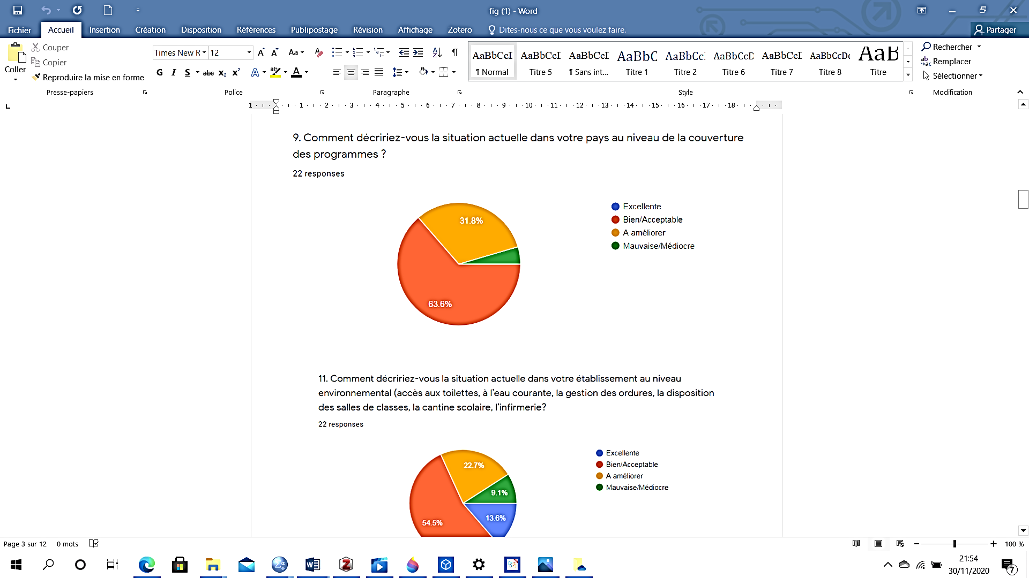
Les programmes ne sont pas couverts dans la majorité des cas. 63,6% affirment que la situation est acceptable. Pour cette frange, il reste environ 1/3 du programme à couvrir. Pour les autres plus de 2/3 du programme resteraient à couvrir pour rattraper le retard

    - Appréciation de l’inclusion des personnes vulnérables
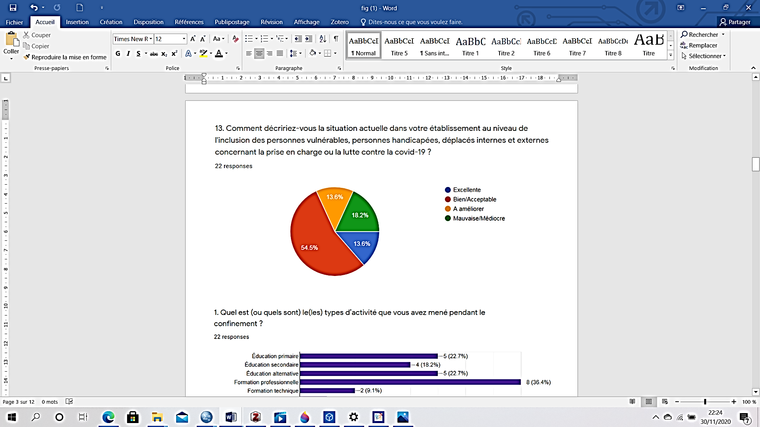
  - Appréciation du volet sanitaire
L’appréciation du volet sanitaire de l’établissement se fera à travers trois indicateurs : l’appréciation de la situation sanitaire, l’appréciation de la situation environnementale ainsi que l’appréciation de l’accompagnement psychologique des personnels.
L’appréciation de la situation sanitaire et de la situation environnementale de l’établissement est jugée acceptable respectivement par 72,7% et 54,4% de la population étudiée. Cependant, certains éléments amélioreraient davantage cette situation. Par exemple, les répondant ont suggéré que le ratio élèves /latrines soit amélioré, l’approvisionnement des écoles en eau et l’achat des masques pour tous les acteurs
S’agissant de l’accompagnement psychologique des personnels, sur une échelle de 1 à 10 cet accompagnement est apprécié selon la figure ci-dessous sur l’appréciation faite par les répondants sur l’état sanitaire. Cependant, 59,1% de la population étudiée estiment que l’accompagnement actuel peut être maintenu tandis que 40,9% ne sont pas du tout de cet avis. Ce qui montre qu’il existe tout de même des efforts à faire pour que tout le personnel et les acteurs soient accompagnés.
    - Appréciation de la situation sanitaire de l’établissement
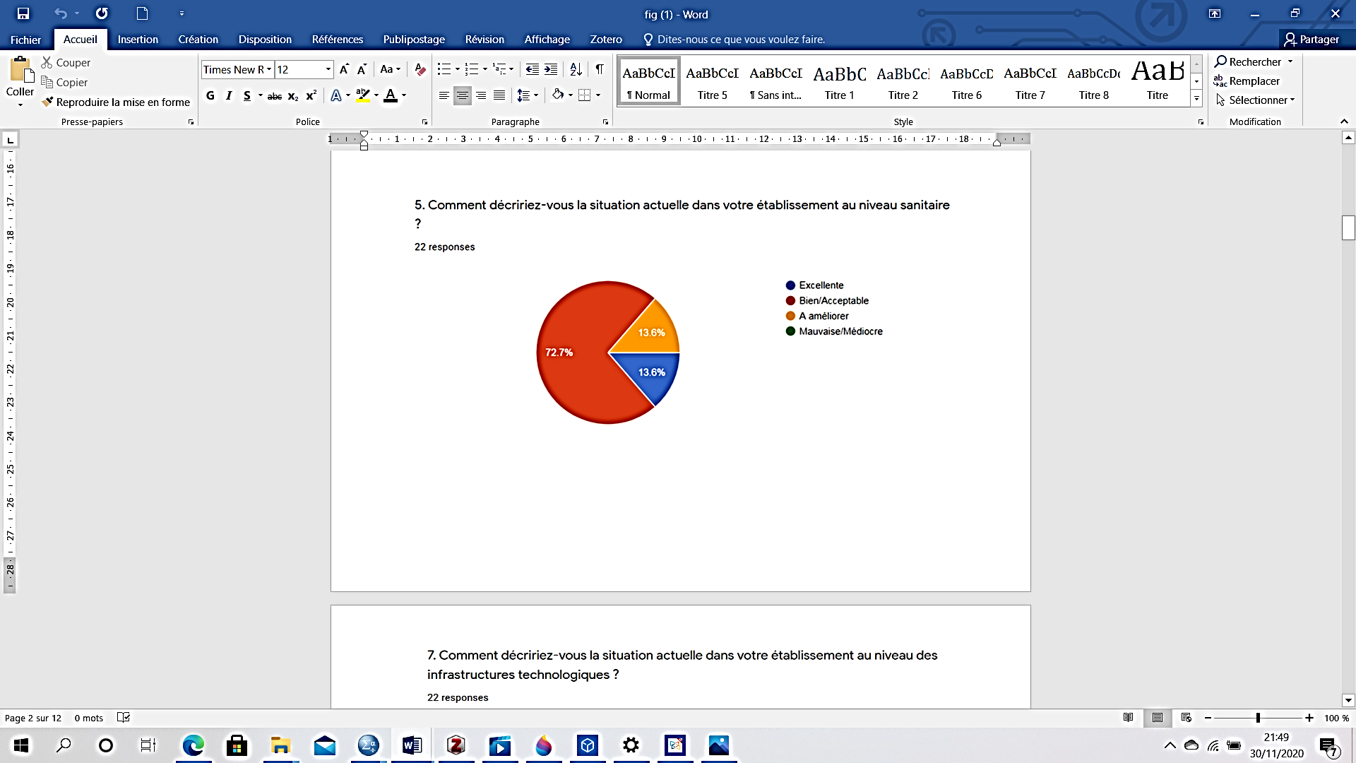
    - Appréciation de la situation environnementale (accès aux toilettes, à l’eau courante, la gestion des ordures, disposition des salles de classe, cantine scolaire, infirmerie) de l’établissement
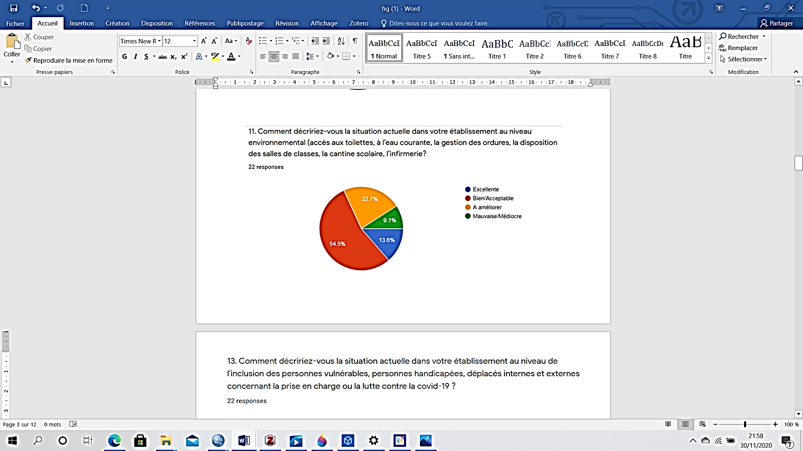
Pour la moyenne des répondants, la situation de l’environnement est acceptable.

    - Appréciation de l’accompagnement psychologique des personnels
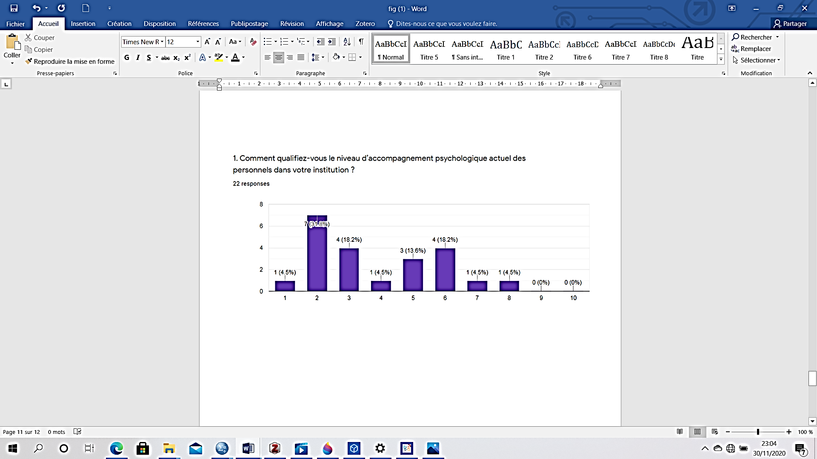
Les répondants en majorité situent le soutien psychologique au niveau le plus bas entre 0 et 2 . ce qui montrent qu’il ya beaucoup à améliorer dans ce domaine
    - Maintien du niveau d’accompagnement sanitaire au cours de prochains mois
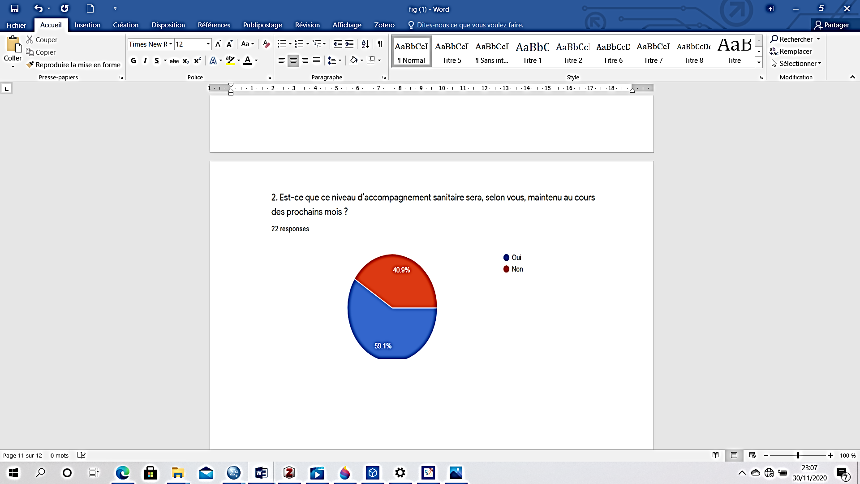
Plusieurs pensent maintenir le niveau sanitaire et même l’améliorer.
  - Appréciation des infrastructures technologiques :
Six indicateurs permettent d’apprécier les infrastructures technologiques : Situation actuelle de l’établissement au niveau des infrastructures technologiques ; Habileté de l’établissement à communiquer stratégiquement et à utiliser les TIC ; L’existence d’une politique d’utilisation des TIC ; Collaboration de la population enquêtée à un programme d’utilisation des TIC ; Niveau de compétence du personnel sur l’intégration des TIC dans la pédagogie et les programmes ; Appréciation des processus, outils et mode de gouvernance avec les TIC dans l’institution
Pour ce qui est des infrastructures technologiques, 59,1% de la population d’étude estime qu’elle doit être améliorée, 22,7% la trouve médiocre et 18,2% acceptable. La politique d’utilisation des TIC existe à 54,5 %, tandis que 81,8% de la population enquêtée collabore à un programme d’utilisation des TIC. 100% de la population d’étude présente un intérêt pour la possibilité de recevoir des appuis à distance tandis que seulement 54,5% seulement présentent l’existence des infrastructures et équipement pour recevoir un appui à distance (matériels, équipements, logiciels)
Beaucoup d’améliorations sont nécessaires selon les répondants pour que la situation soit satisfaisante et concernent :
Le matériel des différentes spécialités sont incomplets doivent être complétés
La dotation des établissements outils internet et informatique là où ils n’existent pas,
La salle multimédia ne fonctionne pas à cause de l'insuffisance des ordinateurs. Pas de connexion internet
Plusieurs écoles ont déclarées qu’elles ne fonctionnaient pas sur leurs propres infrastructures et donc ne pensaient même pas encore aux dispositifs d’ E-learning
Amélioration de l’énergie électrique.
La formation des enseignants et les ressources numériques
Quant à l’Habileté de l’établissement à communiquer stratégiquement et à utiliser les TIC, elle est relativement moyenne. 54,5% de la population étudiée la trouve moyenne. Toutefois, le niveau de compétence du personnel sur l’intégration des TIC dans la pédagogie et les programmes est relativement faible. Sur une échelle de 1 à 5, seulement 4,5% de la population étudiée ont un niveau de compétence strictement supérieur à la population étudiée.
L’appréciation des processus, outils et mode de gouvernance avec les TIC dans l’institution est relativement faible aussi. Sur une échelle de 1 à 5, seulement 13,6% de la population étudiée a une appréciation strictement au-dessus de la moyenne.
Compléter avec les améliorations proposées par l’étude qualitative

    - Situation actuelle de l’établissement au niveau des infrastructures technologiques
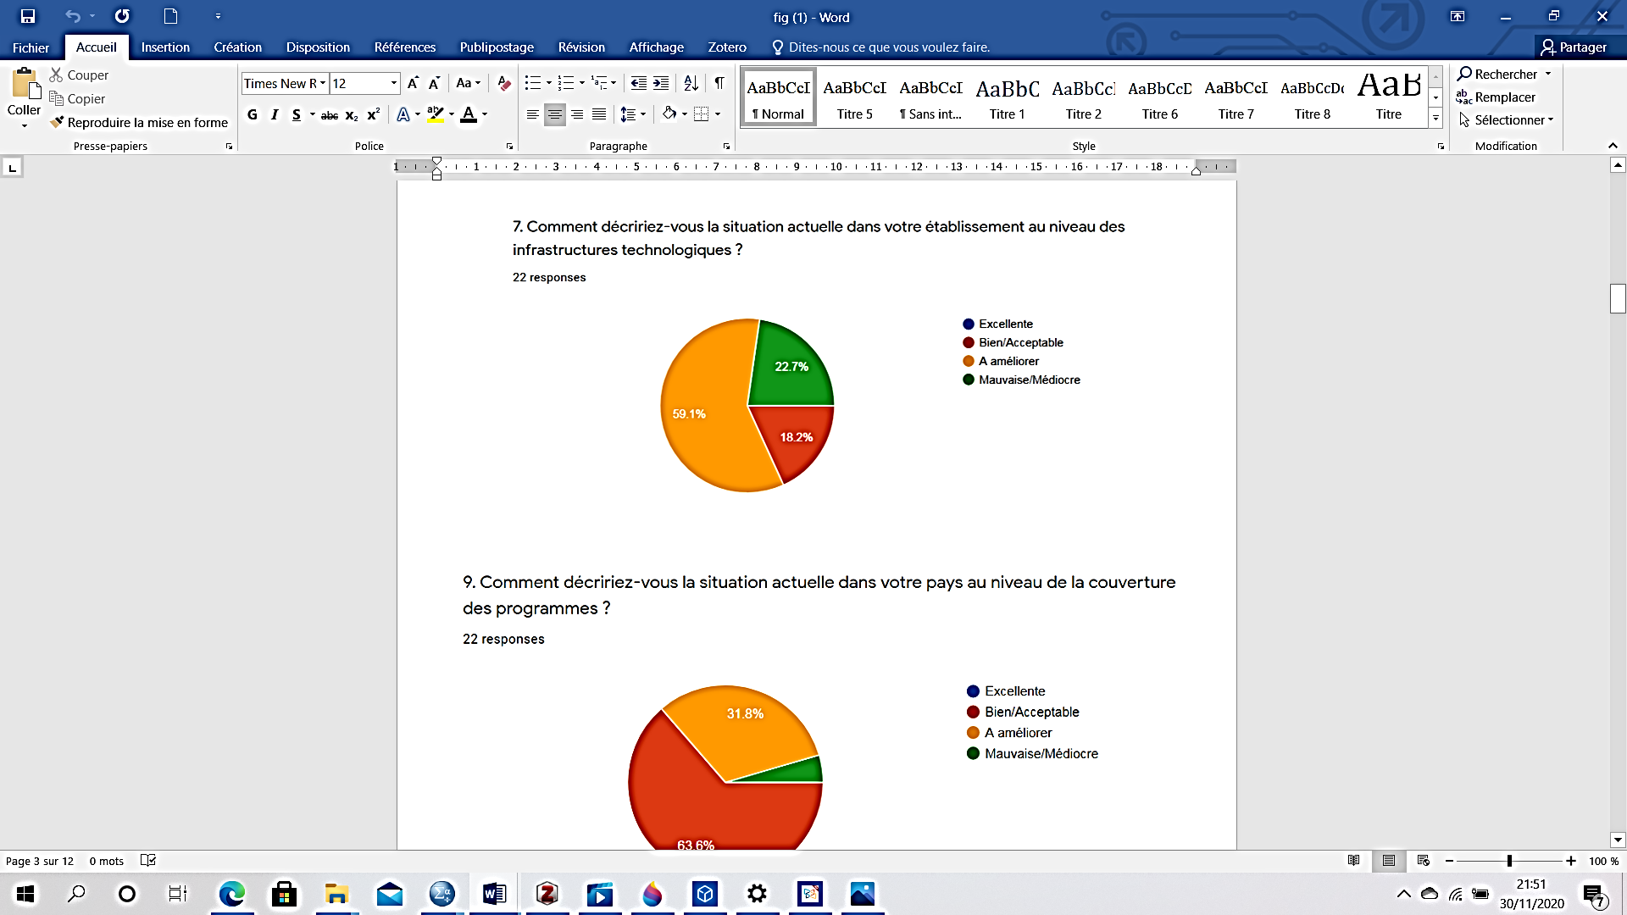
Pour 59,1% la situation est à améliorer et les améliorations suggérées concernent plus de laboratoire, la formation continue des enseignants à l'usage des TIC, l’équipement en, matériel, connexion réseau internet et électrique, technologie avancé, Ticelogie....
    - Existence d’une politique d’utilisation des TIC
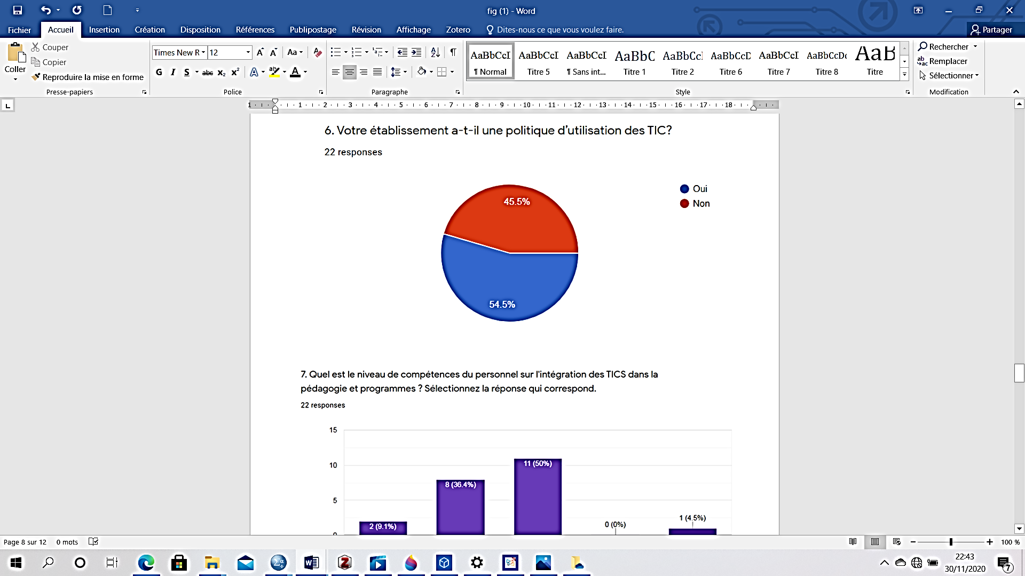
Il n’existe pas de politique d’utilisation de TIC. Si la situation sanitaire perdure alors on risque d’avoir les mêmes difficultés.

    - Collaboration de la population enquêtée à un programme d’utilisation des TIC

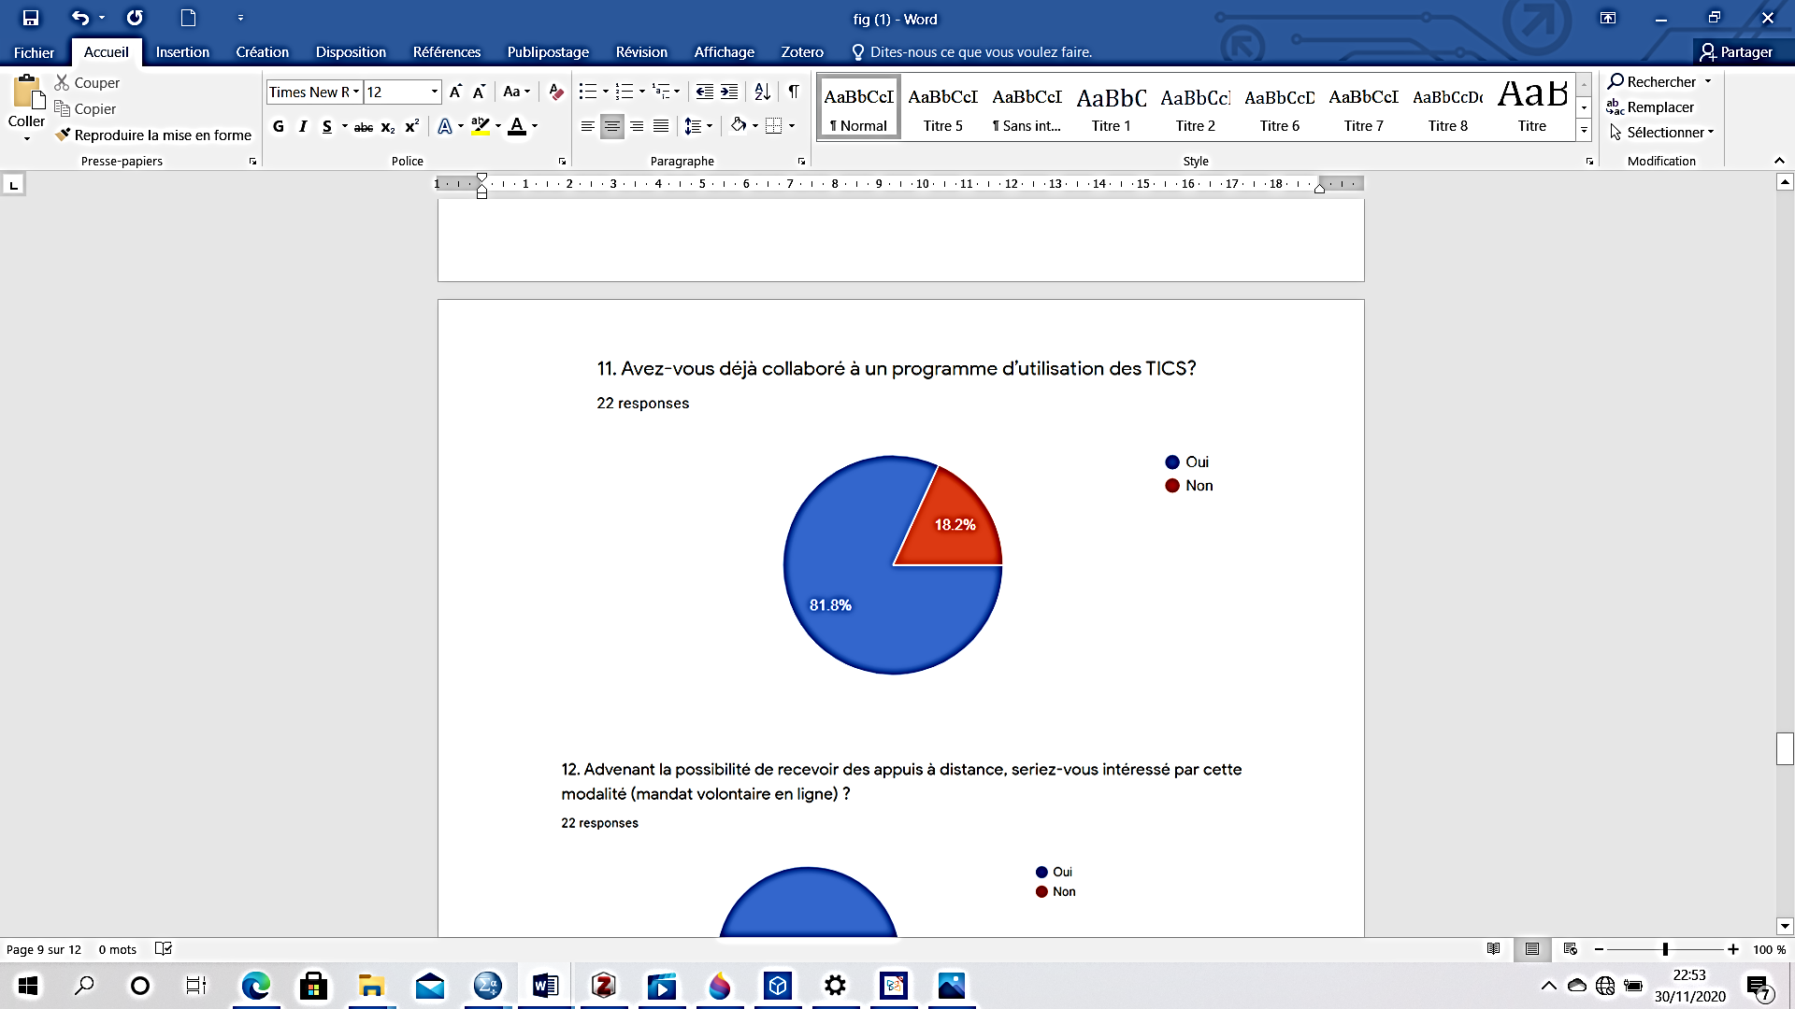
La plupart des enquêtés ont collaboré aux programmes de l’Unesco aux initiatives de l’UNICEF et du gouvernement
Intérêt pour la possibilité de recevoir des appuis à distance (mandat volontaire en ligne)

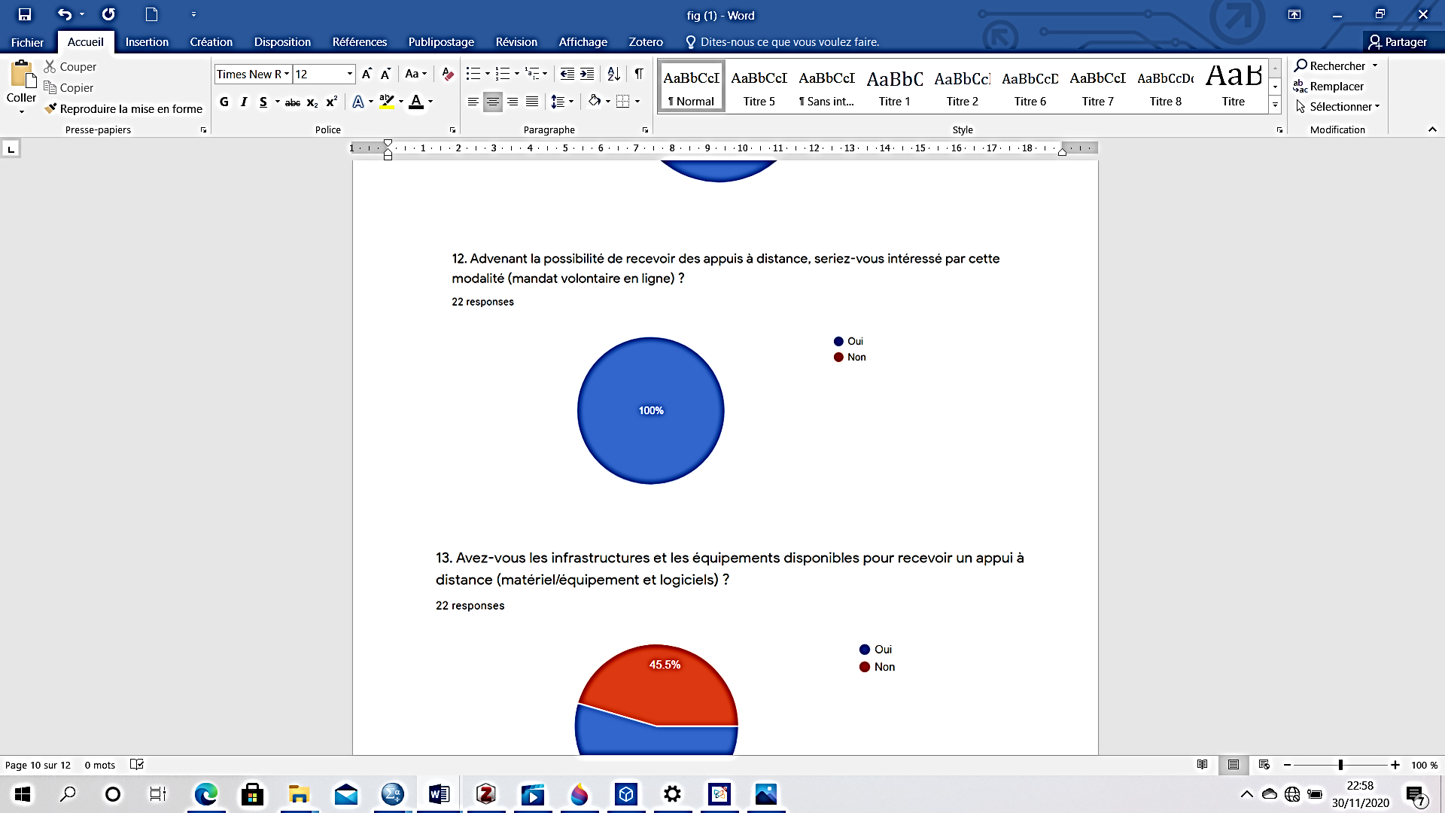
Ils seraient par ailleurs disposés à recevoir un appui à distance à condition d’équiper les établissements
    - Existence des infrastructures et équipement pour recevoir un appui à distance (matériels, équipements, logiciels)
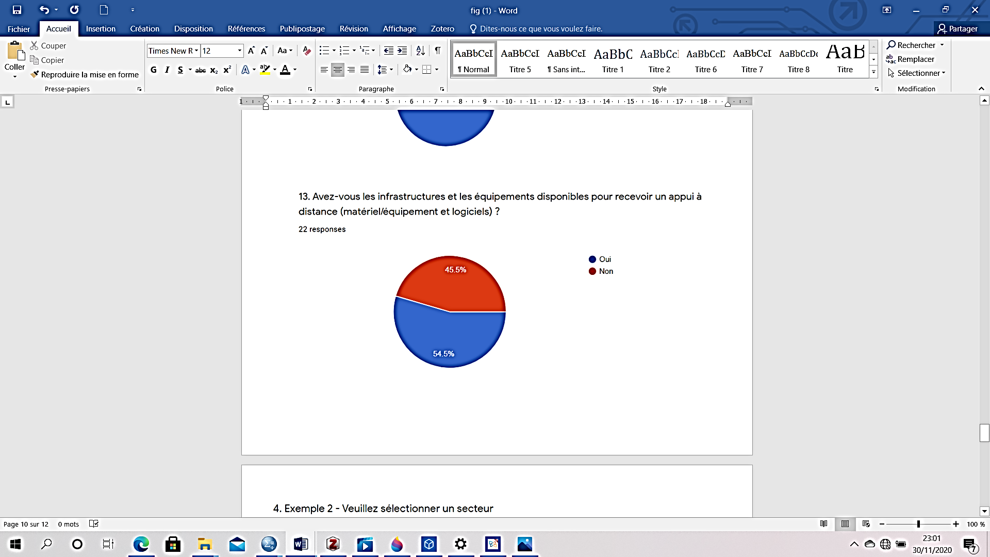
Dans l’option de l’appui à distance, beaucoup reste à faire pour équiper
    - Habileté de l’établissement à communiquer stratégiquement et à utiliser les TIC
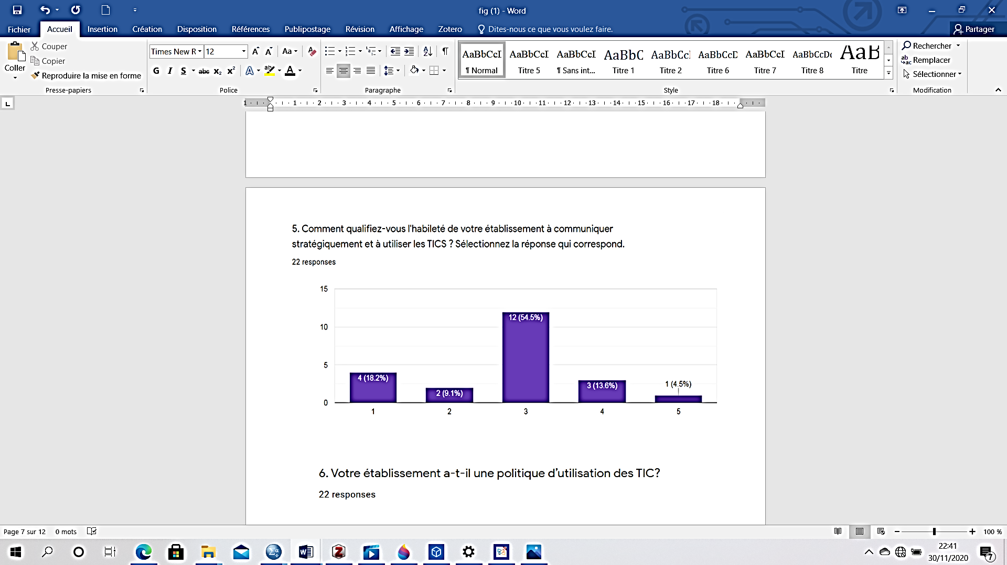

    - Niveau de compétence du personnel sur l’intégration des TIC dans la pédagogie et les programmes
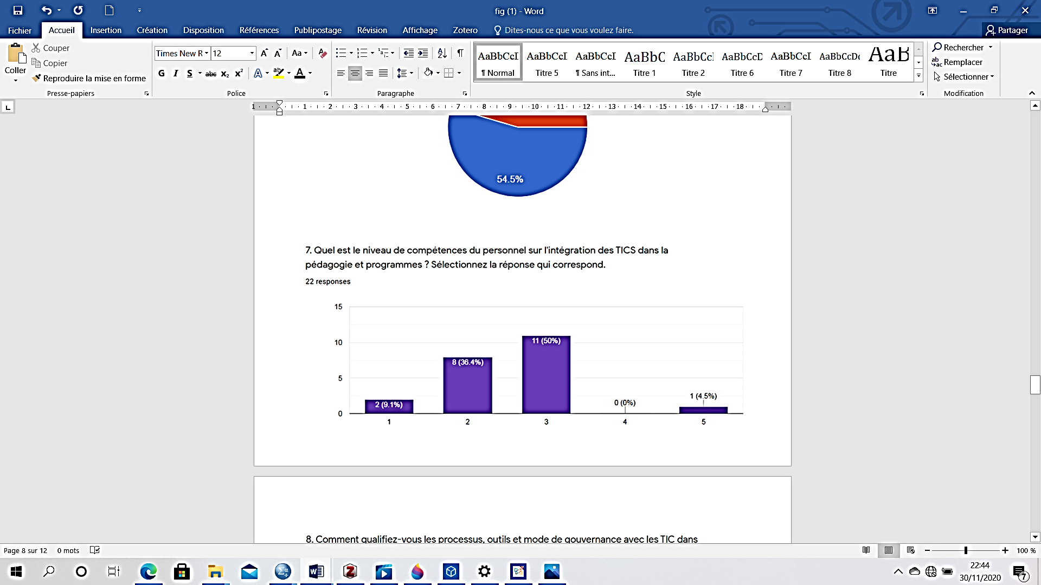
Le niveau des enseignants reste très bas dans l’intégration des tic (varie entre 0et 3). Dans la perspective de la continuation pédagogique beaucoup reste à faire pour renforcer leur compétences TIC

    - Appréciation des processus, outils et mode de gouvernance avec les TIC dans l’institution

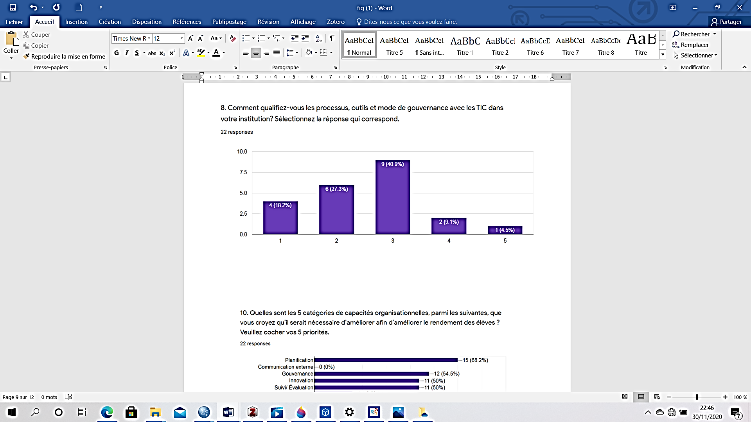

Le leadership et la gouvernance des établissements E/A formel ou non formel montre un niveau bas. Se situe entre (0-3)

4. Perspectives pour la continuité pédagogique
La continuité pédagogique vise à assurer la poursuite de l’activité d’enseignement apprentissage malgré la situation conjoncturelle délicate. 59,1% de la population étudiée estime que leur établissement a l’intention de mettre en place de nouvelles politiques /méthodologies /processus /technologiques dans les prochains mois. D’où la nécessité de les accompagner. La figure ci-dessous nous montre que plusieurs paramètres ont été sollicités pour améliorer le rendement des élèves. Il s’agit de :
- La planification ;
- La gouvernance ;
- L’innovation ;
- Le suivi évaluation ;
- Le système éducatif hybride
- La recherche de financement

  - Capacités organisationnelles envisageables en période de crise pour améliorer le rendement des élèves
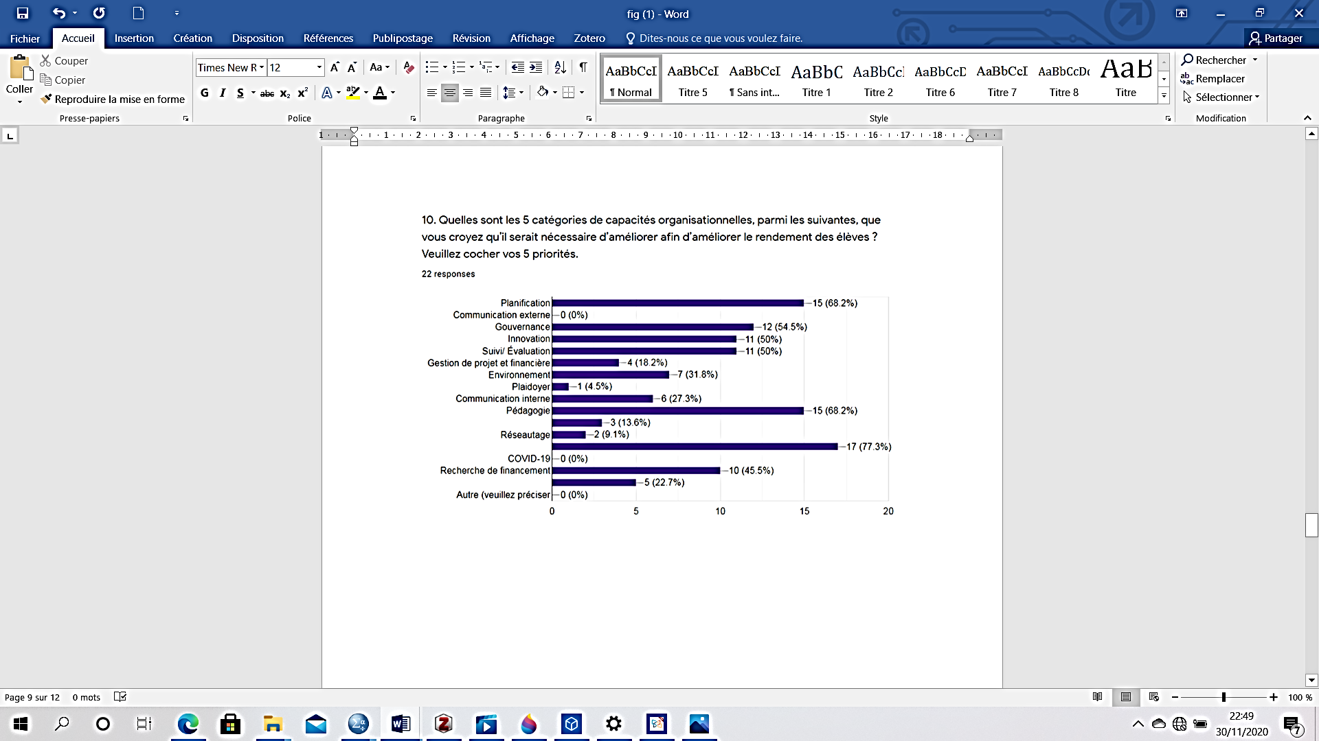
L’analyse des capacités organisationnelles montrent les besoins en planification, gouvernance, réseautage pédagogie et recherche de financement pour améliorer les rendements des élèves. Malgré ces problèmes des scenarii pour la continuation pédagogique ont été mis en œuvre en éducation

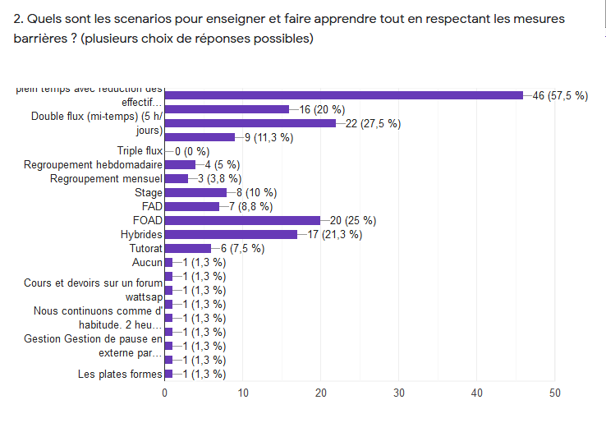

Le modèle de mi-temps avec réduction des effectifs en classe (57,5%) et aussi la formation à distance par FOAD, FAD et par les cours et devoirs sur les forums sont les modèles dominants
De ces analyses se dégagent une hypothèse générale

Hypothèse Générale
L’apprentissage est un processus continu, ininterrompu et décloisonné à intérieur et en dehors des classes, niveaux et cycle. L’environnement joue un rôle important dans ce processus.
L’expérience des écoles, collèges, lycées, centre éducatifs et universités que nous avons analysée montre une diversité d’approches pour assurer la continuité pédagogique dépendant:
1-du niveau d’éducation envisagé, 2) de l’ordre d’enseignement, 3) des données sociodémographiques, 4) du niveau de développement technologiques, 5) de la formation et de la motivation des enseignants et des apprenants et 6) de la qualité de la collaboration école – famille.
En environnement politique engagé et volontaire
Une analyse des documents de politiques (textes officiels), pédagogiques produits sur la question de l’impact de la COVID -19 sur la continuité pédagogique montre une grande production de textes officiels par le gouvernement central et les organisations internationales qui se sont saisies rapidement de la question et ont donné des orientations publiques en vue de guider l’action des praticiens. Ces orientations encore appelées mesures de lutte ont été édictées en vue de la mise en place dans les ministères sectoriels de politiques adaptées. Au total entre 17 mars 2020 et le 1er juin 2020 date du déconfinement et de la réouverture des écoles, deux importantes déclarations ont été faites par le chef de gouvernement
Textes | Contenus | Références
Déclaration du premier Ministre du 17 mars 2020  Déclaration spéciale du 15 mai 2020 | Stratégie gouvernementale de riposte face à la pandémie de coronavirus (covid-19)  Le Premier Ministre fixe les modalités de la réouverture des écoles et annonce la prorogation des mesures de lutte contre le Coronavirus pour 15 jours (renouvelables) | https://www.spm.gov.cm

« Tous les établissements publics et privés de formation relevant des différents ordres d’enseignement, de la maternelle au supérieur, y compris les centres de formation professionnelle et les grandes écoles seront fermés ;
les rassemblements de plus de cinquante (50) personnes sont interdits sur toute l’étendue du territoire national ;
les compétitions scolaires et universitaires sont reportées, à l’instar des jeux FENASSCO et des jeux universitaires ;
les populations sont invitées à observer strictement les mesures d’hygiène recommandées par l’Organisation Mondiale de la Santé, à savoir notamment se laver régulièrement les mains au savon, éviter des contacts rapprochés tels que se serrer les mains ou s'embrasser, se couvrir la bouche pour éternuer. »
D’après ces déclarations du chef du gouvernement, au1er juin 2020, réouverture des écoles, lycées et université est autorisée. Cette réouverture concerne exclusivement les classes d’examen CM2, 3ieme, première et terminale, class6 form5 et Upper 6 même si le pays compte 2910 cas de contamination avec 1777 patients guéris et 139 décédés. Le premier ministre a par la même occasion annoncé l’amélioration de la capacité de dépistage du coronavirus en fonction de l’évolution de la maladie dans le pays.
Nos recherches montrent que pour éviter la propagation, et assurer la continuité pédagogique, des mesures variées et des modalités de mise en œuvre seront prises par les ministres chargés de l’éducation. Ces derniers seront accompagnés dans cette tâche par des partenaires techniques et financiers (PTF) et certaines ONG internationales et nationales. C’est ainsi qu’un Projet de riposte d’urgence contre la covid-19 dans l’enseignement de base au Cameroun pour assurer la continuité de l'enseignement de base (préscolaire, primaire et 1er cycle du secondaire général) pour les élèves du public affectés par la crise de la COVID-19 dans un environnement sanitaire, sûr et protecteur sera élaboré par l’UNESCO ( mai 2020), le système des Nations dans son ensemble au Cameroun à travers ses agences vont mettre place des actions variées pour les systèmes éducatifs à tous les niveaux. L’accompagnement de l’UNESCO a été à plusieurs niveaux, en particulier pour les aspects conceptuels et pédagogiques liés au développement des contenus numériques et à la formation des acteurs de la chaîne de supervision pédagogique ; et aussi l’organisation de rencontres. Notamment, le Directeur Régional de l’UNESCO pour l’Afrique Centrale a rencontré les ministres en charge de l’éducation de base et de l’enseignement secondaire en vue d’échanger autour de l’impact du COVID-19 sur le système éducatif et d’identifier ensemble des pistes de solutions alternatives pour la continuité des services éducatifs. A cet effet et fort de l’expérience de l’UNESCO tirée dans la mise en œuvre du projet « Education Cannot Wait » (ECW), le Directeur Régional de l’UNESCO a proposé aux autorités ministérielles rencontrées, le recours aux solutions technologiques d’enseignement à distance à travers l’utilisation des TICs.
La recherche s’est aussi penchée sur la question. Un certain nombre d’écrits dans les laboratoires de recherche en psychologie, économie, sociologie et sciences de l’éducation se sont intéressés à ce que le Covid-19 coûte à l'éducation ; aux rôles des technologies notamment les FOAD et à l’étude des comportements des populations face à la pandémie etc...
De l’analyse de ces documents nous avons identifié quelques concepts clés introduits dans l’éducation par cette situation de crise et qui nécessite une clarification. Ce sont : la continuité pédagogique, l’impact du Covid-19 ; les dispositifs de formation (FOAD, la radio et la télévision éducatives, hybrides et présentiel) la formation des acteurs. Cette volonté politique se fait ressentir au niveau national, dans les différents discours du ministre des enseignements supérieurs, et par la loi n° loi n° 005 du 16 avril 2001, Portant orientation de l’Enseignement Supérieur dans lesquels il réaffirme sa volonté d’intégrer des TIC dans l’enseignement, car conscient que cette intégration améliore la qualité de l’enseignement et de l’apprentissage. Ainsi, de nombreuses universités d’État du Cameroun se sont engagées sur la voie d’e-learning et expérimentent la FOAD (Tonye 2008). Il s’agit des universités de Buéa, de Douala, de Dschang, de Ngaoundéré, de Yaoundé1 et de Yaoundé 2. Il en est de même pour six grandes écoles dont l’École supérieure des sciences des TIC, l’Institut des relations internationales du Cameroun, l’École normale supérieure polytechnique, l’École nationale supérieure des travaux publics, l’Institut universitaire technologique de Bandjoun et l’Institut africain d’informatique. Les FOAD viennent donc répondre aux problèmes que connaissent nos universités (Lamago 2011) à savoir : le surpeuplement des amphis théâtres, l’insuffisante formation scientifique, technique et professionnelle, les matériels et dispositifs académiques pauvres et défectueux, l’insuffisante formation et qualification des enseignants.
Plusieurs Scenarii pédagogique différents, des pédagogies traditionnelles
Après avoir analysé l’environnement politique, nous allons nous intéresser à ces expériences pour dégager un cadre d’orientation pour la remédiation, la couverture des programmes et les examens
- Dans les écoles primaires privées /publics
- Dans les enseignements/secondaires Privées (laïcs et confessionnels) Publics:/techniques et général
- Dans l’enseignement supérieur
- Autres secteurs de l’éducation, MINEFOP, MINJEC, et les ministères sectoriels
Scénario 1 les innovations basées sur l’enrichissement du dispositif présentiel en face à face avec le numérique éducatif
Scénario 2 les innovations basées sur l’utilisation d’Internet : plateformes de formation, les Moocs et les réseaux sociaux pour la continuité pédagogique
Scénario 3 les innovations basées sur la combinaison de présentiel et d’utilisation d’internet
Plusieurs innovations ont été mises en œuvre dans les systèmes éducatifs : le projet d’Amélioration de la qualité de l’éducation de Base (PAQUEB) a permis de former 53 écoles équiper les écoles en ordinateurs XO et la formation de la chaîne de supervision pédagogique à l’utilisation pédagogique des TIC pour la qualité d’E/A. Depuis, la pandémie de la COVID-19 le projet a permis aux écoles du projet d’organiser les apprentissages, les activités de soutien et de mettre en place une pédagogie compensatoire pour les apprenants des classes primaires intermédiaires (SIL au CM1) non pris en compte par les cours radiodiffusés et télévisés le cas d’Angalé à Ebolowa dans le Sud- Cameroun
L’accès aux apprentissages a emprunté diverses voies : par la radio, la télévision et les fascicules ou cours polycopiés pour les classes d’examen selon un calendrier de passage par établissement (voir annexe1)
Par le téléphone notamment les réseaux sociaux (les podcasts (audio) et les images et les interactions sur WhatsApp et Facebook. les plateformes de formations et de
Les lieux d’accès ont été divers : la maison pour la plupart des enquêtés mais aussi chez les voisins “ nos voisins sont venus suivre le cours retransmis par la télévision avec moi” ; et les lieux publics pour un petit nombre : le cybercafé et les télécentres communautaires ou chez les répétiteurs
Le temps de travail et le rythme ont été aussi variables. Ces deux éléments sont variables selon l’accompagnement reçu par les apprenants. Le temps de retransmission et le temps d’activité quant à lui est variable. Les parents ont un rôle primordial sur ce temps de travail. “Nous les avons mis au travail, nous avons surveillé leur devoirs et leur avons apporté tout notre appui”
La communauté, la famille, la fratrie, les pairs et le voisinage ont joué un rôle primordial dans la continuité pédagogique : une communauté qui s’est organisée pour la continuité pédagogique. “Chaque jour, après les travaux ménagers, nous leur avons donné les devoirs et les avons corrigés” affirme un parent
“nous avons utilisé le téléphone pour rester en contact avec les enseignants et demander leurs aides quand c’était nécessaire, ils ont été très accessibles et gentils”
“nous avons reçus chaque semaine (les lundis) les travaux dans les cahiers des élèves, nous allions chercher les cahiers à l’école et venions remettre les cahiers le lundi suivants pour prendre un autre cahier dans lequel l’enseignant à mis les devoirs de toute une semaine. le cahier déposé sera corrigé par l’enseignant et le cahier emporté comprend les activités de toute la semaine
pour ceux qui ont des téléphones Android, les cahiers sont photographiés et envoyés aux parents”

Les composantes purement pédagogiques
Les questions concernant la continuité pédagogiques se sont intéressées aux éléments suivants: les compétences, objectifs poursuivis les séquences et les centres d’intérêts, les contenus, les formats et les méthodes
Vous avez continué le développement des compétences visées au cours du confinement? Les objectifs d’apprentissages ont été atteints
Les réponses sont variées pour le privé et le public.
“Lors du confinement au 17 mars 2020 nous avions encore 3 centres d’intérêts. nous avons mis à profit le confinement pour avancer sur les compétences par centre d’intérêt. ”
- les séquences, les contenus
- Les Formats
- Les méthodes
- Les évaluations
Cheminement, séquence, objectifs, contenu, format, méthodes, évaluation

5. Analyse des conséquences psychologiques
Au regard des coupes dont il a été la cause pour le budget de l'Éducation, le Covid-19 est parti pour remettre en question l'équité dans l'accès à une éducation de qualité.
Avec les double flux et les triple flux du système de mi-temps mis en place, la Covid-19 est plus préjudiciable aux filles qu'aux garçons. En effet, sous l'effet combiné des mécanismes présentés plus haut et de la réduction des revenus des ménages liés à cette crise sanitaire, les parents dont les revenus sont faibles et/ou dont les préjugés sont défavorables aux femmes pourraient décider de consacrer les ressources disponibles à l'éducation des garçons au détriment de celle des filles.
Les cours à distance ont un coût et des conséquences économiques et sociales. Selon une analyse du journal le Point (2020) le risque de réduction de l'accès à l'éducation pour les couches vulnérables va s’accentuer du fait de la pandémie. La marginalisation des apprenants des couches socio-économiques faibles pourrait être la résultante de plusieurs scénarios. Premièrement, du fait de la baisse du budget consacré à l'éducation, les établissements publics, principal segment de formation des couches défavorisées et disposant d'une meilleure couverture territoriale, pourraient réduire leurs capacités d'accueil afin de préserver la qualité de la formation et d'appliquer les mesures de distanciation sociale.
Les apprenants ainsi recalés dans le public pourraient ne pas accéder aux établissements privés, en raison de l'incapacité de leur famille à supporter les coûts d'accès élevés de ces établissements (d'autant que ces coûts pourraient, du reste, s'élever sous l'effet mécanique de l'accroissement de la demande de formation désormais adressée aux établissements privés). Ce problème se poserait surtout pour les enfants résidant dans les zones urbaines et périurbaines ; en effet, ceux des zones rurales n'ont pratiquement pas d'alternative, du fait de la couverture très faible de ces zones par les établissements privés.
Parallèlement à ce scénario, les établissements scolaires pourraient aussi augmenter certains frais directs ou indirects habituellement imputés aux parents, transférant ainsi aux ménages une part plus ou moins importante du financement auparavant assuré par l'État. En effet, on observe qu'en plus des frais d'écolage les établissements exigent des ménages divers autres frais : adhésion à l'association des parents d'élèves, achat d'une table-banc, de rames de papier, de matériel informatique, de boîtes de craie, etc. Il est donc à craindre que, pour faire face aux difficultés de l'État, ce type de frais se généralise davantage et connaisse une hausse, au-delà des capacités de certains ménages.
On observe qu'en plus des frais d'écolage les établissements exigent des ménages divers autres frais : adhésion à l'association des parents d'élèves, achat d'une table-banc, de rames de papier, de matériel informatique, de boîtes de craie, etc. Il est donc à craindre que, pour faire face aux difficultés de l'État, ce type de frais se généralise davantage et connaisse une hausse, au-delà des capacités de certains ménages pauvres ou vulnérables.
Dans l’Enseignement secondaire en général, l’intégration des CRM dans la vie des lycées est au cœur de la pédagogie. Dotés d’outils multimédias, ils sont à la fois : un lieu de formation, une banque d’outils pédagogiques pour les professeurs, un lieu de production pour les élèves. Ces réseaux pédagogiques mis à la disposition des élèves ont permis l’initiation et la formation des élèves aux TIC, l’accès aux logiciels éducatifs avec les enseignants dans les matières de base pour adapter l’enseignement au niveau des élèves.
Du côté des écoles de formations des formateurs (ENIET et ENIEG) la pratique a surtout été à l’utilisation de la plateforme mise à disposition par l’UNESCO et les partenaires techniques et financiers sur Moodle pour la continuation pédagogique.
A l’université, des plateformes privilégiées ont surtout été Moodle pour la plupart. On a aussi noté des combinaisons de plusieurs médias ont intégré les outils de téléconférences comme Skype, Jitsi et zoom… et les vidéos à certaines plateformes pour en améliorer les interactions entre acteurs et participants. Et aussi pour mettre tout le monde à égalité, l’enseignement supérieur a permis à toutes les universités de se doter d’une composante technologique.
Le renouveau de la formation des enseignants du supérieur dans le cadre du « projet CertnumpSup » certificat de pédagogie numérique ont permis la formation de plus d’une centaine d’enseignants du supérieur à l’utilisation des plateformes numériques, la production des ressources pédagogiques, la mise en ligne des cours et le tutorat en ligne. A Bamenda, les enseignants ont utilisés les classes virtuelles et l’administration a appuyé le développement des compétences chez les enseignants. A l’Université de Maroua, les infrastructures existantes ont été mises à profit pour continuer la mise en ligne des cours et instrumenter la pédagogie.
Deslile et Colleret (2002) dans la théorie pour le changement en développement et de l’inclusion social affirment que dans l’ensemble, les innovations sont inquiétantes. Dans le même sens Fonkoua et Djeumeni (2018) proposent les concepts de méfiance et de défiances envers les innovations technologiques au Cameroun liés à cette inquiétude chez les acteurs en contexte d’innovation. Une recherche mise en œuvre par les chercheurs de l’ENS dans les établissements permettent de relever que cette innovation basée sur la formation utilisant la modalité à distance est toujours appréhendée comme inquiétante et stressante. Sur un plan psychosocial, l’acceptation de l’innovation par les acteurs est difficile. Cette difficulté est exacerbée par la distanciation sociale liée aux mesures barrières adoptées contre la COVID-19. Ils ne se sentent pas rassurés par ce mode de délivrance de l’apprentissage.
Par ailleurs, plusieurs questions sont soulevées par rapport à l’évaluation et à la confiance/qualité que l’on peut accorder à l’évaluation par/avec et /à travers les TIC. Les expériences de télévoteurs pour l’évaluation à l’université, l’utilisation par le GCE board des lecteurs numériques pour la correction des QCMs, et les activités d’évaluations à travers la plateforme Moodle, WhatsApp ou Instagram et Facebook révèlent des formes d’appropriation diverses de technologies liées aux manques de formation, d’infrastructures et à la qualité des connexions électriques et internet.
L’évaluation ne laisse personne indifférente : la société, les enseignants, les apprenants, les politiques et les parents.
Elle s’avère anxiogène en contexte de crise et de pandémie d’où la nécessité d’un soutien sanitaire pour réduire les peurs et l’adhésion aux mesures sanitaires édictées par le gouvernement. Le Counseling et une éducation à la santé permanente par une infirmerie medico - scolaire ainsi que l’éducation sanitaire à l’utilisation correcte des masques, des gestes barrières dans les lieux communs (toilettes, cantine, bibliothèques, salle de classe et aires de jeux et de recréation) sont des moyens susceptibles de créer un climat de confiance.
En plus, une évaluation en ligne peut être coûteuse au plan économique et institutionnelle et malgré les avantages d’une évaluation par et avec les TIC à distance, la société est demandeuse de garantie de qualité en terme de sécurité, d’égalité, équité, justice, transparence et objectivité. La recherche (Fonkoua, 2006) montre que dans les cas d’innovations, les acteurs adoptent plusieurs postures : pionnières, hésitantes ou hostiles et opposantes farouches que l’innovation porte sur la technologie ou sur les services.
L’évaluation à distance pour passer des approches pédagogiques d’hier à celles d’aujourd’hui et de demain : dis – moi comment tu évalues et je te dirai comment tu enseignes »
Les approches pédagogiques traditionnelles ont privilégié l’évaluation en face à face par « papier, crayon) dans un lieu et un temps donné. Les ressources pédagogiques en ligne sont à la disposition des enseignants et des familles afin de les aider à adapter l’enseignement aux principes d’autonomie. Les établissements ont numérisé les bulletins de notes, et les aspects liés à élaboration des outils d’évaluation pour l’administration en mode présentiel. L’évaluation avec les outils technologiques à distance est un vrai défi au système éducatif. Celle-ci est un indicateur des résistances à l’adoption des approches pédagogiques nouvelles dont l’APC.
La communauté éducative dont les apprenants, les enseignants, les parents et les administrations, les politiques, ont besoin de conditions pour réussir l’innovation. Djeumeni (2020) propose un modèle d’appui de la communauté éducative à l’appui de l’intégration de l’innovation en 5 points essentiels : Politiques, Organisation, Curriculum, Environnement, formation et Approches pédagogiques. Modèles qui complètent celui proposé plutôt par Fonkoua (1996) le modèle de TICELOGIE.

6. Modification du processus enseignement /apprentissage au Cameroun
Un enseignement/apprentissage supporté par les TIC implique une modification du processus enseignement /apprentissage au Cameroun. Quel impact sur le rôle des acteurs: de l’enseignant, de l’apprenant, des administrateurs, des savoirs dans une perspective de la formation pour l’école à la maison.

Les résultats de l’analyse des conséquences de la fermeture d’écoles et d’universités pour les élèves /étudiants et les parents

Les conséquences de la fermeture des écoles et universités ont été également recensés. Les répondants ont ainsi identifié :
    - La baisse du niveau des apprenants ;
    - La baisse des taux de réussite aux examens officiels ;
    - Le décalage des dates d’examen ;
    - Taux de couverture des programmes bas ;
    - La réticence des terrains de stage sollicités qui mettent à mal la notion de formation par alternance ;
    - L’expérimentation du e-learning.
La théorie de la distance transactionnelle nous donne des pistes pour comprendre cette modification d’espace d’apprentissage.
La théorie de la distance transactionnelle
La théorie transactionnelle se développe dans un contexte où « l’instruction relève de l’activité qui prend place pendant et dans le dispositif scolaire » (Association of Supervision and Curriculum Development 1971). Elle s’intéresse à un type d’éducation qui n’a pas lieu dans un environnement scolaire à savoir la formation à distance. Cette théorie par contre s’intéressait aux processus d’enseignement apprentissage qui ne se déroulaient pas dans une salle de classe. Ce type de pratique en marge des pratiques éducatives a alors été qualifié d’éducation à Distance. Cette théorie qui a essentiellement été l’objet des travaux de Moore (Jézégou, 2007) veut clarifier la notion de distance en éducation. Ainsi, l’éducation à distance ne réduit pas à un simple décalage spatio-temporel, elle est essentiellement transactionnelle.
La transaction dépend de deux variables : la structure et le dialogue. La première renvoie à « la rigidité ou à la flexibilité des objectifs éducatifs, des stratégies d’enseignement et des méthodes d’évaluation » (Moore, 1993, p. 26). La seconde variable porte sur « l’interaction ou les séries d’interaction ayant des qualités positives que d’autres non pas. Il peut y avoir des interactions négatives ou neutres, mais le dialogue, par définition, améliore la compréhension des savoirs par l’étudiant » (Moore, 1993, p.23).
La structure
La structure ou le niveau d’ouverture du dispositif de formation interpelle directement le niveau de flexibilité structurelle du dispositif de formation ou encore au degré de liberté de choix ouvert à l’apprenant dans les différentes composantes du dispositif (Jézégou, 2007).
Pour l’auteure, l’apprenant a la liberté de choisir entre 13 composantes qu’elle regroupe en 3 catégories selon le tableau ci-dessous :
Tableau 19 : Catégories de composantes et composantes associées
Les 3 Catégories | Composantes associées
Composantes spatio-temporelles | temps, lieu, accès, rythme
Composantes purement pédagogiques | Cheminement, séquence, objectifs, contenu, format, méthodes, évaluation
Composantes de la communication éducative médiatisée | Ressources humaines, Moyens : supports médiatisés d’apprentissage et outils de communication distants
Source : (Jézégou, 2007)
Le Dialogue
Le dialogue renvoie à un ensemble d’interactions positives entre les différents acteurs du dispositif. Ces interactions créent de la présence au sein du dispositif de formation, que l’auteur recouvre en 3 grandes dimensions sociale, cognitive et éducative. Leur force est de préciser la spécificité de ces interactions en soulignant le fait qu’elles créent de la présence au sein d’un dispositif de formation. Cette présence recouvre trois grandes dimensions : sociale, cognitive et éducative
La présence sociale
Garrison, Arderson et Archer (2000) définissent la présence sociale comme « la capacité des participants d’une communauté d’apprentissage à se projeter eux-mêmes socialement et émotionnellement, dans toutes les dimensions de leur personnalité, au travers du média de communication qu’ils utilisent » (p. 94).
Ses indicateurs sont liés aux réactions affectives, à l’ouverture à la communication aux réactions de cohésion dans les interactions entre le formateur et les apprenants d’une part et entre les apprenants d’autre part.
La présence cognitive
Elle renvoie au « degré auquel les participants sont capables de construire et de confirmer le sens grâce à la réflexion et au dialogue dans une communauté d’apprentissage » (Garrison & Anderson, 2003, p.55). Les auteurs proposent ici des indicateurs qui font référence à quatre phases spécifiques :
- - La première est la révélation, c'est – à -dire reconnaître un problème, montrer un sentiment de perplexité, expliquer ou présenter son point de vue, etc.
- -La deuxième phase est l’exploration, c'est - à - dire exprimer son accord ou son désaccord, partager les idées, se confronter, négocier, etc.
- - L’intégration renvoie, quant à elle, à la réalisation de liens entre les idées des uns et des autres, à leur synthèse, la création de solution, etc.
- - La quatrième et dernière phase, la résolution, porte sur les applications des solutions à la vie réelle, aux partages des résultats, etc.
La présence éducative
La présence éducative concerne le rôle joué par le formateur dans l’animation de la communauté d’apprentissage. Garrison & Anderson (2003, p.66) la définissent comme « la facilitation et la direction des processus cognitifs et sociaux pour atteindre des résultats d’apprentissage personnellement significatifs et intéressants d’un point de vue éducatif » (2003, p.66). L’évaluation du niveau de présence éducative peut s’appuyer sur trois catégories d’indicateurs proposées par Garrison et Anderson (2003) :
- l’organisation : introduction, par le formateur, de sujet d’étude, la planification du travail ou encore le rappel aux apprenants des échéances, etc.
- l’instruction directe : L’organisation porte sur l’instruction directe renvoie notamment à la présentation du contenu, la proposition d’activités, les feed-back d’évaluation et d’explicitation, etc.
- la facilitation du dialogue : a trait à l’identification des points d’accord et/ou de désaccord entre les apprenants afin de parvenir à un consensus, l’encouragement, l’établissement d’un climat favorable pour apprendre, etc.
Les relations dynamiques entre la structure et le dialogue
Selon Saba et Shearer (1994) cités par (Jézégou, 2007), la structure et le dialogue respectent deux dynamiques :
1. Le dialogue et la distance transactionnelle sont inversement proportionnels. Lorsque l’un augmente, l’autre diminue.
2. L’augmentation de structure diminue les possibilités et l’ampleur du dialogue qui, à son tour, augmente la distance transactionnelle.
Quatre scénarii sont possibles :
- Programmes sans dialogue et sans structure (– D – S)
- Programmes sans dialogue mais avec structure (– D + S)
- Programmes avec dialogue et structure (+ D + S)
- Programmes avec dialogue, mais sans structure (+ D – S)
Bien que la FOAD soit une solution pour la continuité pédagogique, il est nécessaire en contexte éducatifs camerounais actuel de pandémie de mettre en œuvre en place une FOAD de qualité. En effet, il faut gérer la distance transactionnelle pour que les FOAD favorisent fortement le développement de l’enseignement supérieur (Harry, 1990), car leur adoption constitue un enjeu éducatif et politique. Ces formations améliorent la qualité des enseignements, fournit aux enseignants plus de documentation à travers les bibliothèques virtuelles. Cependant leur accroissement est en dessous des prévisions de l’OCDE. Tonye (2008), qualifie leur implémentation dans nos universités « de faible ». De nombreux écrits mettent en avant les difficultés rencontrées par les universités camerounaises, notamment dans la formation et la qualification des enseignants. Beche et Fonkoua (2014) justifient ce fait par la culture du numérique qui n’est pas ancrée dans nos pratiques habituelles. Lamago (2011) quant à lui insiste sur l’aptitude technologique des acteurs (enseignants et élèves) et ce qu’il qualifie de « disponibilité et utilisabilité des ressources technologiques ».
Il s’avère donc important pour les enseignants du supérieur, de se doter des ressources matérielles, technologiques et pédagogiques, pour le succès d’une telle formation sans toutefois oublier les facteurs personnels comme la motivation et une attitude favorable à l’utilisation des technologies (Tonye 2010). Elles pourraient générer des effets pervers par l’aggravation de l’exclusion et créer en quelque sorte une injustice de l’école. (Taptue, 2020) en a identifié quelques limites pour nous :
- le taux de couverture du territoire en énergie électrique (environ 62% en 2017 avec un Indice de Satisfaction Clientèle 67% (ENEO, 2018)
- le taux de couverture de la télévision nationale sur l’ensemble du territoire ;
- le taux d’accès à Internet des populations camerounaises (35,64% en 2017)
- le taux d’accessibilité des élèves aux équipements nécessaires (téléviseur, téléphone Androïd, ordinateur) en plus en confinement à domicile ;
- la spécificité des différents ordres d’enseignement qui n’ont pas les mêmes facilités de déploiement à distance sur le terrain. (cas des téléTP et autre TPvirtuel en formation professionnelle).
- l’inégalité des moyens de gestion du confinement et de maîtrise de ses éventuels effets pervers.
Tous ces problèmes sont liés par ailleurs au degré d’ouverture du dispositif et à sa flexibilité car un cours à distance n’est pas un cours en cours en présentiel
Le scénario 3. Programmes avec dialogue et structure (+ D + S) est le scénario souhaitable dans la mesure où structure et dialogue se rejoignent
Le numérique peut ainsi aider l’école dans l’accomplissement de ses missions fondamentales : instruire, éduquer, émanciper et former les enfants d’aujourd’hui, pour qu’ils deviennent les citoyens épanouis et responsables de demain. Le développement fulgurant des technologies de l’information et de communication (TIC) offre, au profit de l’enseignement/apprentissage, de meilleures opportunités de diffusion des savoirs et des connaissances. En effet, que ce soit pour remédier aux contraintes «spatiotemporelles » liées à l’enseignement classique ou aux circonstances spécifiques des apprenants ou encore pour permettre l’apprentissage tout au long de la vie, ces outils permettent de plus en plus un accès facile à la formation. C’est pourquoi les partenaires internationaux comme l’AUF (agence universitaire de la francophonie), la BM ( banque mondiale), l’UNESCO (Organisation des Nations Unies pour l'éducation, la science et la culture), le programme des nations unies pour le développement, les partenaires africains tels que le bureau régional de l’éducation en Afrique, du réseau africain de formation à distance marquent de leur présence en encourageant le Cameroun dans l’implication ,le développement et le financement des FOAD de qualité.
Dans ce même ordre d’idée, Beche (2014), pense que le problème de l’adoption des FOAD serait dû à l’insuffisance d’interaction entre la formation dispensée en présentiel et celle offerte à distance, mais aussi aux problèmes organisationnelles notamment la disponibilité des enseignants auxquels s’ajoute une véritable résistance aux changements.
En somme, l’adoption des FOAD requiert une complexité technique et exige une expertise à plusieurs niveaux de compétences technologiques et pédagogiques
La pédagogie inversée ou pédagogie du déconfinement
La pandémie du Covid 19 a entraîné de profondes modifications dans les pratiques pédagogiques. L’habitude des leçons en présentiel a été remplacée par des formations à distance afin de continuer le processus d’enseignement apprentissage, l’année scolaire n’étant pas encore achevée. En effet, les TICE sont des artefacts qui sont non seulement des instruments cognitifs, mais aussi de puissants organisateurs de l’interaction humaine. (Djeumeni Tchamabe, 2010). Aux pratiques pédagogiques classiques, la Covid-19 a constitué une opportunité d’expérimentation des FOAD à une plus large échelle. Les FOAD ont ainsi fourni une réponse éducative aux besoins éducatifs fournis en temps de confinement.
Rôles et compétences du formateur dans la formation à distance :
Au regard de Glikman (2002 a, p. 219) « le rôle de formateur est appelé à se transformer, du fait de l’extension de ces nouveaux modes de formation. Si le métier demeure, il se modifie profondément, exige des reconversions, au moins partielles, de ceux qui l’exercent, et implique des changements identitaires qui demeurent problématiques».
A la lumière de cela, Hootstein (2002) et l’Institute of IT Training’s Standards (2001a, 2001b) ont listé quatre principaux rôles de formateurs à distance. Ces auteurs voient le formateur comme instructeur, animateur, assistant technique et gestionnaire de programme.
A place du savoir : Enseigner ou Apprendre ?
Chanier (2006) suppose que la formation des enseignants de l’information et de la communication pour l’éducation (TICE) spécialisée dans les FOAD devient donc une occasion de travailler en profondeur sur la rénovation du métier d’enseignant (Ibid).
Tout comme dans l’animation d’autres environnements d’apprentissage informatisés, Denis (2003) constate que « le rôle de tuteur ou de personne ressource ou d’animateur implique de posséder un profil de compétences aux multiples facettes (Deschryver et Charlier, 2000) qui relève d’une formation en psychologie sociale, en méthodologie, en psychologie de l’apprentissage et en informatique. C’est la combinaison de ces compétences qui fait la qualité de l’intervenant » (ibid).
Sauvé (2004) insiste sur le fait que le rôle de l’enseignant en tant qu’instructeur, est avant tout de proposer aux apprenants des stratégies d’apprentissage adéquates en fonction de leurs styles d’apprentissage et à leurs assurer un encadrement adéquat
Dans son rôle d’animateur, l’enseignant encourage l’apprenant à être actif dans son apprentissage mais aussi, il l’incite à travailler en collaboration sur le Web. (Hanafi, 2011).
Selon Denis (2003), c’est le rôle primordial des tuteurs/ formateur de concourir à développer chez les apprenants des compétences transversales. Pour ce faire, « ils seront amenés à solliciter la production de conduites-témoins de ces compétences comme la recherche d’information, la définition d’un projet, la prise de décision, la planification, la capacité de collaborer avec d’autres, etc » (Ibid).
Jacquinot souligne que « le tuteur doit savoir accompagner, écouter, conseiller ; prévoir les difficultés à venir ; penser par rapport aux objectifs et non en fonction du temps passé ; mutualiser les apports respectifs » (Jacquinot 1999).
Sauvé (2004) de son côté a fait l’effort de recenser les tâches qui doivent être assurées par le formateur en tant qu’animateur. L’animateur d’après lui doit :
a. utiliser les modalités synchrone et asynchrone dans le but d’assurer les activités de la formation ;
b. encourager les interactions entre les apprenants en servant entre autres les projets collaboratifs, l’étude de cas, le jeu de simulation, le jeu de rôle ;
c. mettre en œuvre des techniques d’animation de groupe en fonction de l’évolution des relations dans le groupe ;
d. inciter à la collaboration des apprenants.
Pour s’adapter aux différents styles d’apprentissage apparaissant dans une formation à distance, le formateur dans son rôle d’assistant technique doit pouvoir manipuler plusieurs types d’outils techniques.
Selon Marchand (2002), la finalité d’un formateur adoptant le rôle d’assistant technique est de rendre la technologie transparente pour l’usager.
Link-Pezet et Lacombe-Carraud (1999) précisent que dans une formation à distance le premier facteur de réussite passe par l’aptitude de communiquer avec l’outil.
Hootstein (2002) souligne qu’il est capable de guider et soutenir les apprenants en ligne dans l’usage efficace des outils techniques. Il doit conseiller dans le choix adéquat d’outils de communication selon les types et les moments d’activités (Denis, 2003).
C’est la raison pour laquelle plusieurs auteurs comme Larsen, O’Driscoll et Humphries (1991) et Marchand (2002) ont appuyé la nécessité des aptitudes relatives à la maîtrise et l’usage efficace des TIC en formation à distance.
A cet égard Denis (2003) dit que le formateur dans son rôle technique doit répondre à des questions simples sur des problèmes techniques ponctuels ou renvoyer au technicien EAD, communiquer les principes formulés dans les chartes de communication (mail, chat, forum).
Le rôle de gestionnaire de programme a été évoqué par plusieurs auteurs (Hootstein, 2000, Denis, 2003, et Sauvé, 2004). Ce rôle s’avère crucial aux yeux de ces auteurs, ils relatent que le formateur à distance assurant ce rôle doit être capable d’organiser le programme de formation et assurer diverses tâches administratives
a. gérer les ressources de formation ;
b. gérer les ressources documentaires et Webographiques auxquelles les apprenants ont accès.
Les résultats sur le processus -Enseignement apprentissage
Quel que soit le format, le cours à distance de qualité comprend des éléments critiques suivants qui permettent d’inverser la pédagogie et de rendre autonome les apprenants Ce sont :
Éléments critiques du cours,
- Les Objectifs du cours,
- Les Activités,
- Les Interactions des Apprenants,
- Les Ressources, Matériels et Technologies en jeu
- L’Évaluation et la Mesure
Ces éléments sont travaillés ensemble pour veiller à ce que les élèves atteignent les résultats escomptés.
Voir en annexe des normes spécifiques pour l’élaboration d’un cours à distance. des annotations ont inclues pour l'alignement indiqué et pour permettre à chacun concepteur ou enseignants à évaluer son propre cours pour que structure et dialogue du programme soit parfaitement alignés
Pour inscrire durablement les environnements numériques dans la promotion de ce type de formation de troisième génération (Tonye 2008), la qualité des FOAD doit répondre à la norme en matière de conception de cours à distance. Sans ce changement paradigmatique pour passer de la transmission à des connaissances à l’apprentissage autonome, les tendances actuelles à la modernisation des formations et la diversification des savoirs seront inefficaces. En effet, les aspects organisationnels, pédagogique et relationnel doivent être résolus au départ de la formation.
En plus, la société connaît aujourd’hui avec le numérique, un développement technologique important ce dernier doit être en cohérence avec le développement pédagogique que sont l’APC et le LMD

L’Évaluation assistée par les Technologies de l’Information et de la Communication (TIC)
« Dis-moi comment tu évalues et je te dirai comment tu enseignes »
Une grande littérature produite dans la recherche montre l’utilisation des Technologies de l’Information et de la Communication (TIC) dans les pratiques évaluatives des enseignants (BECTA, 2008) C’est ce que l’on nomme aujourd’hui du nom d’e-évaluation et en anglais e-assessement. L’on définit l’e-évaluation comme utilisant l’ordinateur dans le processus d’évaluation. Le rôle de l’ordinateur dans ce processus peut être intrinsèque ou extrinsèque. Ce rôle est intrinsèque lorsque l’évaluation est construite autour de l’utilisation d’un ordinateur, par exemple quand une évaluation de compétences pratiques nécessite que les apprenants utilisent l’ordinateur pour donner leurs réponses.
L’évaluation peut aussi s’exécuter sur un dispositif électronique équivalent comme les téléphones portables. Celle-ci peut se faire en ligne ou non le but étant d’automatiser et d’optimiser l’évaluation. L’ordinateur peut être utilisé pour créer des items ou des banques d’évaluation, générer ou administrer des tests. Selon la place qu’occupe l’ordinateur dans l’évaluation : on a les Computer Assisted Assessement (CAA) Computer Mediated Evaluation (CME) ou Computer Based Assessement (CBA) toutes ces trois catégories utilisent l’ordinateur comme outil de planification en temps réel sans recours à internet. On a aussi à côté ces formes d’évaluation, les évaluations en ligne qui nécessitent l’usage d’internet. A cet effet plusieurs outils et logiciels sont utilisés : les questionnaires en lignes, les podcasts, les e-portfolios, les télévoteurs et plateformes de formation etc…
Jowitt a synthétisé 10 principaux avantages et prestations en relation avec des TIC en éducation adaptables à l’évaluation à partir de l’analyse d’environ 40 études. Ces avantages sont (Jowitt, 2008):
1. portabilité, flexibilité et commodité (Bélanger, 2005, Campbell, 2005, Graham, 2005/2006)
2. Capacité d'évaluation de façon asynchrone, n'importe où sur n'importe quel appareil (Balleste, Rosenberg, & Smith-Butler, 2006, DeVoe 2006, McDonald, 2002) 3. Multitâches tout en se déplaçant au cours d'exercices et des voyages (Campbell, 2005)
3. Accès facile par Internet, au choix en dehors des heures normales d'ouverture (Belanger 2005, Eash 2006, Stephens, 2005)
4. Aptitude à écouter à plusieurs reprises (Bélanger, 2005, DeVoe, 2006)
5. vitesse de lecture peut être modifié (bénéfique pour les étudiants étrangers et les étudiants avec handicaps) (Stephens, 2005)
6. Abonnements chargé automatiquement dans le lecteur de podcast (Balleste, Rosenberg & Smith-Butler, 2006 ; Graham, 2005/2006)
7. Choisir comment on veut être évalué (Abram, 2006 ; Eash, 2006)
8. Coutumes des étudiants auditifs (AESS, 2006)
9. Améliore les services à distance et les étudiants en ligne (Ralph et Olsen, 2007).
Les TIC ne se révèlent efficaces que lorsqu'elles s'intègrent à une pédagogie qui articule finement des activités pédagogiques dont les méthodes servent des objectifs explicites. Les TIC permettent d’expérimenter des solutions alternatives complémentaires aux évaluations traditionnelles de type « papier crayon »
Dans le même sens, selon JISC (2013), les plus grandes améliorations dans le cas des pratiques évaluatives avec les TIC sont
- la pertinence,
- la rapidité,
- l’accessibilité,
- la validité et
- la qualité des systèmes de soutien.
Le numérique peut aider en favorisant une prestation à la demande mais le véritable avantage réside dans l’immédiateté des commentaires et de nouvelles occasions d’apprentissage par exemple le tout moment n’importe où et le tout lieu de la disponibilité des ressources contribuant à augmenter les valeurs instrumentales et partant les valeurs fondamentales de l’évaluation. A cet effet il est nécessaire de former les enseignants à l’évaluation
Former les enseignants à l’évaluation : une approche de l’ingénierie de la formation.
Dans une approche de l’ingénierie de la formation, l’évaluation de l’acquis d’une action de formation comporte plusieurs dimensions complémentaires et hiérarchiques appelant des méthodologies différentes. Nous avons selon Gérard (2010) au premier niveau une évaluation des acquis ou l’évaluation de l’efficacité pédagogique, celle-ci consiste à évaluer l’atteinte des objectifs de formation ; ensuite l’on a (2) l’évaluation du transfert qui consiste à vérifier si les acquis de la formation sont transférés par l’apprenant dans les pratiques quotidienne et l’évaluation de l’impact qui a pour finalité de juger les effets d’une formation donnée.
Trois mots clés sont alors retenus pour évaluer les acquis d’une formation ce sont : efficacité, efficience et impact.
L’évaluation de l’efficacité pédagogique que certains auteurs nomment aussi évaluation à chaud ou évaluation des acquis de la formation. Cette étape d’explicitation est nécessaire pour que les enseignants aient des pratiques évaluatives efficaces en classe. L’évaluation des acquis est liée directement aux besoins de formation. Pour se faire, un ensemble de conditions sont nécessaires qui permettent d’attester de l’efficacité d’une action de formation.
- Une analyse des besoins de formation a précédé à l’élaboration de l’action de former ;
- Une action similaire a été réalisée antérieurement dans l’organisation et a démontré qu’une action similaire peut être atteinte de la sorte ;
- Une analyse de besoins a pris en compte des facteurs et incidents qui peuvent avoir un effet sur le projet à réaliser ;
- Le climat social est favorable à la formation ;
- L’environnement économique est favorable ;
- L’action de formation assure une cohérence avec les autres sous-systèmes de la politique de ressources humaines.
Les méthodologies utilisées jusqu’ici pour évaluer les acquis des formations ont presque toujours été des approches utilisant le questionnaire de satisfaction. Ces derniers permettent sur une échelle de 1 à 10 d’évaluer les performances des participants avant et après une action de formation. Et les aspects évalués concernent l’atteinte des objectifs de formation. Bien que cette approche quantitative soit rapide, certains faits nous amènent à reconsidérer cette méthodologie dans le cas de cette étude que sont des conditions professionnelles et des formateurs en jeu. D’abord, la formation évaluée a lieu en milieu professionnel et utilise les situations professionnelles comme cadre de formation et d’analyse. Ensuite, les formateurs ne sont pas des personnes extérieures à l’institution. Ces deux exigences impliquent l‘utilisation d’un cadre d’analyse adapté pour la définition de la formation

7. Note d’analyse sur l’impact psychosocial et cadre d’orientation pour le soutien sanitaire et psychosocial aux enseignants, aux personnels d’encadrement et aux apprenants
Lazarus et Folkman (1984) parlant de la théorie du stress font remarquer que lorsque l’on vit une situation stressante, ceci constitue une source de bouleversement de l’être qui n’est pas sans conséquence sur son comportement en général ou sa capacité à franchir des situations auxquelles l’on fait face dans la société. Les enfants déplacés de force de leur milieu habituel sont confrontés à un changement de l’environnement de vie, mais aussi de l’environnement institutionnel, ce qui les place dans une situation d’inconfort.
L’objectif de cette section est d’expliciter les pratiques pédagogiques mises en œuvre pendant le confinement à travers les FOAD par rapport aux approches traditionnelles. De manière spécifique, il s’agira de :
- Comprendre les politiques publiques relatives à la mise en œuvre et à l’évaluation de la pédagogie du confinement :
- Mesures publiques
- Politiques d’équipement
- Centralisation/décentralisation
- Financement
- Sélection des contenus
- Organisation spatio-temporelle
- Développement des compétences des enseignants et apprenants
- Décrire les pratiques pédagogiques utilisées
- Dispositifs techno-pédagogiques
- Evaluation du dispositif (selon les perceptions des apprenants)
- Evaluation des enseignants (selon les apprenants)
- Apprécier l’appropriation des FOAD par les apprenants
- Capacité d’utilisation des TIC
- Niveau de participation (devoirs, échanges, cours suivis, etc.)
- Connaissance et respect des plannings des activités

Départements ministériels concernées pour la coopération et la solidarité technologique :
Quatre ministères sont concernés par la pédagogie du confinement. L’étude s’attardera aussi bien sur les établissements du privé que ceux du public. Ces ministères sont :
- Le Ministère de l’Enseignement Supérieur (MINESUP)
- Le Ministère des Enseignements Secondaires (MINESEC)
- Le Ministère de l’Education de Base (MINEDUB)
- Le Ministère de l’Emploi et de la formation professionnelle (MINEFOP)
Cadre d’orientation pour l’accompagnement des parents, des enseignants et des apprenants
L’école à la maison où devenir parents – enseignants
Pendant cette période de crise sanitaire, les enfants ont été amené à faire l’école à la maison ; ce qu’on a appelé continuité pédagogique. Originellement, la continuité pédagogique se référait à l’organisation des cycles et aux suivis à mettre en place entre les différents niveaux scolaires, du primaire vers le supérieur en passant par le secondaire. Cependant, Selon le site du ministère de l’Éducation nationale français consacré à l’organisation scolaire depuis le 16 mars 2020 « la continuité pédagogique vise, en cas d’éloignement temporaire d’élèves ou de fermeture d’écoles, collèges et lycées, à maintenir un lien pédagogique entre les professeurs et les élèves, à entretenir les connaissances déjà acquises par les élèves tout en permettant l’acquisition de nouveaux savoirs ». On installe donc la « classe à la maison » pour assurer ce lien entre professeures et élèves.
Mais aucune mention n’est faite quant aux rôles des parents, eux-aussi confinées à la maison, et pour certains en situation de télétravail, pour accompagner leurs enfants dans cette continuité. Sachant qu’enseigner c'est un métier complexe qui demande une expertise, il est demandé aux parents d'aider les enfants à garder une continuité dans leurs apprentissages. Les opinions de 380 foyers parents d’élèves de primaire, secondaire et universitaire obtenus par entretiens semi directifs téléphoniques, webinaire et analyse documentaire des articles produits par les chercheurs sur le rôle des parents durant le confinement montrent un changement dans la perception désormais de leur rôle dans l’éducation de leur progéniture. « Pour passer du rôle de parent à celui d’enseignant, nous n’avons pas été préparés » affirme la majorité des parents enquêtés
L’école et la famille sont deux acteurs de l’éducation des enfants. L’un s’est toujours occupé de l’éducation formelle et l’autre de l’éducation aux valeurs. Dans leurs opinions, ce contrat tacite a été rompu sans préavis les laissant démunis, désespérés, même désemparés, surtout avec un surcroit de travail et une charge émotionnelle à gérer avec les enfants en classe d’examen.
Cette nouvelle pratique comporte de nombreux problèmes :
Les fractures numériques, sociales et technologiques
La continuité pédagogique est révélateur des inégalités sociales, numériques et scolaires. Les enfants de familles pauvres n’ont pas assez de moyen pour se doter d’un appareil multimédia et payer la connexion. Le confinement et la rupture pédagogique de l’école a aggravé les inégalités sociales et scolaires .Pour Philippe Meirieu (2020), cette crise a agi en révélateur des inégalités car il a manqué « l’inscription dans un collectif, ce rapport direct à un enseignant qui peut intervenir à tout moment pour rappeler l’essentiel, recadrer les choses, donner un conseil précis à un moment donné ». L’impréparation à la situation n’a pas permis que cette école à distance soit collective alors même qu’un des objectifs de l’école est de « construire du commun.»
Une conception non comprise de la continuité pédagogique par les parents d’une part et les enseignants d’autres part.
Au Cameroun, la continuité pédagogique s’est faite à travers des cours diffusés à la télévision nationale, les échanges via des outils de messagerie instantanée, les forums… pourtant depuis cette exhortation des politiques éducatives, aucune indication pratique concernant les modalités de mise en œuvre pédagogique n’a été faite. Pour les répondants qui ont assisté à une dichotomie entre un discours qui semblait déconnecté de la réalité par rapport à la situation des parents et des enseignants comme des élèves ce qui a rendu l’idée même de continuité pédagogique illusoire. Certains travaux portaient sur des apprentissages qui n’avaient pas été abordés au préalable en classe. L’enseignant qui avait recours à des modalités d’apprentissage en ligne, ne s’est impérativement pas assuré que chaque élève du groupe-classe dispose du matériel et du soutien pour s’y consacrer dans des conditions optimales. Or la pédagogie c’est de l’ordre
D’un point de vue pédagogique, les travaux à domicile ne peuvent faire objectivement l’objet d’une évaluation sommative que sous certaines conditions, et bien sûr varier les évaluations formatives (sans notation et avec notation).
Toutes ces incompréhensions ont contribué à rendre le rôle des parents difficiles surtout qu’il s’agit d’assumer ainsi une contrainte et forcée à le faire, un nouveau rôle qu'elle avait délaissé depuis un demi-siècle.
Pour ceux des parents engagés dans ce rôle, d'un seul coup, ces parents, devenus des professeurs, ont assumé des tâches d'autorité pour imposer de manière beaucoup plus dure des horaires, des dictées et des problèmes, des choses faites en temps normal par les enseignants. Ce qui a contribué à développer un climat de tensions entre les enfants et les parents. Généralement la famille idéale est celle où on passe de bons moments et donc les parents ne veulent pas avoir trop de liens d'autorité avec les enfants, car pour eux c'est l'école qui assure principalement cette fonction de la transmission du savoir, qui ne peut se faire que dans un rapport d'autorité.
Des scenarii de délégations de rôle ou de fuite ont été mises en place par certains parents : les répétiteurs, les aînés dans la fratrie ou les logiciels et émissions de soutien. Très peu de parents ont utilisé les technologies pour accompagner les enfants. Un parent a affirmé avoir mis les enfants en face de « national geography » ou de dessins animés sans préciser l’objectif pédagogique de cette exposition.
L’aspect chronophage de ce nouveau rôle a été aussi identifié par les parents qui ont affirmé que ce travail de parent – enseignant a pris beaucoup sur leur temps de travail.
La solidarité communautaire avec les voisins et la famille a été mise à contribution pour participer à l’émission éducative télévisée ; faire les activités et les devoirs.
Par ailleurs, les parents ont exprimé leur ressenti par rapport au manque d’organisation et de coordination des activités. Les répondants ont affirmé que les devoirs sont « tombés à flots » pendant un moment avec les dates de rendus qui étaient les mêmes mettant une plus grande pression sur les enfants, les parents et la famille.

Que nous apprend la recherche
L’état actuel des recherches indique que les élèves qui réussissent à l’école proviennent des familles où leurs parents ont une implication parentale accrue. Ainsi, l’implication des parents est multidimensionnelle. Elle intègre aussi bien leur participation aux activités de l’école qu’à la maison. Plusieurs études notamment celle de Fan et Chen (2001) ont montré que l’implication parentale dans la scolarité de leur enfant est positivement liée à la réussite scolaire car celle-ci permet de résoudre le problème d’absentéisme, de décrochage scolaire et favorise une plus grande motivation scolaire. La décision du parent de participer au suivi scolaire de son enfant varie en fonction de :
La compréhension de son rôle parental : elle détermine le type d'activités que le parent va considérer comme étant nécessaires pour l'intérêt de l’enfant. Elle est influencée par la définition du rôle parental, les croyances sur le développement et l’éducation de l'enfant et les croyances sur les rôles de soutien qui sont appropriés à la maison et à l’école. Ainsi si les parents sont convaincus que l’adolescent peut s’occuper seul de son éducation, ils seront alors portés à moins participer au suivi scolaire (Eccles et Harold, 1996).
Les croyances sur le développement et l’éducation de l’enfant : si un parent croit que les enfants ont besoin d’affection et d’encadrement pour leur développement et que le but de l’éducation est de développer des habiletés et la créativité, il sera porté à discuter avec son enfant et à s’informer sur le développement du processus de la pensée de l’enfant à l’école.
Les croyances sur le rôle de soutien à la maison
Les études de Lareau (1996) ont démontré que la classe sociale influence les croyances sur le rôle de soutien relativement à l’éducation de l’enfant à la maison. Les parents de faible niveau socioéconomique auraient une vision séparée de l'école et de la famille alors que ceux de la classe supérieure se verraient comme ayant un rôle partagé avec l’école. Les parents développent ainsi des croyances et une compréhension des attentes par rapport à leur rôle parental en fonction de leur appartenance à des regroupements spécifiques (famille, école, église, communauté, société en général).
Les croyances sur le rôle, habiletés de l’effort et du hasard comme cause de la performance de l’enfant :
Des liens ont été établis entre les croyances des parents, les valeurs, les buts et le savoir d'un côté, et un ensemble de comportements parentaux pertinents au développement de l'enfant de l'autre côté (Darling et Steinberg, 1993). Par exemple, si un parent croit que les enfants ont besoin d’affection et d’encadrement pour leur développement et que le but de l’éducation est de développer des habiletés et la créativité, il sera porté à discuter avec son enfant et à s’informer sur le développement du processus de la pensée de l’enfant à l’école.
La théorie de l’intelligence :
La recherche indique que les parents ayant un sentiment de compétence élevé dans leur capacité à aider leur enfant à réussir ont probablement une perception développementale de l'intelligence. Autrement dit, ils pensent que leur participation au suivi scolaire contribuera à améliorer les compétences et les performances de l'enfant.
Le sentiment de compétence par rapport à l’aide apportée à l’enfant : Les études soulignent que les parents qui ont un sentiment de compétence élevé vont aider leur enfant à anticiper et à résoudre les problèmes courants à l’école (ex. : comment travailler avec un tuteur, comment se préparer à l’entrée au secondaire, comment amener l’enfant à changer d’amis, etc.). Par ailleurs, les parents ayant un faible sentiment de compétence vont, soit se fier à l’enfant ou à l’école pour faire face aux problèmes ou aux interventions des autres ou encore, au hasard pour améliorer les situations difficiles pour leur enfant (Baker et Stevenson, 1986).
Des opportunités, invitations et demandes relative à la participation parentale présentée, soit par l'enfant ou l'école de l'enfant : D’après les écrits répertoriés, la participation parentale est plus élevée au niveau primaire, présentant une diminution importante vers la quatrième année pour être à son plus bas au secondaire (Dauber et Epstein, 1993; Deslandes, 1996; Eccles et Harold, 1996). Cette diminution de la participation parentale associée avec l’âge de l’enfant est reliée au stade de développement (ex. : l’adolescent désire plus d’autonomie), aux croyances des parents relativement à leur habileté à aider quand leur jeune a des problèmes et à la plus grande complexité des travaux scolaires au secondaire.
Cadre d’accompagnement des parents dans ce contexte
Pour que les parents jouent efficacement un référentiel d’accompagnement parental est nécessaire pour une collaboration école – famille optimale en situation de crise sanitaire et sécuritaire
Un centre d’écoute avec un numéro gratuit pour l’accompagnement psychologique des parents par les psychologues. Car sur ce plan, le caractère subit et intense de la pandémie implique la nécessité d’ouvrir le débat pour que les parents s’expriment sur l’école. Depuis son apparition, la Covid - 19 continue de faire des dégâts dans tous les domaines de la vie .mais on a l'impression que le secteur de l'éducation est le plus atteint à cause de l'impact psychologique et sanitaire de cette pandémie sur la continuité pédagogique.
Les sentiments de peurs et d'angoisse due aux modes de contamination. C'est ainsi que le gouvernement a instruit un arrêt systématiquement des cours empêchant ainsi la couverture des programmes scolaires pour que les parents soient des relais effectifs et efficaces, une négociation sur le changement des valeurs, nous l’avons vu, les croyances des parents ont une place importante dans la relation au soutien qu’on apporte aux enfants. La modification de leurs comportements pédagogiques en dépend.
La sensibilisation au métier de parent – enseignant par les conseillers d’orientation
L’élaboration d’un calendrier clair et partagé accompagné des instructions sur leur utilisation ultérieure par les enseignants et les parents
Une organisation et une planification négociée entre les parents et la direction des établissements pour le suivi et l’accompagnement des enfants
Une aide à l’acquisition des équipements et de la connexion électrique et internet pour les familles pauvres et les parents vulnérables pour éviter le sentiment d’abandon par les parents
En lien avec l’accompagnement des parents, un soutien aux enseignants est nécessaire et concerne les aspects, organisationnel, pédagogique et relationnel
L’accompagnement des enseignants
En vue d'assurer une éducation de qualité en contexte de Covid - 19, les enseignants de leurs propres opinions ont soufferts de plusieurs maux psychologiques : les aspects psychologiques dont ils ont soufferts sont : la détresse, la dépression, le désespoir et aussi de l’angoisse.
Ils ont affirmé être désemparés par la charge de travail due aux différents flux qui se succèdent dans les classes au quotidien pour respecter les mesures barrières pour lutter contre la pandémie.
La fatigue psychologique issue du surcroit de travail, le sentiment d’insécurité lié à l’environnement sanitaire des établissements scolaires.
Le système de mi – temps est épuisant physiquement et mentalement pour l'enseignant et par ailleurs l’expose ainsi que l'élève qui fréquente l’après - midi à une insécurité notoire.
Des améliorations demandées par les enseignants concernent :
La construction des infrastructures (salles de classe, toilettes) supplémentaires pouvant abriter le surplus des apprenants issus de la réduction des effectifs à 50 par salle de classes à cela s’ajoute la question de la formation d'un grand nombre d'enseignants plus importants pour prendre en main les classes supplémentaires. Plusieurs enseignants sont déjà en arrêt maladie suite à des dépressions liées à une surcharge de travail. Cette formation des enseignants concerne surtout l’ e – learning ou FOAD afin qu'ils puissent mieux l'appliquer sur le terrain.
Les enseignants doivent de manière explicite et tacite sensibiliser les élèves sur les gestes barrières Sur le plan sanitaire, nous avons observé une application des mesures barrières dans l'enceinte de l'école entraînant des effets tels que : le ralentissement des activités pédagogiques dû au temps alloué à la vérification du port du masque et du lavage des mains par chaque élève ; le recours aux méthodes d'enseignement traditionnel exigé par le respect de la distanciation sociale rendant difficile voire impossible le travail en groupe en présentiel.
Les enseignants ont renseigné que des améliorations étaient nécessaires dans le travail en équipe. En l’absence de ressources en nombre suffisantes, les enseignants ont souhaité que la collaboration soit mise en œuvre
De même la question du leadership a été évoquée comme une cause de la couverture satisfaisante des programmes.
L’accompagnement des apprenants
Toutes les catégories d’apprenants ont participé à cette enquête. Les mesures barrières ont eu des conséquences majeures sur leur état d’esprit. Des différences visibles ont été remarquées sur le plan de leurs comportements entre la période avant le covid19 et l'après. Particulièrement sur la discipline, la motivation, l’activité en classe et l’évaluation.
Le système de mi - temps n’a pas causé seulement de problèmes de couverture des programmes, les retards, les absences et même le décrochage, la détérioration du climat, des échecs en milieu scolaire et des difficultés d'apprentissage ont été observés.
Dans l’ensemble, la Covid- 19 a fait régresser de deux points le système éducatif. La recherche de la qualité n'est pas une priorité de l’avis des étudiants. Les retards sont constatés dans beaucoup de disciplines à cause du quota horaire réduit. La moitié des élèves ne disposent pas de smartphone pour suivre les cours à distance.
À cause de la mi-temps, de l’absentéisme des enseignants pour maladie et du nombre de vacataires réduit, les quotas horaires des disciplines très réduits (2h par semaine pour histoire/ géographie + ECM)
Il n’existe plus de tranches horaire pour orientation au second cycle qui occupe les locaux des établissements dans l’après – midi pour exposer leur problèmes au professionnel de l’orientation.
Aucune différence n'est visible en ce qui concerne le matériel didactique, plusieurs élèves dans le public n’ont pas de manuel ni de iphone. Les téléphones ne sont pas acceptés dans les établissements d’enseignement secondaires et primaire.
Cependant, cette stratégie a eu un impact psychologique et sanitaire sur l'ensemble des activités humaines et particulièrement l'éducation. Dans de nombreux pays, les enseignements en présentiel ont été suspendu pour une période assez longue. Les enseignants et les apprenants qui habituellement étaient contraint à la monotonie avec ses lots de conséquences psychologiques : peur, stress, anxiété, dépression, tendance hypocondriaque, etc.
Tout ceci a affecté qualitativement et quantitativement la continuité des enseignements. Sur le plan de la quantité, les enseignants se sont trouvés dans l'obligation de réduire le volume des cours pour espérer couvrir le programme. Diminuer le temps alloué pour les explications et la pratique des exercices. La pratique pédagogique est passée de la méthode active à la méthode dogmatique. Bref, le climat de classe a subi un grand bouleversement dû à la peur de la Covid-19. Le corollaire de tout ceci c'est la réduction de la qualité de l'éducation. Tout n'est cependant pas perdu. Tes solutions appropriées pourraient aider à sortir de l'auberge.
Les TIC offrent une belle avenue pour la continuité des enseignements en temps de Covid-19. Cependant, son efficacité passe par la formation des enseignants à l'enseignement à distance; le soutien matériel des établissements en outils TIC: ordinateur, connexion internet de qualité. Chez les apprenants, l'État pourrait faciliter l'accès aux téléphones Android par une politique de subventions des coûts à l'achat lorsqu'il est avéré qu'il s'agit des élèves (Bref, il s'agit de pousser les opérateurs économiques à signer les partenariats avec les établissements scolaires afin de procurer à l'ensemble des acteurs d'acheter les téléphones de qualité à des coûts acceptables) comme cela se fait ailleurs. Il faut aussi adopter une politique de promotion de bonne pratique de l'enseignement en ligne et apporter le soutien moral et psychologie aux différents acteurs par une bonne organisation des années scolaires.

8. Les acquis de la Covid -19
Chacun présentera les points positifs et négatifs des cours.
Aspects positifs:
-Expérience de la formation à distance
-Couverture de tous les programmes d’enseignement
-Constance dans le programme d’étude : tous les lundi 8h-12h
-Bonne méthodologie de travail: les objectifs des réunions de travail étaient clairs et les travaux recherches préalablement effectués par l’apprenant sous l’instruction du Professeur permettaient de participer activement dans les fora
Points à améliorer:
-Faire découvrir d’autres plateformes d’échange aux apprenants pour enrichir leurs expériences
L’étude montre des expériences innovatrices, enrichissantes résiliente adoptées en période de confinement. Cependant une réévaluation du potentiel des médias (radio et télévision) pour la continuité pédagogique post COVID-19 est nécessaire pour améliorer le coût lié à ce mode de délivrance et l’adoption des démarches appropriées pour un impact plus positif
Les CRM ont permis l’accès à internet aux élèves qui ne possèdent pas d’ordinateur, l’ouverture au monde sous le contrôle des enseignants en respectant les mesures barrières édictées. Les élèves pouvaient ainsi accéder aux CRM pour travailler avec l’aide des moniteurs à la demande de leurs enseignants.
C’est dans l’enseignement secondaire privé notamment dans le privé confessionnel qu’on a observé le plus d’innovation pédagogique.
L’innovation pertinente pour le système éducatif consiste à :
1. Accompagner les élèves à l’utilisation des TIC en dehors des périodes de face à face pédagogique (CDrom de formation, outils de bureautique),
2. Accompagner les équipes pédagogiques à l’utilisation des logiciels et des manipulations de matériels pour l’accès aux ressources pédagogiques hors classe,
3. Accompagner les enseignants, les apprenants et les parents à la prise en main d’internet,
4. Participer à la mise à disposition de ressources par l’équipe administrative, et à veiller à la maintenance des matériels,
5. Superviser les enseignants formés à adapter leurs démarches de formation aux nouvelles méthodes d’individualisation et d’accompagnement à distance,
6. Elaborer des modules qui devront être conservés après la pandémie à la COVID-19 pour développer l’individualisation et accompagner le projet de développement de l’utilisation des TIC dans l’enseignement post COVID-19
7. Affecter un volume horaire organisé dans l’emploi de temps pour les modules informatique et TIC dans une approche qui permette de les conserver pour développer l’individualisation des apprentissages afin d’accompagner le développement de l’intégration des Tic dans l’enseignement dans les établissements
L’autre innovation que l’on a observée a été l’utilisation des réseaux sociaux. Ces derniers ont aussi été beaucoup sollicités à tous les niveaux pour la continuité pédagogique soit comme support à part entière de formation ou comme combinés à d’autres dispositifs pour les besoins d’ accompagnement des cours mise en ligne pour faciliter ou renforcer les interactions entre enseignants – apprenants , apprenants/apprenants et parents/administration/enseignants. Par exemple, lors des cours télévisés ou radiodiffusés, les enseignants ont utilisé les réseaux sociaux (Facebook, Instagram, WhatsApp et Viber) pour les échanges, interactions et question
Des FOAD en zones rurales
Les expériences de FOAD montrent que les zones rurales faiblement équipées en connections électriques vont se développer principalement par la formation par correspondances à travers les cours polycopiés.
les avantages des cours polycopiés sont nombreux (voir annexes).Ils sont accessibles pour tous
Il est disponible
  - Modifiable
  - Il enregistre les erreurs dont favorise la métacognition
  - Facilité à accéder donc accessible
  - Réutilisable
  - Utilisable en groupe

PERSPECTIVES ET RECOMMANDATIONS
Le système de mi- temps actuel a réduit de moitié le temps d’apprentissage 450 heures ou un peu moins sur les 900 heures recommandées par l’UNESCO. Les résultats ont montré un impact significatif de la Covid-19 sur la continuité pédagogique. On observe une régression de plus de deux points sur les acquis de l’apprentissage. Les plans de rattrapage se mettent difficilement en place, l’évaluation et le soutien aux psychosocial Pour éviter de passer de la situation de crise actuelle à une situation de catastrophe, à court, moyen et long terme nous recommandons.
1-A court terme
- L’accélération des politiques d’équipement pour renforcer les solutions technologiques mixtes dans les établissements scolaires à tous les niveaux maternel et primaire, secondaire et supérieur. Une première étape consistera à équiper des environnements numériques d’apprentissage pour une formation effective des acteurs. Les compétences technopédagogiques dépendent du niveau d’équipement. Ces politiques concernent aussi les apprenants pour qu’ils puissent utiliser des téléphones au sein du lycée sur le contrôle de l’équipe pédagogique à des fins éducatives. Il y a lieu aussi de mesures incitatives pour motiver les formateurs en général et les enseignants en particulier au changement de paradigme pour adopter les pédagogies actives et inversées. Des Etats généraux du numériques éducatifs pour renforcer les partenariats et améliorer le développement harmonieux et cohérent des systèmes éducatifs
- Plaidoyer fort doit être mené sur la formation technique au Cameroun
- Renforcement des capacités des acteurs sur la classe inversée, la conception des cours à apprendre à distance et le changement des modes d’éducation pour passer des méthodes traditionnelles aux méthodes modernes d’éducation. Cette amélioration du niveau de compétences en formation à distance est importante pour le scénario de formation hybride adopté par le système éducatif dans l’ensemble. Par ailleurs, ce programme de formation doit être assez long pour favoriser la mise en œuvre d’un cours à distance de sa conception à son évaluation en passant par réalisation. Les normes de qualité doivent être apprises explicitement rapidement, pour sauver le système éducatif actuel
- Transformer en numérisant les pratiques d’évaluations pour favoriser les évaluations sommatives intégrant les TIC objectives, transparentes, fiables et valides ; basées sur l’approche par compétences. La chaine de supervision doit apprendre à élaborer des évaluations critères et non normatives pour classer les apprenants. Les évaluations dynamiques qui permettent qui permettent de mesurer les acquis pour apporter aux apprenants le soutien dont ils ont besoin.
- Pour les élèves, mettre en place un plan de rattrapage pour améliorer les compétences des élèves et améliorer les apprentissages.
- Améliorer la télésupervision pour apporter à la chaîne de supervision le soutien et l’encadrement psychosocial dont elle a besoin pour surmonter les difficultés liées à l’impact de la covid-19 sur la continuité pédagogique
- Transformer les établissements scolaires en organisation apprenante où le travail en équipe est une règle de développement professionnel ; entre les directeurs, chefs d’établissements, les parents les enseignants et autres personnels qui interviennent au sein des institutions scolaires
- Transformer l’environnement sanitaire des établissements scolaires pour qu’il devienne adéquat, sûr et sain pour tous les acteurs.
- Renforcer les effectifs des enseignants pour lutter contre les dépressions et les démissions due à la surcharge de travail.
- Identifier les startups nationales dans le domaine de la production des ressources numériques éducatives et les appuyer par des politiques de développement pour la production de ressources numériques.
- Mettre sur pied un centre d’écoute et de soutien psychologique et pédagogique 24/24 avec numéro gratuit pour accompagner les parents, les enseignants, les apprenants et les Conseillers d’orientation dans leurs rôles
- Accentuer le rôle des conseillers d’orientation dans les établissements de différents niveaux formel et non formel pour améliorer la gestion du temps et l’encadrement des apprenants surtout ceux du second cycle qui pourraient utiliser à mauvais escient pour s’adonner aux pratiques comme la drogue et la déliquescence juvénile
- Renforcer la discipline positive dans les écoles et les universités

2-A Moyen terme
- Renforcer la recherche – action sur les projets d’intégration des TIC pour passer de la phase expérimentale à échelle
- Améliorer les politiques d’infrastructures de connectivité électrique et internet pour améliorer l’équipement des institutions de formation,
- Renforcement des écoles de formation des formateurs ENS, ENIEG, ENIET en infrastructures de formation à distance ainsi que de programmes de FOAD.
- Faire un plaidoyer pour la situation des enseignants des établissements privés pour améliorer la qualité de la formation et les retenir dans le métier d’enseignants
- Inciter les capitaux privés dans les établissements pour accompagner la formation et l’éducation à distance ou hybride
3-A long terme
- Mettre en place une politique globale de l’enseignement technique et professionnel pour le développement économique du Cameroun,
- Améliorer les politiques de formation technique pour le développement professionnel
- Transformer les politiques actuelles en matière de formation technique pour attirer les jeunes et les femmes
- Renforcement des effectifs de formation pour améliorer le ratio et gérer les problèmes d’accroissement des temps de travail élaborer un référentiel de formation des parents et des communautés à l’accompagnement des apprenants
- Accompagner les acteurs aux plans psychologiques, sanitaires et pédagogiques
- Appliquer les textes sur la supervision pédagogique,
- Tenir les états généraux du numérique éducatif au Cameroun

REFERENCES BIBLIOGRAPHIQUES
AUF (b). (2020, mars 15). COVID-19 : Les établissements d’enseignement supérieur membres de l’AUF et ses partenaires se mobilisent. https://www.auf.org/nouvelles/actualites/covid-19-etablissements-denseignement-superieur-membres-de-lauf-partenaires-se-mobilisent/
AUF. (2020, avril 16). Covid-19 : « Nous devons réajuster voire réinventer nos méthodes pédagogiques ». Educatif. https://www.auf.org/nouvelles/actualites/covid-19-devons-reajuster-voire-reinventer-nos-methodes-pedagogiques/
AZZI-HUCK, K., & SHMIS, T. (2020, mars 18). Covid-19 : Gérer l’impact sur les systèmes éducatifs dans le monde. Banque Mondiale Blog.
Deslandes, R.,et Potvin,P.(1998).Les comportements des parents et les aspirations scolaires des adolescents. La revue internationale de l’éducation familiale, 2 (1), 9-24.
Djeumeni Tchamabe M., (2016) Webinaire la recherche francophone en TICE : le cas de Afrique subsaharienne. Disponible à l’adresse http://ific.auf.org/article/webinaire-la-recherche-francophone-en-tice-le-cas-de-l-afrique-subsaharienne
Djeumeni Tchamabe M., (2016). La FOAD au Cameroun : de la méfiance à la défiance in Formations ouvertes et à Distance au Cameroun : entre discours et réalités de l’innovation. L’Harmattan, Cahiers africains de recherches en éducation ? n°11, PP 253-271
Djeumeni Tchamabe M., (2016). La recherche TICE en Afrique subsaharienne francophone : comment soutenir l’élan et étendre la portée, In les besoins de la recherche en TICE au Sud revue Frantice n° 12-13 décembre 2016
Djeumeni Tchamabe M., (2017) Webinaire: Supervision pédagogique et ressources électroniques: comparaison anglophones francophones, https://www.youtube.com/watch?v=jHvtvvNFMHU.
Djeumeni Tchamabe M., (9 octobre 2014) Mutations de l’accompagnement dans les formations en ligne. La recherche SUPERE- IFADEM (Supervision Pédagogique et Ressources Electroniques) au Cameroun : le cas des anglophones
Djeumeni Tchamabe, M.(2011). Impacts des TIC sur les résultats des apprentissages ; −les processus d’apprentissage ; −les disciplines scolaires que les jeunes filles du secondaire cycle (Sixième en Terminale) utilisent les TIC pour apprendre
Fotsing, J., Fonkoua, P., Djeumeni Tchamabe, M., Tonye, E., (2017) Usages des téléphones mobiles en milieu universitaire Africain. Cas des universités camerounaises. Journal of Research in Open, distance and e-Learning, vol(1) issue 1pp253-263
Frau-Meigs, D. (2020, mai 3). Pédagogie à distance : Les enseignements du e-confinement [Academic rigour, journalistic flair]. THE CONVERSATION. https://theconversation.com/pedagogie-a-distance-les-enseignements-du-e-confinement-137327
https://covid-19-cameroon.org/la-continuite-de-lecole-par-temps-de-covid-19#page-content
https://www.lepoint.fr/afrique/cameroun-ce-que-le-covid-19-coute-a-l-education-01-10-2020-2394451_3826.ph
INEE. (2004). Normes minimales d’éducation en situations d’urgence, de crises et de reconstruction.
Jézégou, A. (2007). La distance en formation : Cadre opérationnel pour caractériser la distance transactionnelle d’un dispositif. Actualité de la Recherche en Education et en Formation.
Ministère des enseignements secondaires : http://minesecdistancelearning.cm en collaboration avec le Ministère des postes, et télécommunications, la CRTV l’UNESCO et l’UNICEF 12 juin 2020
Patience P. Teneng^{1*},Sylvanus, W. NGU ^{2,} (2020)Parental Involvement in EdTech Usage and Effective Home Learning in Emergency Situations: Lessons from COVID-19 on Households with Secondary and University Learners in Maroua, Cameroon
République du Cameroun(2010) Programme des ENIEG et formation des instituteurs aux TIC
Taptue, P.-C. (2020, mai 3). LA CONTINUITÉ DE L’ÉCOLE PAR TEMPS DE COVID-19 [Recherche scientifique]. Social Scientists Initiative. http://covid-19-cameroon.org/la-continuite-de-lecole-par-temps-de-covid-19#page-content
UNESCO : Transformer l'éducation en Afrique grâce aux TIC -
UNESCO b. (2020, mars 10). L’UNESCO mobilise les ministres de l’éducation face à l’urgence COVID-19 alors qu’un élève sur cinq est déscolarisé. https://fr.unesco.org/news/lunesco-mobilise-ministres-leducation-face-lurgence-covid-19-quun-eleve-cinq-est-descolarise
UNESCO. (2016). Education 2030 : Déclaration d’Incheon et Cadre d’action pour la mise en oeuvre de l’Objectif de développement durable 4.
UNESCO: un référentiel de compétences pour les enseignants. Vingt ans se sont écoulés depuis les premières expériences. Consulté le 27/1/2020
UNESCOa. (2020, mars 25). Impact du Covid-19 sur le système éducatif du Cameroun [Educatif]. https://fr.unesco.org/news/impact-du-covid-19-systeme-educatif-du-Cameroun
UNICEF : Les enfants dans un monde numérique. webtv.univ-rouen.fr/videos/marcelline-djeumeni-tchamabe-universite-de-yaounde-cameroun-la-recherche-supere-supervision-pedagogique-et-ressources-electroniques-au-cameroun-le-cas-des-anglophones/

ANNEXES

1-GUIDE D’ENTRETIEN
Sous-thème 1 : les politiques publiques et la pédagogie du confinement
1. Quelles sont les mesures publiques de développement de la pédagogie du confinement dans votre établissement, votre département ?
2. Quelles sont les politiques d’équipements : équipement des enseignants, équipement des apprenants ?
3. Ces mesures sont-elles décidées par vous ou localement, ou le plan national ou régional ?
4. Ces décisions sont-elles inscrites dans un cadre d’action et de financements ?
Sous-thème 2 : Organisation de la pédagogie du confinement
5. Quels types de FOAD ont été mis à contribution ?
6. Comment les contenus étaient-ils sélectionnés ? Qui conçoit les contenus de formation ? Existe-t-il un programme de formation ?
7. Quelle type de pédagogie a –t – elle été mise en œuvre ?
8. Quel type d’organisation (planning et rythme des cours, Volume horaire convenable, etc.) a été mis sur pied ?
9. Quel type de supervision pédagogique a été mise sur pied pendant le confinement ?
Sous-thème 3 : les politiques de développement des compétences des enseignants et des apprenants par rapport aux FOAD.
10. Pouvez-vous décrire les politiques de développement des compétences pour les enseignants mis en place dans votre établissement, votre département ou votre inspection ?
11. pouvez-vous décrire les politiques de développement des compétences pour les apprenants mis en place dans votre établissement, votre département ou votre inspection ?
12. Comment vous êtes-vous assurés que les enseignants disposaient du matériel pédagogique nécessaire lors de cette pédagogie du confinement ?
Sous-thème 4 : Opinion des responsables
13. Que pensez-vous des politiques éducatives mise sur pied pour gérer la pandémie du Coronavirus ? (capacité des outils à atteindre vos objectifs fixés
14. Selon vous, qu’est ce qui marche le mieux ?
15. Qu’est ce qui devrait être amélioré ? Pourquoi ?
16. Quelles difficultés avez-vous rencontré ? Comment ces difficultés peuvent –elles être gérées ?

QUESTIONNAIRE DESTINÉ AUX APPRENANTS / PARENTS POUR ÉLÈVES DU PRIMAIRE)
- Politique de matériel
N° | Politique de matériel | 1
1. | Dispositifs FOAD mis à votre disposition | 1. Whattsapp  2. Télévision  3. Radio  4. Groupe whattsapp  5. Email  6. Logiciels en réseau  7. Audio conférence  8. Visio conférence  9. Classes virtuelles (Google classroom par ex)
2. | Les Dispositifs FOAD mis à votre disposition étaient accessibles pour vous | 1. Tout à fait en désaccord ;  2. Plutôt en désaccord ;  3. Plutôt en accord  4. Tout à fait en accord
3. | Quel moyen Dispositif FOAD avez-vous le plus utilisé ? | Insérer le numéro correspondant à la question 1._______
4 | Comment avez-vous trouvé la connexion pendant l’utilisation de ces FOAD ? (Disponibilité et vitesse de connexion) | 1. Très mauvaise ;  2. Mauvaise ;  3. Bonne ;  4. Très bonne.
5 | Quel TICE avez-vous le plus utilisé durant la pédagogie du confinement | 1. Téléphone,  2. Ordinateur  3. Autre : ___________
6 | L’utilisation des TICE lors de la pédagogie du confinement était très aisée | 1. Tout à fait en désaccord ;  2. Plutôt en désaccord ;  3. Plutôt en accord  4. Tout à fait en accord

2. Evaluation du dispositif
N° | Evaluation du dispositif | 1
1. | Les contenus des enseignements étaient édifiants | 1. Tout à fait en désaccord ;  2. Plutôt en désaccord ;  3. Plutôt en accord  4. Tout à fait en accord
2. | Les préoccupations des apprenants trouvaient des réponses appropriées | 1. Tout à fait en désaccord ;  2. Plutôt en désaccord ;  3. Plutôt en accord  4. Tout à fait en accord
3. | Les méthodes d’enseignement étaient adaptées | 1. Tout à fait en désaccord ;  2. Plutôt en désaccord ;  3. Plutôt en accord  4. Tout à fait en accord
4. | La correction des épreuves par les enseignants était rapide | 1. Tout à fait en désaccord ;  2. Plutôt en désaccord ;  3. Plutôt en accord  4. Tout à fait en accord
5. | La pédagogie du confinement a bénéficié d’une bonne organisation spatio temporelle (espace de cours/temps) | 1. Tout à fait en désaccord ;  2. Plutôt en désaccord ;  3. Plutôt en accord  4. Tout à fait en accord
6. | Quelle quantité de cours en ligne vous a semblé interactif | - La minorité  - Moins de la moitié  - Environ la moitié  - Plus de la moitié  5. La majorité
7. | Quel type de cours possède un volume de travail contraignant ? | 1. Présentiel  2. Distanciel (FOAD)  3. Aucun
8. | Avez-vous besoin de renforcement de capacité pour les cours en ligne ? | - Oui  - Non
9. | Si Oui dans quel domaine ? | __________________________
10. | Selon vous combien d’enseignant se sont effectivement impliqués lors de la pédagogie du confinement | 1. La minorité  2. Moins de la moitié  3. Environ la moitié  4. Plus de la moitié  5. La majorité

3. Appropriation des FOAD par les apprenants
N° | Les finalités du curriculum | 1
1. | Combien de disciplines certificatives avez-vous dans votre classe ? | ______________
2. | Combien de disciplines ont-elles fait l’objet des cours en ligne | 6. La minorité  7. Moins de la moitié  8. Environ la moitié  9. Plus de la moitié  10. La majorité
3. | A combien d’activités avez-vous participé dans le dispositif que vous avez le plus utilisé (whattsapp par exemple) | 11. La minorité  12. Moins de la moitié  13. Environ la moitié  14. Plus de la moitié  15. La majorité
4. | Quelle motivation soutenait votre participation aux activités | 1. Activités intéressantes  2. Pour mieux préparer les examens  3. pour être avec mes camarades
5. | Quelle quantité de devoirs avez-vous faits | 1. La minorité  2. Moins de la moitié  3. Environ la moitié  4. Plus de la moitié  5. La majorité
6. | Quelle quantité de devoirs avez-vous faits et retournés | - La minorité  - Moins de la moitié  - Environ la moitié  - Plus de la moitié  - La majorité
7. | A combien de cours télévisé avez-vous participé ? | - La minorité  - Moins de la moitié  - Environ la moitié  - Plus de la moitié  La majorité
8. | Les Cours à la télé sont : | 1. une perte de temps  2. un moyen d’améliorer mon niveau  3. Autre_________________

Identification de l’apprenant
Classe :………………………………………….
Age : …………………………………………..
Sexe :…………………………………………..
Etablissement : Primaire public Primaire privé
Secondaire Public Secondaire privé
Supérieur public Supérieur privé

2- Guide pour le Sondage
3-Normes en éducation
Fiche standard Norme en éducation à distance
Qualité et Normes en FOAD
Assurance qualité Normes pour l'apprentissage en ligne
Rubrique- Examen des cours par les pairs
FY 05/06
La version 2020 de la rubrique et des matériaux Questions de Qualité restent du domaine public et peuvent être adaptés ou modifiés
Si vous utilisez l’un de ces matériaux, s'il vous plaît citez la source:
Éléments critiques du cours, Objectifs du cours (III), Interactions des Apprenants et Activités (V), Ressources, Matériels et Technologie (IV et VI), Évaluation et Mesure (III) -travailler ensemble pour veiller à ce que les élèves atteignent les résultats escomptés. Des normes spécifiques sont inclues dans l'alignement indiqué dans la rubrique annotations

I Aperçu du cours et introduction
Norme de contrôle général : la conception globale de la formation, l'information sur la navigation, aussi bien que les cours, les formateurs et les informations pour les élèves sont mis à la disposition des apprenants au début du cours
Révision des normes spécifiques | Points | Annotation: Quelle est l'idée
I.1 Instructions et consignes de navigation pour rendre l'organisation des cours facile à comprendre | 3 | Des instructions donnent un aperçu général des cours, guide le nouvel élève pour l'exploration du site Web de cours, et lui indique ce qu'il doit faire en premier, plutôt que de lui donner une liste détaillée des instructions pour naviguer dans le cours entier.  Les formateurs peuvent choisir d’introduire certaines de ces informations dans le programme de leurs cours. Dans ce cas, le programme du cours doit être donné aux apprenants au début du cours. Une des idées utiles pourrait être un "consulte-moi d’abord, ou Read Me First" ou "commence ici, par un bouton : Démarrer ou une icône sur la page d'accueil du cours pour permettre d’accéder à l'information de démarrage.  Exemples :  le "tour" du cours sont des consignes claires sur la façon de se lancer dans le cours  Une chasse au trésor " amène les élèves à dans une exploration des différentes domaines et zones de cours naturellement
I.2 Une consigne introduit l'étudiant dans le cours et à la structure de l'apprentissage | 3 | La consigne de l'enseignant donne à l'étudiant une idée de la façon dont le processus d'apprentissage est structuré, y compris les annexes, les modes de communication, les types d'activités, et les évaluations. Ces caractéristiques se retrouvent souvent aussi dans les plans de cours.  « Rechercher pour certaines ou toutes les caractéristiques suivantes:  L'horaire des cours (auto-formation, à la suite calendrier ASET, etc  -la séquence des cours, suivant un ordre linéaire ou aléatoire ;  -Types d'activités que l'apprenant sera tenu de faire (travaux écrits, en ligne, auto-tests, la participation au forum de discussion, le travail de groupe, etc)  -calendrier des cours avec les évaluations et les tests, les dates d'échéance ;  -mode de communication préféré avec les tuteurs (e-mail, forum de discussion, conseil, etc)  -mode de communication préféré avec les étudiants  - autres Procédures de test (en ligne, protored, etc)  - mode d’admission  - procédure de cessions électroniques
I.3 Les attentes à l'égard de la Netiquette au cours des  discussions, échanges de courriel et  communication sont  clairement indiquées. | 2 | Les Attentes sur la conduite des élèves en ligne sont clairement énoncées, de façon brève ou elles peuvent être élaborées. Ces attentes elles-mêmes ne sont pas évaluées.  Exemples:  Règles de conduite pour participer au forum de discussion  Règles de conduite pour les contenus e-mail  «Parler de style" exigences, (à savoir l'utilisation du Français correct exigé et opposition aux acronymes utilisés dans le net)  L'orthographe et les attentes en ce qui concerne la grammaire, le cas échéant
I.4 L'auto- présentation mise en place par l'enseignant est  Appropriée | 1 | L'introduction initiale crée un sentiment de connexion entre l'enseignant et les apprenants. Elle devrait présenter, l'enseignant en tant que professionnel disponible et abordable, et comporte plus de l'essentiel, comme le nom de l'enseignant, titre, le domaine d'expertise, adresse e-mail et Téléphone.  Cette introduction de soi aide les apprenants à apprendre à connaître l'enseignant. Elle pourrait inclure:  Information sur l'enseignement de la philosophie  Les expériences passées avec l'enseignement des cours en ligne  Les renseignements personnels tels que les loisirs, etc  Une photographie
I.5 Les apprenants sont invités à  se présenter à  la classe. | 1 | La présentation et l'introduction des apprenants contribuent à créer un environnement propice à l'apprentissage et le sens de la communauté. Les apprenants sont invités à se présenter des indications données sur le lieu (ou) et la façon (comment ) dont ils doivent le faire. Ces présentations des étudiants entre eux-mêmes ne sont pas évaluées.  L'enseignant peut demander aux apprenants de répondre à des questions spécifiques (telles que pourquoi ils ont choisi de suivre le cours, s'ils ont ce qui les intéresse, ce qu'ils attendent de l'apprentissage, etc) ou choisir de laisser l'élève de décider de ce qu'il veut dire pour se présenter.  Les enseignants peuvent fournir un exemple de présentation et / ou commencer le processus introduction en se présentant eux- mêmes.
I..6 Les exigences minimum en matière de technologie, les  compétences minimales chez les apprenants et, si  possible, les pré-requis ou  connaissances préalables dans la  discipline, sont clairement  énoncés. | 1 | Explications de règles techniques, de compétences et les connaissances préalables et compétences peuvent être trouvées dans le cours, dans les documents liés au cours, ou dans les documents à l'appui et non sur le lieu du cours. Rechercher un lien vers ce contenu et / ou un rappel de celui-ci pour les apprenants entrant.  Les besoins minimum en technologie peuvent inclure des informations sur:  Matériel  Logiciel et plug-ins  exigences ISP  Exemples de compétences techniques peuvent inclure la capacité à:  Utilisez e-mail avec pièces jointes  Enregistrer le fichier couramment utilisé dans le traitement de texte formats de programmes (par exemple, MS Word)  Utiliser MS Excel ou d'autres tableurs  Les Connaissance Préalables disciplinaires devraient inclure cours les préalables universitaires

II. Objectifs d'apprentissage (compétences)
Revue générale sur la norme : objectifs d'apprentissage sont clairement définies et expliquées. Ils aident l'élève à se concentrer sur les activités d'apprentissage

Examen des normes spécifiques | Points | Annotation: Quelle est l'idée
II. 1 Les objectifs d'apprentissage des cours décrivent des résultats  Mesurables | 3 | Les objectifs mesurables permettent d’assurer les enseignants et de décrire précisément ce que  les apprenants ont à gagner de l'instruction, puis ils guident l'enseignant avec précision pour l'évaluation des réalisations des apprenants. Les objectifs doivent décrire la performance des apprenants en termes spécifiques et observables. Si ce n'est pas possible, (par exemple, dans les cas de la cognition interne, changements affectifs), vérifier les indications claires que l'objectif de l'apprentissage est significative évalué.  Situations spéciales: Dans certains cas (cocher la Feuille de l'enseignant), les objectifs sont définis par le cadre institutionnel, sont obligatoires et l'enseignant comme individu n'a pas le pouvoir de les modifier. Pour de tels cas, réexaminer les normes II.1 dans en lien avec la norme II.5 ci-dessous. Si les résultats d'apprentissage spécifiques du module / unité de niveau sont mesurables, mais les objectifs d'apprentissage définis par le cadre institutionnel du  cours ne le sont pas, le Standard II.1 devraient être considérées comme remplies pour marquer des points.  S'il vous plaît noter dans la boîte à « commentaires "que les objectifs apprentissage du cours mandatée par l' institution ne sont pas mesurables.  Exemples d'objectifs mesurables:  Sélectionner les stratégies fiscales appropriées pour différentes situations personnelles et financières  Mettre en place un programme complet et individualisé d'action de bien-être axé sur le dépassement du style de vie sédentaire  Remarques: Cette norme est incluse dans l'alignement. (Les éléments du cours critiques travailler ensemble pour veiller à ce que les élèves à atteindre les résultats espérés.)
II.2 Les objectifs d'apprentissage comprennent:  maîtrise de contenu , capacité de raisonnement critique  et les compétences de bases visées par l'apprentissage. | 3 | Examinez les objectifs d'apprentissage (cours et niveau de l'unité) dans son ensemble pour les trois  types de compétences. Un seul objectif ne peut pas contenir tous les trois composantes.  maîtrise du contenu doit être adapté au type et le niveau des cours. Demandez à l'expert en la matière (PME) de vous guider  La pensée critique peut inclure la capacité à:  Faire la distinction entre fait et opinion  Distinguer entre les sources primaires et secondaires  Identifier les préjugés et les stéréotypes  Les sources d'informations pour évaluer le point de vue, la précision, l'utilité, l'actualité, etc  Reconnaître des arguments trompeurs  Compétences de base d'apprentissage peuvent inclure :  comportement de communication orale et écrite  Manipulation et organisation de l'information de diverses façons ou à l'aide de différents outils  Comprendre ce que l'on sait et comment on le sait, et aussi  comprendre ce que l'on ne connaît pas et ce que l'on a besoin pour le savoir.  Remarques: Cette norme est incluse dans l'alignement. (Les éléments du cours critiques travailler ensemble pour veiller à ce que les élèves à atteindre les résultats espérés.)
II.3 Les objectifs de l'apprentissage  du cours sont clairement  énoncés et  compréhensibles par les apprenants |  | Les apprenants peuvent facilement saisir le sens des objectifs d'apprentissage. L'utilisation des jargon, termes prêtant à confusion, de la langue inutilement complexifiée, et la syntaxe énigmatique sont à éviter.  Situations spéciales: Dans certains cas (cocher la Feuille de l'enseignant), les objectifs d'apprentissage sont définis par  le cadre institutionnel et sont obligatoires et l'enseignant en tant qu'individu n'a pas le pouvoir de les changer. Pour de tels cours, réexaminer le standard II.4 en lien avec la norme II.5 ci-dessous. Si les résultats d'apprentissage spécifiques du  niveau de l'unité / module sont clairement énoncés et compréhensibles pour l'apprenant, mais les objectifs d'apprentissage pour le cours mandatés par l' institution ne sont pas, le Standard II. 4 doit être considérée comme atteint pour la notation finale. S'il vous plaît noter dans les cases de commentaires "que les objectifs d'apprentissage institutionnel du cours ne sont pas clairement énoncés et compréhensibles
II.4 Les consignes données aux apprenants sur la façon d’atteindre les  objectifs d'apprentissage sont  adéquates et faciles à  comprendre. | 3 | Les consignes ou Instructions peuvent prendre diverses formes (par exemple narratives, listes à puces, cartes) et  peuvent apparaître à différents niveaux dans le cours, par exemple en tant que module ou des fiches d'affectation hebdomadaires. Les consignes sont claires et complètes.  Exemples:  Module ou évaluation hebdomadaire sous forme de récit, liste à puces, ou sous forme de tableau, indique une liste de mesures qui guide l'apprenant pour répondre aux objectifs d'apprentissage pour chaque semaine  Des informations indiquent les activités d'apprentissage, les ressources, les affectations, et les évaluations qui appuient et permettent d'atteindre les objectifs d'apprentissage.
II.5 Les objectifs d'apprentissage  du cours sont  articulés et précisées dans le module/ unité de niveau. | 3 | objectifs de niveau module ou de l'unité peut être écrit par l'enseignant ou proviennent des manuels scolaires. Si les objectifs de niveau pas de module ou de l'unité se trouvent ou référencés sur le site web, les commentateurs devraient communiquer avec les enseignants pour réunir les maximum informations.

III. Évaluation et mesure
Revue générale Standard: Les stratégies d'évaluation mises en place utilisent les moyens adéquats pour mesurer efficacement l'apprentissage et évaluer les progrès des élèves par référence aux objectifs d'apprentissage a énoncés, et sont conçus comme essentiels au processus d'apprentissage
Alignement: Cette norme est incluse dans l'alignement (les éléments critiques du cours
travaillent ensemble pour veiller à ce que les élèves à atteignent les résultats escomptés.)

Révision des normes spécifiques | Points | Annotation: Quelle est l'idée
III. 1 Les évaluations  mesurent les objectifs d'apprentissage sélectionnés  sont compatibles avec  le cours , les activités et les ressources. |  | Les évaluations, les objectifs d'apprentissage, et les activités s’accordent de façon claire et directe. Les formats d'évaluation constituent un moyen raisonnable pour mesurer l'atteinte des objectifs d'apprentissage.  Exemples d'incohérence:.  -L'objectif est d'être capable "de produire un essai persuasif», mais l'évaluation est un test à choix multiples.  -L'objectif est de «démontrer la maîtrise des informations spécifiques dans une discipline donnée  et l'évaluation est une rubrique-marqué papier à court terme, mais les étudiants ne sont pas  compte tenu de toute pratique avec maîtrise de l'information sur les petites  affectations.  Exemples de l'objectif en cohérence avec l'évaluation :  Une analyse du problème évalue les compétences de pensée critique par choix multiples, tests de vocabulaire  Une composition évalue l'écriture  Certaines évaluations peuvent être orientées vers l'atteinte des objectifs autres que ceux  énoncés dans le cadre du cours. Par exemple, un cours peut être écrit par un collège à l'échelle global avec des exigences différentes. Dans ce cas, l’on  suggère d'inclure des objectifs appropriés dans le cadre du cours.  (Note: Objectifs d'apprentissage peuvent être appelés les résultats d'apprentissage.)
III.2 La politique de promotion est transparente et facile à  comprendre |  | La promotion de l'étudiant est décrite et non pas la simplicité ou la complexité d'un système de notation donnée en elle-même. Un système de notation relativement complexe peut encore être  sans ambiguïté et faciles à comprendre.  Exemple:  Une liste de toutes des activités, des tests, etc qui auront une incidence sur l’évaluation et la promotion des élèves tout au long de l’année est inclus au début du cours
III . 3 L’ Évaluation et les stratégies de mesure des objectifs fournissent des remédiations à l'apprenant |  | Les élèves apprennent plus efficacement s’ils reçoivent souvent, de façon significative et rapide des  rétroactions et remédiations sur ses activités . Cette rétroaction peut provenir directement de l'enseignant, des sessions et des évaluations qui ont intégré les informations en eux, ou même d'autres apprenants.  Exemples:  - L’enseignant participe à des sessions de discussion et d'écriture avec les apprenants et aux missions qui nécessitent la soumission d'un projet à l’enseignant  - Des commentaires et suggestions d'amélioration  -Les tests de maîtrise de soi et des jeux qui incluent les informations d'information avec chaque choix de réponse  -Des jeux interactifs et des simulations qui ont but des rétroaction ou remédiations
III. 4 Les types d’évaluations sélectionnés et les méthodes utilisées pour leurs présentations  sont appropriés à un environnement pour  enseignement à distance |  | Évaluations ont recours à des technologies et assurent la sécurité que l'on retrouve généralement dans une salle de classe en ligne.  Exemples qui répondent à la norme:  -Présentation du texte ou des fichiers multimédias par e-mail ou «boîte de dépôt"  -Examens donnés dans un centre surveillé;  les essais et questionnaire avec limitations de temps, prise en compte des handicapés, et d'autres mesures de sécurité  - Les évaluations multiples qui permettent à l'enseignant de se familiariser avec le travail individuel des élèves et qui découragent les "tricheries" (Quelqu'un d'autre que l'étudiant remplissant et soumettant le travail)  Exemples qui ne respectent pas la norme:  les évaluations obligatoires qui ne peuvent pas être soumises en ligne, comme un laboratoire,  stage dans un cours de sciences.  Un cours dans lequel l'ensemble des évaluations est composé de choix multiples  La version en ligne des tests à choix multiples sans limite de temps exigée, sans fonction d'impression  activée, et les caractéristiques minimales de sécurité mises en place.
III. 5 «Auto-contrôle" ou  occasions de pratique qui fournissent une rémediation rapide. . |  | Les étudiants ont amplement l'occasion de mesurer leurs propres progrès au cours de l’apprentissage.  Regardez comme exemples d‘"auto-contrôle" nous avons des jeux et activités, ainsi que d'autres types de pratiques qui ont prévue des remédiations ou feedbacks rapides  Ces types de missions devraient être volontaire ou permettre de multiples tentatives.  Exemples:  Ÿ Pratiques des quizzes  - Jeux, simulations, et d'autres exercices interactifs  - Pratique des devoirs écrits  - Examens par les pairs

IV. Ressources et du matériel
Revue générale du Standard: les matériaux d'enseignement sont suffisamment complets pour atteindre les objectifs annoncés et les résultats d'apprentissage et sont préparés par des personnes qualifiées compétentes dans leurs domaines. (Autres Matériaux, que les manuels classiques produits par des éditeurs reconnus, sont préparés par l'enseignement à distance, des éducateurs qualifiés dans la préparation de matériel pour l'enseignement à distance.)

Révision des normes spécifiques | Points | Annotation: Quelle est l'idée
IV.1 Le matériel d'enseignement et de soutien aux objectifs d'apprentissage définis ont  suffisamment d’ampleur et de  profondeur pour que l'élève puisse apprendre le sujet |  | Les consignes doivent présenter le contenu dans une variété de façons, y compris les manuels, présentations PowerPoint, sites Web, des notes de cours, des contours, et multimédia.  Les décisions relatives à cette norme peuvent être particulièrement difficiles pour les différents commentateurs dont l'expertise n'est pas celle de la discipline du cours. Les examinateurs doivent consulter le. PME (expert en la matière) et utiliser le bon sens pour déterminer si le contenu est suffisamment robuste pour soutenir les cours.  Alignement: Cette norme est incluse dans l'alignement. (Les éléments critiques du cours. travailler ensemble pour s'assurer que les élèves atteignent les résultats d'apprentissage souhaités
IV.2 Les matières d'enseignement sont présentées dans un  format approprié pour  un environnement en ligne, et sont  facilement accessibles et  utilisables par l'apprenant |  | Les étudiants qui ont les compétences techniques nécessaires et les logiciels appropriés peuvent consulter le matériel affiché en ligne.  Si quelques-unes des ressources du cours, y compris les manuels, vidéos, CD-ROM, etc, sont disponibles dans le site web du cours, bien sûr, déterminer comment les apprenants pourraient avoir accès à eux et examiner leur facilité d'utilisation.  Exemples:  -Les manuels et / ou CD, le cas échéant, inclure des titres, auteurs, éditeurs, nombre ISBN, des droits d'auteur, et de l'information concernant le lieu où des copies peuvent être obtenus  Un bouton de navigation est consacré aux «Ressources» et de manière appropriée liée à la conception globale du cours  Logiciel requis plug-ins sont répertoriés, avec des instructions pour l'obtention et l'installation des plug-ins  Voici quelques exemples de problèmes de format visuel:  -Taille du texte peut-être trop incohérent pour les types Affichage / Taille du texte mis en forme  -Les fichiers texte de grande taille sont présentées sans la table des matières ou de d’unité de numérotation  -Les fichiers multimédia nécessitent des plug-ins dont les étudiants n'ont pas les codes d’accès.  -Cours de laboratoire en sciences peuvent comprendre des activités d'apprentissage qui ne sont pas faciles à  Formater pour l'apprentissage en ligne
IV.3 Le but des éléments de cours  (Contenu, consignes  méthodes, technologies,  matériel de cours) est évident |  | Les étudiants peuvent facilement déterminer le but et l'objet de tous les matériaux, les technologies et  méthodes utilisées dans le cours et savoir quels matériaux sont nécessaires et sont des Ressources recommandées.  Par exemple, un cours peut être richement garnie de liens externes vers des ressources Internet, mais ne pas être assez clair pour spécifier si ces ressources sont pour le fond de l’information, l'enrichissement personnel supplémentaire, ou requis pour une session d‘activité.  Exemples:  -Liens vers des sites externes indiquent les buts des liens ou sont complètement évident en soi.  -Les fonctions de jeux d'animation ou d'exercices sont clairement expliqués ou complètement évident en soi
IV.4 Le matériel didactique, y compris  documents d’appui -  comme les manuels,  vidéos, CD Rom,  logiciels et  - Sont conformes à l’  organisation. |  | Les cours en ligne utilisent souvent plusieurs types de matériels didactiques. Les étudiants peuvent  facilement comprendre comment les matériaux se rapportent les uns aux autres. Le niveau de détail des  documents à l'appui des cours est approprié pour le niveau du cours.  Par exemple, les étudiants doivent utiliser pour un cours, le matériel suivant: un livre divisé en chapitres, des segments vidéo classés par thèmes, un site Web  organisée autour de compétences spécifiques, et un CD-ROM tutorial qui a une ouverture menu composé de «tests pratiques», «images» et «des exemples sonores."  Les examinateurs devront déterminer si ces supports de cours diversement mis en forme sont suffisamment bien intégrés pour être utilisées par les apprenants aux non-initiés.  Exemple:  Une Introduction du cours Gen Ed ne nécessite pas en majeur de matériaux destinés à de niveau supérieur des études intensives  Les décisions relatives à cette norme peuvent être particulièrement difficiles pour les différents commentateurs dont l'expertise n'est pas dans la ligne de discipline du cours. Les examinateurs doivent consulter le PME (expert en la matière) et leur bon sens pour déterminer si les matériaux sont appropriés pour ce cours
IV.5 Toutes les ressources et matériaux utilisés dans le cours en ligne sont adaptées à ce cours. |  | Les Documents créés par l'enseignant et ceux empruntés à d'autres sources sont distinctement identifiées. Les textes, images, graphiques, tableaux, vidéos, audio,  sites Web, et d'autres formes de multimédias sont correctement référencées en fonction de l'institution; du droit d'auteur et de la politique de propriété intellectuelle.  Des cours qui utilisent un e-pack ou un cartouche de cours peuvent fournir une déclaration générale en reconnaissant qu'une partie importante des supports de cours viennent d’éditeurs plutôt que d'inclure les citations individuelles pour chaque instance de matériaux de l'éditeur.

V. INTERACTION APPRENANTS
Revue générale Standard: La conception efficace de l'interaction enseignant-élève, la coopération des étudiants de sens, et, interaction entre étudiants et le contenu est essentiel de motivation des étudiants, l'engagement intellectuel et développement personnel.
Alignement: Cette norme est incluse dans l'alignement. (Les éléments critiques du cours travaillent ensemble pour veiller à ce que les apprenants atteignent les résultats escomptés.)

Révision des normes spécifiques | Points | Annotation: Quelle est l'idée
V.I Les activités d’apprentissage promeuvent la  réalisation des objectifs énoncés et les résultats de l'apprentissage |  | Les activités d'apprentissage sont diverses et incluent discussions en classe, y compris des études de cas, exercice de simulation, la pratique des jeux de questions, tests, etc… Activités alignées appuient les objectifs d’apprentissage. La plupart des objectifs peuvent raisonnablement être atteints par les apprenants pour compléter les activités d'apprentissage.  Exemples de non-concordance entre les activités et objectifs:  - L'objectif, requiert des apprenants d’être en mesure de délivrer un discours persuasif, mais les activités en cours ne comprennent pas la pratique de cette compétence  -L'objectif est de "préparer chaque budget dans un budget global et d'expliquer leur importance dans le processus de budgétisation globale. "Les apprenants passent en revue  les informations à ce sujet dans leurs textes, observent les budgets élaborés par les enseignants, et produisent seulement un seul des divers budgets.
V.2 Les activités d'apprentissage  favorisent l'enseignant-  apprenant, contenu-apprenant, et si appropriées à ce cours  Bien sûr, des interactions apprenant-apprenant |  | Tous les cours en ligne devraient comprendre des interactions entre l'enseignant et l'apprenant et entre les apprenants et le contenu. Le degré et le type d'interactions apprenant-apprenant peuvent varier avec la discipline et le niveau du cours.  Exemples d'activités d'apprentissage qui favorisent les types d'interaction:  - Enseignant - apprenant (compte pour les cours ALL): auto-présentation; Commentaires et discussion ; des réponses; les informations sur les projets assignés;  témoignage de la communication d'un-à-un par e-mail, etc…  - Apprenant - contenu (pensez aux cours ALL): Essais, documents terme, projets de groupe, etc basés sur la lecture, des vidéos et autres contenus de cours, exercices d'auto-évaluation, les produits des travaux de groupe, etc  - Apprenant - apprenant(le cas échéant à ce cours): auto-présentation, des projets de groupe d’exercice; Commentaires, discussion de groupe;; critiques par les pairs, etc  Se Reporter à la feuille de l’enseignement pour déterminer si l’interaction apprenant-apprenant est appropriée pour ce cours. Si la feuille de recueil indique qu’une telle norme est respectée, il est alors opportun d'en tenir compte dans la décision. si cette Feuille indique que cette interaction n'est pas appropriée, se concentrer uniquement sur 'interaction l'enseignant-apprenant et apprenant-contenu pour décider si cette norme a été respectée. Lorsque cela est possible, inclure des recommandations et des commentaires que l’interaction l'apprenant - apprenant peut être intégrée dans le cours
V.3 Les normes claires sont fixées :  pour les réponses de l’enseignant  et sa disponibilité (temps pour retourner la réponse au courrier électronique,  grade d'affichage, etc) | 3 | Les Informations indiquent clairement à quelle vitesse l'enseignant répondra, aux sollicitations des apprenants; quand les informations seront fournies, et lorsque l'enseignant est accessible et disponible pour répondre.  Les Informations indiquent clairement le temps de réponse de l’enseignant pour les principaux événements et interactions, y compris le délai d'exécution des e-mail, le temps requis pour les affectations de qualité, discussions ,annonce, etc. Ces normes comprennent également la disponibilité de l‘enseignant, y compris temps de réponse e-mail, le degré de participation dans les discussions, et la disponibilité d'autres médias (téléphone, en personne) le cas échéant.  Cette norme ne prescrit pas ce que le temps de réponse et la disponibilité doivent être.
V.4 Les conditions requises pour  l'interaction de cours sont  clairement articulée | 2 | Un énoncé clair des exigences devrait indiquer les critères d'interaction.  Par exemple, les élèves doivent participer à des discussions sont précisés combien de fois par semaine, ils doivent écrire des commentaires originaux, combien de fois ils doivent poster des réponses aux commentaires, ce que la qualité des observations doit être, la manière dont les observations seront évaluées, le nombre de crédits qu'ils peuvent attendre des différents niveaux de performance, et si l'interaction est obligatoire ou facultative
V.5 La conception de cours exige de l’enseignant  d'être présents, actifs,  et en prise avec la  apprenants. |  | Les apprenants savent que l'enseignant est accessible et sera en contact régulier avec eux. Les Possibilités d'interaction varient selon la discipline et le cours.  Exemples:  - Une utilisation active et bien organisée de discussion par l'enseignant facilité les conseils  - En option, "les heures de bureau électronique» prévue dans le salon de clavardage ou chat, sessions sur des thèmes choisis, archivées / édité et publié une FAQ pour les autres apprenants  - Un invitation pour la classe e-mail de l' 'enseignant avec les préoccupations individuelles  - Annonces courantes, que ce soit en classe ou par e-mail
VI. Cours de Technologie
Revue générale Standard: Pour améliorer l'apprentissage des élèves, de la technologie bien sûr enrichit l'enseignement et l'élève favorise interactivité
Alignement: Cette norme est incluse dans l'alignement. (Les éléments du cours critiques
travailler ensemble pour veiller à ce que les élèves à atteindre les résultats espérés.)

Révision des normes spécifiques | Points | Annotation: Quelle est l'idée
VI. 1 Les outils et les médias appuient les objectifs d'apprentissage  du cours et sont  intégrés aux textes  et à l’ évaluation des leçons | 3 | Outils et supports utilisés dans le cadre du cours comme soutien connexes aux objectifs d'apprentissage, sont en harmonie avec des textes et des missions d'enseignement. Les apprenants connaissent les missions et comment les outils et les supports soutiennent les objectifs d'apprentissage.  La technologie n'est pas utilisée pour le simple plaisir de l'utilisation de la technologie.  Par exemple, un cours pourrait exiger le visionnement du matériel vidéo, mais il peut ne pas être clairement définis comment les documents vidéo illustrent ou appuient les objectifs d'apprentissage.
VI. 2 Les outils et les médias améliorent les taux  d’interactivité et guide l'apprenant à devenir plus actif. | 2 | Outils et supports utilisés dans le cours aident les élèves à s'engager activement dans le processus d'apprentissage  , plutôt que d‘"absorber" passivement l'information.  Exemples:  - Exercices automatisé "auto-contrôle» nécessitant es réponses des apprenants.  - Animations, des simulations et des jeux qui nécessitent la participation des étudiants  - Un logiciel qui permet de suivre et de tracer les interactions des apprenants et leur progrès  Utilisation des outils de discussion avec notification automatique ou "lu / non lu" et fonctionnalité de suivi des apprenants.
VI.3 Technologies requises  pour ce cours sont  soit fournies soit  facilement téléchargeables | 2 | Pour cette norme, le terme «technologies» peut couvrir une gamme de plug-ins tels que Acrobat Reader, les lecteurs multimédias, etc.… En outre, le cours peut exiger l’addition de certains logiciels (tableurs, les calculatrices en mathématiques, etc.) Des instructions claires disent aux apprenants la façon d'obtenir plug-ins et logiciels nécessaires
VI.4 Les outils et supports sont compatibles avec  les normes existantes et leurs modes de livraison. | 1 | les outils, les médias et modes de livraison de Cours répondent aux normes actuelles pour généraliser  l'accessibilité.  Par exemple, si la plupart des apprenants ont accès à des lecteurs de DVD ou utilisent le streaming  médias, l'utilisation de ces modes de livraison dans une classe en ligne doit répondre à cette norme. Si l'apprenant ne peut pas s'attendre à avoir accès à un type technologie à un ordinateur à la maison en dehors du campus, que la technologie ne devrait probablement pas être utilisée dans le cours
VI.5 Instructions sur la façon d'accéder aux ressources à  distance sont suffisantes  et faciles à  comprendre. | 1 | les apprenants en ligne doivent connaître et être en mesure d'obtenir l'accès à distance aux ressources l’éducation. Information sur ces ressources est bien visible avec des instructions claires sur la façon d'accéder à ces ressources.  Exemples:  - mails de consignes aux apprenants; CD personnalisé que l’enseignant a préparé pour le cours  - Des explications sur la façon d'obtenir en texte intégral un article utilisé dans l’activité est fourni pour y accéder.
VI.6 Les Cours de technologies tirent parti des  économies existantes  et l'efficience des moyens de  livraison. | 1 | Comme les technologies innovantes apparaissent sur le marché tout le temps, cours en ligne, la technologie doit être mise à jour. Cours non récemment mis au point peut être nécessaire de mise à jour. (Consultez la feuille de travail l‘enseignant).  Exemple:  Utilisation de fichiers compressés afin de réduire les temps de téléchargement de fichier  Servir des fichiers audio dans un type de fichier tels que Windows Media ou Real Player
VII. Support Apprenant
Revue générale Standard : Les cours sont entièrement accessibles grâce aux modes de livraison en ligne et aux ressources de soutien efficace offerts aux apprenants

Révision des normes spécifiques | Points | Annotation: Quelle est l'idée
VII 1 Les consignes du cours s’articulent à une description claire des supports techniques offerts | 2 | Les supports techniques en ligne diffèrent d’un établissement à un autre. Les supports techniques comprennent des informations sur les sujets tels que comment vous connecter, comment utiliser des logiciels et comment télécharger des fichiers. Il n’inclut pas les soutiens concernant le contenu des cours, les évaluations ou les services académiques de soutien aux apprenants (se reporter aux normes (VII.A et VII.3 ci-dessous)  Rechercher la preuve que les apprenants ont droits aux services de soutien technique dans le cours. Le but n’est pas d’évaluer la pertinence de ces outils au niveau institutionnel  Exemples  Ÿ Une description claire de ces services y compris comment y accéder  Ÿ un lien email vers les services de soutiens techniques,  Ÿ Un numéro de téléphone pour les bureaux de soutien en ligne
VII.2 Les consignes du cours s’articulent avec les explications sur les moyens dispose le système académique pour soutenir les apprenants à l’utilisation effective des ressources offertes | 2 | Le soutien académique pour les apprenants en ligne et la portée de ce soutien implique diffère d’une institution à une autre institution. Dans le but d’une revue le soutien académique comprend: les bibliothèques en ligne, les ressources, l’évaluation de l’état d’apprêts , les services de test, un centre d’examen, un centre de math et des consignes supplémentaires sur le programmes et l’assistance aux enseignements.  S’assurer de l’évidence que les apprenants ont accès dans un cours aux services de soutien académique. Le but n’est pas d’analyser la pertinence de ces services au niveau institutionnel  Exemple:  Ÿ Une description claire des services de soutien académique et la façon d’y accéder.  Ÿ Un lien vers les services de soutien académique avec une définition de ces soutiens académiques accordés.
VII.3 Les consignes du cours s’articulent ou sont en relation avec les explications sur les moyens dont disposent les services de soutien aux apprenants pour soutenir les apprenants à l’utilisation effective des ressources offertes | 1 | Les services de soutien aux apprenants en ligne et la portée que ce soutien implique diffèrent d’une institution à une autre institution. Dans le but d’un examen rapide, le soutien aux apprenants comprend les conseils à l’inscription, l’aide financière, la vie estudiantine, l’orientation etc.  S’assurer de l’évidence que les apprenants ont accès dans un cours aux services de soutien académique. Le but n’est pas d’analyser la pertinence de ces services au niveau institutionnel  Exemple:  Ÿ Une description claire des services de soutien aux apprenants et la façon d’y accéder;  Ÿ Un lien vers les services de soutien aux apprenants avec une définition des soutiens accordés
VII.4 Les consignes du cours s’articulent ou sont en relation avec les tutoriels et ressources qui répondent aux questions de base reliées à la recherche, l'écriture, et la technologie etc. | 1 | Les apprenants à distance ont accès aux tutoriels et autres ressources liées à l’écriture , à la technologie , la recherche etc.…  Ÿ Ce point ne se réfère pas  Ÿ Aux apprenants recevant de l’aide d’une autre personne.  Ÿ Des tutoriels et des ressources spécifiquement liés aux contenus du cours.  S’assurer de l’évidence que les apprenants participant aux cours ont accès à toutes ces ressources. Par exemple une description Claire des tutoriels utilisés et des moyens d’y accéder.
VIII. ACCESSIBILITÉ
Revue générale Standard: Le cours est accessible à tous les étudiants
Révision des normes spécifiques | Points | Annotation: Quelle est l'idée
VIII.1 Le cours  reconnaît l'  importance des exigences de  L’inclusion | 3 | Tous les cours en ligne montre aux apprenants les moyens d'accéder aux services de soutien pour handicapés dans et hors de leur institution.  Pour répondre à cette norme, un cours doit avoir à la fois une déclaration qui indique aux élèves comment accéder aux services d'aide et être sur un cours approuvé par le  Management System (Blackboard, WebCT, ou WebTycho) ou que la documentation fournie est conforme aux exigences des handicapés.  encourager la Faculté à consulter le bureau Handicap sur leur campus qui offre services pour la rédaction d'un ADA Statement adaptées à leur institution.
VIII.2  pages Web fournissent des  solutions de rechange  auditifs et visuels aux contenus. | 1 | D'autres moyens d'accès à l'information sur les cours sont prévus pour la vision ou l’audience des apprenants avec facultés affaiblies, des équivalent comme des représentations textuelles des images, audio, des animations et vidéo dans le site Web de cours. Présenter de l'information dans le texte format est généralement acceptable parce que le logiciel lecteur d'écran (utilisés par la vision avec facultés affaiblies) peuvent lire le texte.  Exemples:  Audio conférence a une transcription texte disponible  Clip vidéo, image ou animation est accompagnée par la transcription du texte
VIII.3 pages Web ont des liens qui sont auto-  décrites et  significatives | 1 | Les enseignants prévoient des liens vers des contenus Internet qui comprennent des descriptions utiles pour le cours; ce que les étudiants trouveront sur ces sites. Descriptions permettent aux apprenants avec facultés affaiblies d'utiliser un logiciel lecteur d'écran pour comprendre les liens.  Exemples:  Tous les noms de fichiers et des hyperliens Web ont des noms significatifs. Pour  Par exemple, le lien pour répondre à un questionnaire devrait dire: «Prenez Quiz 1" et non "click « ici "  Icônes utilisées comme liens devraient également avoir des balises HTML ou d'un accompagnement lien texte
VIII.4 Le cours démontre la  sensibilité à la  questions de lisibilité | 1 | Le cours emploie police , couleur, et espacement appropriée, pour faciliter la lisibilité et minimiser les distractions pour les étudiants.  Exemples:  Mise en forme telles que gras ou en italique, en plus de codes de couleur du texte  Page Web fournis dans un format de rechange, non-couleur  Mise en forme et la couleur de codage servir à des fins pédagogiques. Par exemple,  format et la couleur sont utilisés à dessein pour communiquer des points clés,  groupe comme articles et de souligner les relations pertinentes, etc
Répond aux attentes si:
Répondu «oui» à toutes les normes 3-point essentiel: I.1, I.2, II.1, II.2,
III.1, III.2, III.3, IV.1, IV.2, V.1, V.2, V.3, VI.1 VIII.1 et 68 points ou plus
Questionnaire p sur l’évaluation et l’analyse de l’impact de la covid-19 sur la continuité pédagogique
Préambule
Cher répondant, dans le but d’enrichir l’analyse de la situation de l’éducation et notamment de l’impact de la COVID-19 sur la continuité pédagogique dans votre niveau d’enseignement (Maternel et primaire, secondaire général et technique, professionnel et supérieur secteur de la jeunesse, formation professionnelle…) et de proposer un cadre d’orientation pour la réouverture, la contribution efficiente des parents, l’évaluation des apprentissages, les examens officiels, la couverture des Programme d’enseignement/ apprentissage et le rattrapage pour les prochains mois tenant compte des réalités, enjeux et opportunités, nous vous invitons à compléter le présent questionnaire.
Nous tenons à vous préciser qu’il ne s’agit pas d’un questionnaire de contrôle, mais plutôt d'analyse de contexte. À cet effet, vos réponses resteront confidentielles et l’analyse faite servira aux seules fins éducatives. Lorsque c’est possible, merci de compléter votre réponse avec des éléments concrets d’informations et exemples. Pour toute question relative à la complétion de ce questionnaire, merci de communiquer par email à l’adresse suivante : affojtice@yahoo.fr
A - Informations générales
Question Title
*1. Votre région
Question Title
*2. Votre niveau d’enseignement
Question Title
3.votre ordre d’enseignement
Public Privé Autres (Précisez)
Question Title
Titre du poste
Questionnaire pour communauté éducative
B - Situation de votre institution

Question Title
1. Comment décririez-vous la situation pédagogique actuelle dans votre établissement ?
Excellente
Bien/Acceptable
À améliorer
Mauvaise/Médiocre

Question Title
2. Si vous avez indiqué "à améliorer" ou "mauvaise/médiocre", veuillez expliquer la situation en 3-4 phrases :
Question Title
3. Comment décririez-vous la situation actuelle de la fréquentation (effectifs et assiduité) par rapport à la même période l’année dernière ?
Excellente
Bien/Acceptable
À améliorer
Mauvaise/Médiocre
Question Title
4. Si vous avez indiqué "à améliorer" ou "mauvaise/médiocre", veuillez expliquer la situation en 3-4 phrases :
Question Title
5. Comment décririez-vous la situation actuelle dans votre établissement au niveau sanitaire ?
Excellente
Bien/Acceptable
À améliorer
Mauvaise/Médiocre
Question Title
6. Si vous avez indiqué "à améliorer" ou "mauvaise/médiocre", veuillez expliquer la situation en 3-4 phrases :

Question Title
7. Comment décririez-vous la situation actuelle dans votre établissement au niveau des infrastructures technologiques ?
Excellente
Bien/Acceptable
À améliorer
Mauvaise/Médiocre
Question Title
8. Si vous avez indiqué "à améliorer" ou "mauvaise/médiocre", veuillez expliquer la situation en 3-4 phrases :
Question Title
9. Comment décririez-vous la situation actuelle dans votre pays au niveau de la couverture des programmes ?
Excellente
Bien/Acceptable
À améliorer
Mauvaise/Médiocre
Question Title
10. Si vous avez indiqué "à améliorer" ou "mauvaise/médiocre", veuillez expliquer la situation en 3-4 phrases :
Question Title
11. Comment décririez-vous la situation actuelle dans votre établissement au niveau environnemental (accès aux toilettes, à l’eau courante, la gestion des ordures, la disposition des salles de classes, la cantine scolaire, l’infirmerie?
Excellente
Bien/Acceptable
À améliorer
Mauvaise/Médiocre
Question Title
12. Si vous avez indiqué "à améliorer" ou "mauvaise/médiocre", veuillez expliquer la situation en 3-4 phrases :
Question Title
13. Comment décririez-vous la situation actuelle dans votre établissement au niveau de l'inclusion des personnes vulnérables, personnes handicapées, déplacés internes et externes concernant la prise en charge ou la lutte contre la covid-19 ?
Excellente
Bien/Acceptable
À améliorer
Mauvaise/Médiocre
Question Title
14. Si vous avez indiqué "à améliorer" ou "mauvaise/médiocre", veuillez expliquer la situation en 3-4 phrases :
Question Title
15. Si vous pensez que la situation en générale pourrait changer au cours des prochains mois, merci d’en indiquer en 3-4 phrases la cause et les effets potentiels
C - Situation dans le niveau d’enseignement ou d'activité éducative
Question Title
1. Quel est (ou quels sont) le(les) types d’activité que vous avez mené pendant le confinement ?
Éducation primaire
Éducation secondaire
Éducation alternative
Formation professionnelle
Formation technique
Question Title
2. Quels sont les scenarios pour enseigner et faire apprendre tout en respectant les mesures barrières ? (plusieurs choix de réponses possibles)
plein temps avec réduction des effectifs à 50 par classe (7h par jours)
plein temps avec prolongation de la journée de classe (6h )
Double flux (mi-temps) (5 h/jours)
Double flux (3 jours /semaine)
Triple flux
Regroupement hebdomadaire
Regroupement mensuel
Stage
FAD
FOAD
Hybrides

Tutorat
Autre (veuillez préciser) :
Question Title
3. Comment évaluez-vous les impacts de la COVID-19 sur les activités d’enseignement-apprentissage jusqu’à présent sur une échelle de 0 à 10 : 0 étant aucun impact et 10 étant un impact maximal (ex. un arrêt complet des activités du secteur) ?
0 - aucun impact | 1 | 2 | 3 | 4 | 5 | 6 | 7 | 8 | 9 | 10 - impact maximal (ex. un arrêt complet des activités du secteur)
0 - aucun impact | 1 | 2 | 3 | 4 | 5 | 6 | 7 | 8 | 9 | 10 - impact maximal (ex. un arrêt complet des activités du secteur)
Question Title
4. Veuillez partager un ou 2 exemples des impacts les plus importants sur la continuité pédagogique (3-4 phrases) :
Question Title
5. Quels seront selon vous les principaux enjeux auquel-auxquels sera confronté votre établissement dans les prochains mois (moyen terme) ? (2-3 phrases)

Question Title
6. Quelles seront selon vous les principales opportunités qui s’offrent ou qui pourraient se présenter au sein de votre institution pour les rattrapages au cours des prochains mois (moyen terme) ? (2-3 phrases)
D - Situation de votre établissement dans le contexte de la COVID-19
Question Title
1. Veuillez identifier la situation qui correspond le mieux à la situation actuelle de votre établissement:
Votre niveau d’activité est plus élevé (que l’année dernière à la même période)
Votre niveau d’activité est resté inchangé
Vous êtes toujours en activité mais vous avez réduit celles-ci de plus de 50%
Vous avez dû arrêter temporairement vos activités
Vous avez dû arrêter définitivement vos activités
Autre (veuillez préciser)
D - Situation de votre établissement dans le contexte de la COVID-19 (activités élevées)
Question Title
2. Avez-vous utilisé cette période pour faire d’autres activités (formation du personnel, développer de nouvelles méthodologies, autres) ?
Veuillez préciser 2 activités mises en place (1 phrase chacune) :
Question Title
3. Quels sont selon vous les impacts de la COVID-19 sur vos activités d’évaluation d’ apprentissage ?
Veuillez préciser 2 exemples (1 phrase chacune) :

Impact 1 :

Impact 2 :

Question Title
4. quels impacts a eu la COVID-19 sur les examens officiels ?
Si oui, lesquels (3-4 phrases) :

Question Title
6. Outre ce que vous avez mentionné précédemment, quels autres impacts la COVID-19 a-t-elle eus sur votre institution ?
E – Continuités pédagogiqu
Question Title
1. Avez-vous un plan de rattrapage actualisé ?
Oui
Non
Question Title
2. Avez-vous un plan de renforcement des capacités lié au numérique destiné à vos employé-e-s enseignants, personnels d’appui, élèves ou étudiants ?
Oui
Non
Question Title
3. Avez-vous l'intention de mettre en place de nouvelles politiques/ méthodologies/ processus/ technologies dans les prochains mois ?
Oui
Non
Question Title
4. Si vous avez répondu oui, veuillez mentionner vos 3 priorités (1 phrase chacune) :

Priorité 1 :
Priorité 2 :
Priorité 3 :

Question Title
5. Comment qualifiez-vous l'habileté de votre établissement à communiquer stratégiquement et à utiliser les TICS ? Sélectionnez la réponse qui correspond.
1 - Nulle | 2 - Mauvaise/Médiocre | 3 – Acceptable | 4 - Très bien | 5 - Excellente
1 - Nulle | 2 - Mauvaise/Médiocre | 3 - Acceptable | 4 - Très bien | 5 - Excellente
Question Title
6. Votre établissement a-t-il une politique d’utilisation des TIC?
Oui
Non

Question Title
7. Quel est le niveau de compétences du personnel sur l'intégration des TICS dans la pédagogie et programmes ? Sélectionnez la réponse qui correspond.
1 - Nul | 2 - Mauvais/Médiocre | 3 – Acceptable | 4 - Très bien | 5 - Excellent
1 - Nul | 2 - Mauvais/Médiocre | 3 - Acceptable | 4 - Très bien | 5 - Excellent
Question Title
8. Comment qualifiez-vous les processus, outils et mode de gouvernance avec les TIC dans votre institution? Sélectionnez la réponse qui correspond.
1 – Nuls | 2 - Mauvais/Médiocres | 3 - Acceptables | 4 - Très bien | 5 - Excellents
1 – Nuls | 2 - Mauvais/Médiocres | 3 - Acceptables | 4 - Très bien | 5 - Excellents
Question Title
9. Quels sont les principaux enjeux que vous priorisez afin de contribuer à un environnement numérique ? Mettre en ordre de 1 à 6, 1 étant votre première priorité.
1) Formation des enseignants
2) Production des ressources
3) FOAD
4) Télévision
5) Radio
6) Polycopiés
Question Title
10. Quelles sont les 5 catégories de capacités organisationnelles, parmi les suivantes, que vous croyez qu’il serait nécessaire d’améliorer afin d’améliorer le rendement des élèves ? Veuillez cocher vos 5 priorités.
Planification
Communication externe
Gouvernance
Innovation
Suivi/ Évaluation
Gestion de projet et financière
Environnement
Plaidoyer
Communication interne
Pédagogie
Égalité entre les femmes et les hommes
Réseautage
Technologie de l’information et de la communication (TICs)
COVID-19
Recherche de financement
Personnes en situation de vulnérabilité et marginalisées
Autre (veuillez préciser
Question Title
11. Avez-vous déjà collaboré à un programme d’utilisation des TICS?
Oui
Non
Lesquels? Veuillez énumérer :
Question Title
12. Advenant la possibilité de recevoir des appuis à distance, seriez-vous intéressé par cette modalité (mandat volontaire en ligne) ?
Oui
Non
Question Title
13. Avez-vous les infrastructures et les équipements disponibles pour recevoir un appui à distance (matériel/équipement et logiciels) ?
Oui
Non
Si oui, précisez lesquels :

E – Cadre d’orientation pour les examens et les programmes de rattrapage
Pouvez-vous nous donner 3 exemples de scenario, en lien avec les problèmes identifiés dans la page précédente (en rappel ci-dessous), que l’on pourrait réaliser pour améliorer vos capacités d’évaluation avec les TIC?
Question Title
3. Exemple 1 - Veuillez identifier 3 à 5 exemples de tâches pour améliorer l’évaluation ?

Tâche 1 :
Tâche 2 :
Tâche 3 :
Tâche 4 :
Tâche 5 :
Question Title
4. Exemple 2 - Titre de mandat :

Question Title
5. Exemple 2 - Veuillez sélectionner un secteur
Éducation primaire
Éducation secondaire
Énseignement supérieur
Formation professionnelle
Formation technique
Education non formelle ou alternatives
Education des Personnes en situation de vulnérabilité et marginalisées
Autre (veuillez préciser)
Question Title
6. Exemple 2 - Veuillez identifier 3 à 5 exemples de tâches

Tâche 1 :
Tâche 2 :
Tâche 3 :
Tâche 4 :
Tâche 5 :

Question Title
7. Exemple
F – Impact psychosocial
Question Title
1. Comment qualifiez-vous le niveau d’accompagnement psychologique actuel des personnels dans votre institution ?
0 - Niveau le plus faible | 1 | 2 | 3 | 4 | 5 | 6 | 7 | 8 | 9 | 10 - Niveau e plus élevé
Question Title
2. Est-ce que ce niveau d’accompagnement sanitaire sera, selon vous, maintenu au cours des prochains mois ?
Oui
Non
Ne sait pas
Question Title
Si vous avez répondu non, veuillez préciser 1-2 éléments qui pourraient en modifier le niveau actuel (2-3 phrases) :
……………………………………………………………………………………………………………………………………………………………………………………
…………………………………………………………………………………………
Question Title
Quels sont les principaux risques auxquels les personnes font face dans votre institution (dans la situation actuelle) ?
Risque 2) Risque modéré 3) Risque élévé
Niveau de risque
Manque d’eau
savon
désinfectants
Effectifs pléthoriques
Manque d’enseignants
Grossesses précoces
Mariage précoce
Infirmerie
Contracter la COVID-19
Echecs aux examens
Couverture de programme
Jeux pendant la récréation
Cantine scolaire
Autre (veuillez préciser)

Question Title
5. Existe-t-il des risques particuliers pour les femmes et les jeunes filles ?
Oui
Non
Question Title
Si vous avez répondu oui, veuillez nommer les principaux risques (3-4 lignes)

III Cours polycopiés : Quels apports dans la gestion des crises sanitaires et sécuritaires au Cameroun ?
Introduction
Le Cameroun, comme plusieurs autres pays dans le monde a subi de plein fouet la crise sanitaire liée à la pandémie COVID-19. Des stratégies gouvernementales afin d’assurer la continuité pédagogique ont été prises tout en respectant les mesures barrières édictées. En effet, la décision de fermeture des écoles a affecté directement la scolarisation de plus de 7,2 millions d’élèves et étudiants sur l’ensemble du territoire dont plus de 4,3 millions d’enfants inscrits au primaire avec 47% de filles (UNESCOa, 2020).. Or, dans son préambule, la constitution du Cameroun confère à l’Etat d’assurer à l’enfant le droit à l’instruction (Assemblée Nationale du Cameroun, 2008). Ce droit à l’Education assuré par l’Etat est également réitéré dans la loi d’orientation de l’éducation au Cameroun. Et l’ODD4 Assurer une qualité sur un même pied d’égalité à tous les enfants. C’est la raison pour laquelle le gouvernement Camerounais a utilisé l’opportunité des FOAD pour continuer à assurer le processus enseignement apprentissage durant cette période de confinement et même après la réouverture pour que tous les apprenants puissent avoir le même temps scolaire (900 heures selon UNESCO) quel que soit les scenarii (Double flux, triple flux, mi-temps etc…) et dispositifs mis en place pour la formation au niveau des établissements scolaire en tenant compte des contextes et des spécificités des types enseignements (général, technique et professionnel).
Le Ministère des Enseignements Secondaires s’est activement mobilisé dans ce sens pour adopter un dispositif hybride permettant d’avoir une partie des enseignements en présentiel et une autre à distance. La radio, la télévision, Internet et les cours par correspondances ont été mis à contribution. Des établissements scolaires ont développé des mécanismes internes pour pouvoir maintenir l’action pédagogique.
Dans ce contexte de pandémie du Covid-19 en faisant un usage accéléré du numérique, le système éducatif au Cameroun s’est retrouvé sans préparation dans l’innovation.
Des approches pédagogiques traditionnelles qui privilégient le face à face par « papier, crayon) avec le principe de l’unité de temps, lieu et d’action, les acteurs de l’éducation ont été obligés de prendre rapidement le virage de l’innovation pédagogique pour intégrer partiellement ou complètement la distance dans leurs dispositifs pédagogiques de formation. Dans cette situation, les ressources pédagogiques en ligne ou sur papier sont à la disposition des enseignants, élèves et des familles afin de les aider à adapter l’enseignement aux principes d’autonomie. Les établissements ont numérisé les bulletins de notes, et les aspects liés à élaboration des outils d’évaluation pour l’administration en mode présentiel. On se rend compte que l’évaluation avec les outils technologiques à distance est un vrai défi au système éducatif. Celle-ci est un indicateur des résistances à l’adoption des approches pédagogiques nouvelles dont l’APC. Mais il s’est surtout posé des problèmes de fractures numériques dans les zones qui ne sont couvertes que partiellement ou sans connexion électrique et ou internet pour avoir accès aux ressources numériques en ligne ou à travers la télévision et la radio.
La communauté éducative dont les apprenants, les enseignants, les parents et les administrations, les politiques, ont besoin de conditions pour réussir cette innovation. Djeumeni (2020) propose un modèle d’appui de la communauté éducative à l’appui de l’intégration de l’innovation en 5 points essentiels : Politiques, Organisationnel, Curriculaire, Environnemental et pédagogiques. Modèles qui complète celui proposé plutôt par FONKOUA(1996) le modèle de TICELOGIE

1. Objectifs de la communication
Analyser la place des cours polycopiés dans les enseignements secondaires pour en comprendre les enjeux, les défis et les perspectives pour un usage effectif en milieu scolaire
2. Clarification conceptuelle
Enseignement donné suivant un horaire déterminé à l'intérieur de l'institution scolaire ou universitaire ; contenu de cet enseignement : Le cours de français porte sur le XVIIe et le XVIIIe s. Larousse.
Un enseignement qui comprend deux parties : la préparation et le traitement ou l’animation
Manuel traitant d'une matière déterminée : Acheter un cours polycopié
Dont un cours peut être délivré selon plusieurs formats : papiers ou numériques sur une plateforme numérique, par radio ou télévision. Dans notre situation le cours polycopié (papier imprimé ou non). Le polycopié peut jouer le rôle de portfolio quelle différence entre un portfolio et un cours polycopié ? Concept pédagogique à placer dans leur contexte, le portfolio est une collection de travaux réalisé dans un but précis, pas simplement pour le stage mais aussi pour les activités de la classe
La classe inversée est une approche pédagogique qui inverse la nature des activités d'apprentissage en classe et à la maison, induisant ainsi une modification des rôles traditionnels d'apprentissage. Autrement dit, les élèves doivent impérativement étudier leurs cours chez eux, pour que les activités en classe deviennent plus concrètes pour eux.
Durant les moments d' « apprentissages », les apprenants ne feront que des exercices d’applications et de découvertes. Ce n'est plus l'enseignant qui apporte des connaissances d’un nouveau chapitre, mais il aidera l’élève pour la compréhension des notions importantes et aura plus de temps pour suivre l’élève au cas par cas. L'enseignant joue donc le rôle de guide dans les apprentissages de l'élève.
Cours du soir, enseignement donné après leurs heures de travail aux salariés afin de leur donner une certaine formation.
3. Problématique
Comment la Covid-19 a-t-elle modifié le processus enseignement /apprentissage au Cameroun? Quel impact sur le rôle des acteurs: de l’enseignant, de l’apprenant, des administrateurs, des savoirs?
4. Cours polycopiés apports pour la gestion des apprentissages
Pour comprendre les avantages du cours polycopiés dans une perspective de formation à distance il faut analyser le changement de paradigme qui s’opère lorsqu’on passe d’un cours en présentiel à un cours à distance dans une approche par compétence.
En quoi consiste cette approche ? Polycopiés pour enseigner à distance et s’assurer que les apprenants apprennent.
Par sa démarche, le cours polycopié permet de placer l’apprenant au cœur de son apprentissage : ici avec l’APC, le cours polycopié permet effectivement le changement de rôle. En lui donnant la possibilité de gérer son apprentissage. De brainstorming, de lui permettre de penser. De s’exprimer. D’être créatif. D’être son coach de travailler seul en groupe et de demander de l’aide
· Il est disponible
· Modifiable
· Il enregistre les erreurs dont favorise la métacognition
· Facilité à accéder donc accessible
· Réutilisable
· Utilisable en groupe
Dans l’enseignement technique, pour enseigner, il faut connaître les situations professionnelles auxquelles les apprenants vont faire face dans le monde de l’entreprise et de la profession. On part donc des compétences clés du métier pour créer les situations d’apprentissage
· Il faut situer les apprenants dans un métier,
· Insister sur les apprentissages qui sont importants
· Apprendre aux apprenants à utiliser leurs connaissances en situation
· Etablir les liens entre les différentes notions apprises
Le cours polycopiés permet alors l’enseignent et à l’institution de préciser les motivations, les supports et la méthodologie.
Pour les élèves,
Au début, ils sont généralement insécurités quand le cours et l’évaluation sont donnés ensemble sur un même support. Conditionnés par un mode d’apprentissage plus traditionnel, ils découvrent graduellement les possibilités de cette approche ainsi que les avantages (et les désavantages) à gérer leur apprentissage
Au niveau formatif, ils réalisent assez vite leur situation en fonction des attentes et de leur contribution. Le travail, même imparfait, n’est plus jeté à la poubelle, telle une vieille copie corrigée par le professeur. Il demeure sur le papier. Il est réutilisable. Quand ton travail est repéré dans une recherche Google… Tu réalises l’importance de contribuer de ton mieux. Cela développe le sens critique.
Au niveau sommatif, ils ne sont guère stressés par l’évaluation finale, car les indicateurs les informent tout au long de leur cheminement. Quant à leur originalité, elle ne fait pas de doute car chaqu’ apprenant l’adapte à son rythme.
Pour l’enseignant
Il change aussi de paradigme, il devient un ingénieur et un animateur. Il crée les situations d’apprentissage, il est le réalisateur, le médiateur, l’évaluateur, il schématise, analyse le travail des apprenants, il les met en situation, il conçoit l’apprentissage globalement autour des compétences et des familles de situation
Il crée les situations d’évaluation significatives par rapport au domaine technique
Il peut varier les styles de formation : dépendant à participatif en passant par indépendant.
Il utilise les tableaux, les schémas, les illustrations et varient les ressources pour toucher effectivement tous les styles d’apprentissages
5-Cours polycopiés apports pour la gestion de la discipline
La pédagogie est progressive, continue et décloisonnée. Elle se base sur les principes de la discipline
Les logiques de séances favorisent la discipline chez les apprenants.
La pédagogie explicite les techniques IETAC
I : Introduction
E : Expérience
T : Théories
A : Application
C : Conclusion
Expliquer la démarche de travail,
Utiliser les routines
Adopter une charte graphique
Organisation de la classe en groupe de travail et en organisation apprenante
En conseil d’enseignement, il est possible de concevoir en groupe les polycopiés et même de mutualiser avec les autres établissements du bassin ; on peut créer ou organiser les pôles disciplinaires au niveau de la chaîne de supervision pédagogiques pour élaborer les polycopiés par classe et par APC, les corriger et les expérimenter avant de les utiliser auprès des apprenants.
L’analyse des usages auprès des apprenants permet
5. Conditions pour une utilisation efficace, efficiente et pertinente du polycopié au lycée
Une préparation rigoureuse. Une démarche constructiviste basée sur la pédagogie inversée ou la classe inversée,
Des activités variées portant sur divers niveaux taxonomiques,
Des critères d’évaluation clairs pour l’autoévaluation, l’évaluation par les pairs et l’évaluation
Des feedbacks réguliers et du support à l’apprentissage ou des ressources complémentaires en cas de besoin,
Une remédiation systématique des évaluations et des activités prévus dans les polycopiés

1- La conception des cours polycopiés au modèle APC.

Ø La thématisation : C’est le regroupement du programme d’enseignement annuel en thèmes de trois leçons au plus.
Ø Définir la fréquence et l’ordre de passage des thèmes tout en établissant des liens entre eux (les thèmes) et leur succession dans la progression. Fiche de progression
Ø Contenus et articulations du polycopié
· Présentation pour chaque leçon du thème d’une situation problème orientée vers ses différentes articulations,
· Déduire de la situation problème introductive de chaque leçon du thème, les questions dont traitent de ses différentes articulations,
· Déclinaison des tâches envisageables pour partir des questions posées et formuler les solutions qui en fait constituent les apprentissages de la leçon,
· S’assurer la cohérence entre la situation problème, les questions posées, les tâches définies et les apprentissages formulées.
Ø Modelage des apprentissages : Il consiste à formuler à la suite des taches définies, les apprentissages à retenir. Autrement dit, de formuler la leçon.

Conditions d’efficacité de l’approche :

L’efficacité de cette approche repose sur les fiches qui accompagnent les thèmes polycopiés. Nous en prescrivons trois qui accompagnent automatiquement le polycopié à savoir :
Ø La fiche de compréhension :
Présentée sous la forme d’un questionnaire, elle est instituée pour faciliter la compréhension des apprentissages contenue dans le thème polycopié par l’apprenant et permet à l’enseignant d’évaluer l’exploration du contenu du polycopié par les apprenants. Elle doit être remise en double aux apprenants.

Ø La fiche de questionnement :
Fondée sur l’idée qu’une leçon bien comprise est censée susciter de nouvelles interrogations, celle-ci est instituée pour y satisfaire. C’est une fiche par laquelle les apprenants s’obligent à l’issue de l’exploitation des polycopiés, à formuler au moins cinq questions susceptibles soit de satisfaire sa curiosité en rapport à son expérience sur le domaine, soit d'accroître sa compréhension des enseignements reçues.
Cette fiche est aussi remise en double aux apprenants.
Ø La fiche de consolidation :

C’est en fait un exercice d’application qui est proposé aux apprenants à faire à la maison sous la même forme que l’évaluation sommative. Autrement dit, il s’agit d’un galop d’essai auquel les apprenants sont soumis avec des documents autorisés. La même fiche doit leur être soumise à l’évaluation formative de groupe lors de la séance de consolidation.
· NB :

Ø Il faut concevoir les fiches sus indiquées de façon à associer les parents à leur exploitation. Ceci permettra un meilleur suivi parental.
Ø Encourager les apprenants à remplir seuls toutes les trois fiches et à faire en groupe préconstitués, les exercices contenues dans les fiches de consolidation qui feront l’objet de l’évaluation formative en groupe,

2- Conduite d’une séance de consolidation

La séance de consolidation des apprentissages qui est organisée sur l’ensemble des leçons qui composent le thème est conduite en plusieurs étapes selon le processus suivant :

Ø Elle démarre par la disposition de la salle de classe en groupes d’apprentissage préconstitués.

Ø Après, l’enseignant doit rappeler et expliquez en profondeur des situations problèmes des différentes leçons contenues dans le thème, les questions qu’elles soulèvent, les taches nécessaires à leur résolution et les apprentissages qu’elles induisent.

Ø Soumettre les groupes constitués à une évaluation formative en présentiel.

Il est préférable que l’évaluation formative de groupe porte sur les exercices contenus dans la fiche de consolidation qui a été donnée dans le polycopié et que les apprenants ont été encouragés à faire aussi bien individuellement qu’en groupe.

Ø Dès la fin de l’évaluation formative programmée sur une portion de temps raisonnable, l’enseignant doit procéder à la remédiation sous la forme de pratique guidée et exercice de pratique autonome.

La pratique guidée consiste sous la direction de l’enseignant, à soumettre les apprenants à des tâches visant à les aider à générer les apprentissages visés.

La pratique autonome des apprentissages consiste à la vérification des aptitudes des apprenants à restituer les contenus des apprentissages sans assistance des documents (polycopiés) ou de l’enseignant.

Ø La clôture des apprentissages :
Elle consiste après la pratique guidée et la pratique autonome, à rappeler l’énoncé des principaux apprentissages contenues dans les différentes leçons du thème

Ø Avant de se séparer, annoncer le thème suivant tout en remettant les polycopiés y relatif aux apprenants.

3- Évaluation des apprentissages dans l’approche des cours polycopiés.
L’innovation de l’évaluation dans l’approche des cours polycopiés réside dans l’institution de trois niveaux d’évaluation obligatoires :
Une évaluation diagnostique, formative et une évaluation sommative.

a- L’évaluation diagnostique et formative
Ø Les modalités de l’évaluation formative.
· Evaluation formative individuelle
Elle se fait au niveau individuel à travers la note attribuée au retour des fiches de compréhension, de questionnement et de consolidation.
· Evaluation formative de groupe :
Elle se fait en groupe et en présentiel pendant la séance de consolidation à l’occasion de laquelle l’exercice contenue dans la fiche de consolidation qui a été donnée à faire à la maison est proposée aux différents groupes.

b- Evaluation sommative

Les apprenants sont soumis à une évaluation sommative qui se fait selon le modèle de l’APC. (Une partie théorique et une autre pratique)

4- Avantages des cours polycopiés pour les acteurs de la communauté éducative.

Ø Meilleur suivi parental,
Ø Exploitation optimale du contenu des apprentissages par les élèves,
Ø Une veille en termes de qualité et de contenus car les apprenants peuvent s’y pencher autant que de besoins dans les formes et contenus souhaités par l’enseignant. La correction des cahiers de nos apprenants nous a souvent donné de constater que tous les apprenants de la classe ne prennent pas la même note. Les petites différences enregistrées dénaturent parfois le contenu des apprentissages.
Ø Cultiver l’esprit de groupe et les valeurs de partage et de complémentarité entre les apprenants,
Ø Source d’économie de temps pour les enseignants,
Ø Facilité le suivi des apprenants par les enseignants

6. Synthèse
Un cours polycopiés élaboré dans une approche par APC est une technologie innovante permettant aux acteurs de la chaîne de supervision de mettre l’apprenant au centre de son apprentissage et de progresser dans ce dernier. Il lui apprend l’autonomie et les compétences d’apprendre à apprendre. Bien élaboré et didactisé, le cours polycopié est un atout pour passer des méthodes pédagogiques d’hier à celle d’aujourd’hui et de demain.
Il est efficace pour atteindre les objectifs et couvrir le programme en quantité et en qualité.
Conclusion
Dans ces chantiers de l’innovation pédagogique, le rôle de la supervision est crucial pour accompagner les acteurs
Politiques : les textes dans l’établissement doivent accompagner les activités au sein des animations pédagogiques et conseil d’enseignement.
L’implication du chef d’établissement doit être totale
Organisationnel : le travail en équipe est susceptible de produire rapidement de résultats dans un contexte de ressources limitées
Environnemental : la communauté éducatives, parents, mairie et élites sont impliquées, comprennent le projet et peuvent contribuer aux ressources techniques et technologiques
Pédagogiques une formation dans la pédagogie inversée et un renforcement des capacités dans la planification des cours par approches par compétences
IV Cours filmés
Dans la perspective de la pédagogie inversée et d'un renforcement des capacités d’accompagnement des parents dans la planification des cours par approches par compétences, les cours filmés offrent
- une facilité d’accès par téléphone,ou autre support
- une rapidité de partage et de mutualisation
- un outil de travail pour l’activité des parents avec les apprenants
- offre la possibilité de réutilisation d’enregistrement et de stockage sur
- offre un apprentissage mobile “tout temps et tout lieu”

